

Facultad de Ingeniería
Carrera de Ingeniería de Software

Tesis:
Modelamiento predictivo y explicable mediante Machine Learning para la estimación del riesgo de pérdida gestacional en mujeres peruanas de 15 a 49 años a partir de factores sociodemográficos y de salud (ENDES 2022-2025)
Michael Moisés Aragón Encarnación
Karla Jemima Jange Zarate

para optar el Título Profesional de Ingeniero de Software

Asesor: Mg. David Carlos Vera Olivera

Lima - Perú
Octubre; 2026
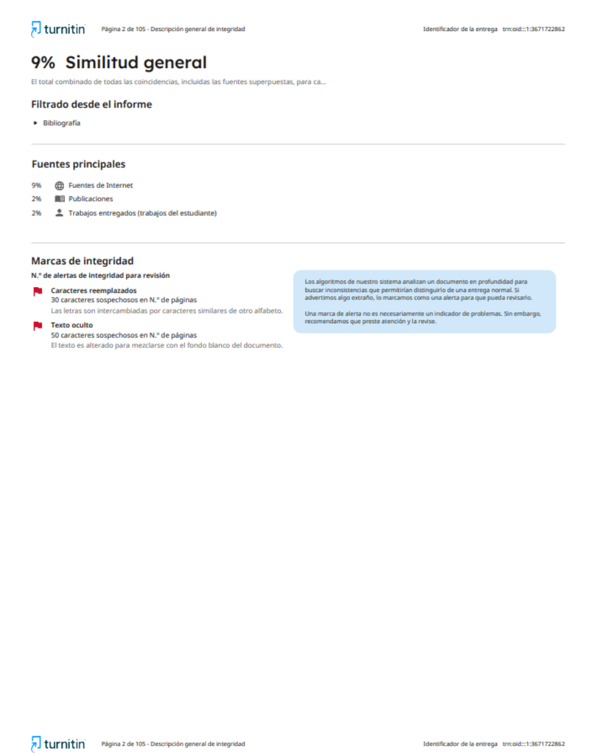

Dedicatoria
A mi querida madre Yesenia, que siempre me alentó a cumplir cada cosa que me proponía, un besito al cielo a mi mejor amiga.
Karla Jange
A mi papá Ronald por sacrificio de años lejos de nosotros y el apoyo constante para completar este objetivo, y mi mamá por ser el soporte emocional para continuar en los momentos difíciles en mis años de estudio, los quiero mucho a ambos.
Michael Aragon

Agradecimientos
A Dios por su sabiduría; a mi familia por insistirme en conseguir el título; a Nino mi hermoso pug por quedarse a mi lado cada madrugada durmiendo y roncando. A TikTok y YouTube por acompañarme las madrugas, al café y a la Coca-Cola por darme un subidón de energía cada vez que nos encontrábamos, y, por su puesto a mis amigos que siempre se recordaban y oraban por mí.
Karla Jange

Agradecer a los tutoriales de la India, por darme soluciones cunado no encontraba respuesta a muchos bugs durante el desarrollo de los proyectos en la carrera, el título profesional fueron los amigos que hicimos en el camino. Muchas gracias a mis padres también por todo el apoyo durante esta etapa, Ronald Aragon y Nory Encarnacion.
Michael Aragon

RESUMEN
El propósito del trabajo es desarrollar y evaluar un modelo predictivo y explicable mediante Machine Learning para estimar el riesgo de pérdida gestacional en mujeres peruanas de 15 a 49 años, a partir de la Encuesta Demográfica y de Salud Familiar (ENDES 2022-2025). El estudio se centra en el análisis de la salud reproductiva, el preprocesamiento de bases masivas de encuestas demográficas, la clasificación supervisada y la Inteligencia Artificial Explicable (XAI). La solución se construyó en seis fases: adquisición y consolidación de datos, preprocesamiento con control de data leakage, selección de características con Boruta, balanceo con SMOTE-NC, modelamiento comparativo entre algoritmos de ensamble (Gradient Boosting, XGBoost, Random Forest) y tradicionales (SVM, KNN), e interpretabilidad global y local. Como resultados principales, el modelo de ensamble Gradient Boosting alcanzó el mejor desempeño global registrando un AUROC de 0.6499 +- 0.0111, un F1-Score de 0.2114 +- 0.0060 y una sensibilidad de 55.29%, superando numéricamente a los demás algoritmos. La prueba de significancia estadística mediante bootstrap no paramétrico (B = 2000, IC 95 %: 0.634 - 0.665) confirmó una capacidad de discriminación del modelo es estadísticamente superior al azar. Asimismo, TreeSHAP determinó que la dimensión sociodemográfica agrupó el 71.5% de la importancia predictiva global, liderada por el área de residencia (24.6%) y el estado civil (20.5%), mientras que las explicaciones locales con LIME y SHAP Waterfall mostraron coincidencia y consistencia en la atribución individual del riesgo. En conclusión, se demuestra la viabilidad de integrar clasificadores de ensamble con técnicas de explicabilidad sobre encuestas peruanas de hogares, constituyendo una herramienta de apoyo analítico o de investigación académica, sin sustituir la evaluación ni el criterio médico especializado para la alerta temprana de perdida gestacional.

Índice de Contenido
1 CAPITULO 1: INTRODUCCIÓN 11
1.1 Definición del problema 12
1.1.1 Problema General 13
1.1.2 Problemas específicos 13
1.2 Objetivos 14
1.2.1 Objetivo General 14
1.2.2 Objetivos específicos 14
1.3 Hipótesis 15
1.3.1 Hipótesis General 15
1.3.2 Hipótesis especificas 15
2 CAPITULO 2: ESTADO DEL ARTE 16
2.1 Determinantes sociodemográficos y de salud en la perdida gestacional 16
2.2 Selección de características y balanceo en bases de datos epidemiológicas. 17
2.3 Evaluación y comparación de algoritmos de machine Learning en salud 17
2.4 Modelos de ensamble y técnicas de clasificación 20
2.5 Inteligencia artificial explicable (XAI) para la interpretación clínica 21
3 CAPITULO 3: MARCO TEÓRICO 22
3.1 Pérdida Gestacional 22
3.1.1 Definición clínica de aborto espontáneo 22
3.1.2 Impacto en la salud reproductiva 23
3.2 Factores determinantes asociados 24
3.2.1 Factores sociodemográficos 24
3.2.2 Factores de salud y antecedentes reproductivos 26
3.2.3 Correspondencia temporal de las variables predictoras 28
3.2.4 Correspondencia de variables involucradas 29
3.3 Machine Learning aplicado a la salud 30
3.3.1 Fundamentos de aprendizaje supervisado y clasificación binaria 30
3.3.2 Algoritmos tradicionales y de ensamble 32
3.3.3 Preprocesamiento: Selección Boruta y Balanceo Smote-NC 34
3.3.4 Métricas de evaluación del rendimiento 36
3.3.5 Inteligencia Artificial Explicable (XAI) 38
4 CAPITULO 4: METODOLOGÍA DE LA INVESTIGACIÓN 41
4.1 Tipo de investigación 41
4.2 Diseño metodológico 42
4.3 Enfoque 44
4.4 Nivel 44
4.5 Población 45
4.6 Muestra 46
4.7 Método de recolección y análisis 47
4.8 Instrumentos de investigación 49
4.9 Metodología de desarrollo 50
4.9.1 Fase 1: Adquisición y compresión de los datos (ENDES 2022 - 2025) 51
4.9.2 Fase 2: Preprocesamiento y depuración 51
4.9.3 Fase 3: Optimización de características y balanceo (Boruta y SMOTE-NC) 51
4.9.4 Fase 4: Modelamiento y ajuste de hiperparámetros (5 algoritmos) 52
4.9.5 Fase 5: Evaluación y benchmark de modelos 52
4.9.6 Fase 6: Interpretabilidad y Explicabilidad del Modelo (TreeSHAP y LIME) 52
4.10 Desarrollo de la solución 53
4.10.1 Adquisición y comprensión de datos: 53
4.10.2 Preprocesamiento y depuración 54
4.10.3 Optimización de características y balanceo 58
4.10.4 Modelamiento predictivo y ajuste de Hiperparámetros 63
4.10.5 Evaluación y Benchmark de modelos 65
4.10.6 Interpretabilidad y Explicabilidad (XAI) 69
5 CAPITULO 5: RESULTADOS 76
5.1 Selección de características mediante Boruta (O1) 76
5.2 Impacto del balanceo de clases con SMOTE-MC sobre la sensibilidad y el sesgo algorítmico (OE2) 77
5.3 Rendimiento predictivo comparativo entre algoritmos de ensamble y tradicionales (OE3) 78
5.4 Selección, optimización y análisis del modelo optimo (OE3) 79
5.5 Resultados de interpretabilidad y explicabilidad mediante XAI (OE4 Y OE5) 80
6 CAPITULO 6: DISCUSIÓN 81
6.1 Contraste sobre la selección de características (BORUTA) 81
6.2 Contraste sobre el balanceo de clases (SMOTE-NC) 81
6.3 Contraste sobre rendimiento y Benchmark de modelos 82
6.4 Contraste sobre la explicabilidad global y local (XAI) 83
6.5 Limitaciones contextuales y metodológicas frente al estado del arte 84
7 CAPITULO 7: CONCLUSIONES y RECOMENDACIONES 86
7.1 Conclusión General 86
7.2 Conclusiones Específicas 86
7.3 Recomendaciones 88
8 Declaración de uso de IA 90
9 BIBLIOGRAFIA 94
10 Anexos 98

ÍNDICE DE TABLAS
Tabla 1: Métricas de modelos de Machine Learning en Salud Reproductiva 19
Tabla 2: Variantes Determinantes Sociodemográficos 25
Tabla3: Variables de Determinantes de Salud 27
Tabla 4: Correspondencia Temporal de Variables Elegidas 29
Tabla 5: Correspondencia de variables involucradas 30
Tabla 6: Comparación de tipos de modelos de Machine Learning 33
Tabla 7: Niveles de Análisis de Explicabilidad Global 38
Tabla 8 Niveles de Análisis de Explicabilidad Local 39
Tabla 9: Integración de Bases de Datos de la ENDES 45
Tabla 10: Estructura del instrumento de registro experimental según objetivos específicos 49
Tabla11: Consolidado de Registros del Dataset 54
Tabla 12: Comparación de Escalado en Modelos 56
Tabla13: Las 10 variables retenidas para el modelado, de un total de 19 evaluadas por Boruta. 60
Tabla 14: Distribución de clases en train antes/después de SMOTE-NC, y en test 61
Tabla 15: Comparación de un mismo modelo (Random Forest) entrenado sin y con SMOTE-NC. 62
Tabla 16: Hiperparámetros y umbral de decisión óptimos encontrados para cada modelo 64
Tabla 17: Resultados promedio (± desviación estándar) de la validación cruzada de 5 particiones, ordenados por F1-Score de la clase minoritaria 66
Tabla18: Matriz de confusión acumulada (5-fold) del modelo Gradient Boosting 67
Tabla 19: Importancia global de las 10 variables del modelo, según el valor absoluto medio de SHAP 69
Tabla 20: Comparación de desempeño F1-Score y AUROC, validación cruzada 5-fold 76
Tabla 21: Comparación de un mismo modelo (Random Forest) entrenado sin y con SMOTE-NC. 77
Tabla 22: Resultados de la validación cruzada (5-fold) 78
Tabla 23: Matriz de confusión acumulada (Gradient Boosting, 5-fold) 79
Tabla 24: Contraste sobre la selección de características (Boruta) 81
Tabla 25: Contraste sobre el balanceo de clases (SMOTE-NC) 81
Tabla 26: Contraste de rendimiento entre modelos (Benchmark) 82

ÍNDICE DE FIGURAS
Figura 1: Elaboración de Target 14
Figura 2: Diagrama de depuración de registros, desde la población fuente hasta la muestra final 41
Figura 3: Descripción de Fases 46
Figura 4: Partición de datos de Muestra 54
Figura 5: Importancia de las 19 variables candidatas según Boruta, ordenadas de mayor a menor 58
Figura 6: Comparación de métricas del modelo sin SMOTE-NC frente a con SMOTE-NC 61
Figura 7: Comparación de los 5 modelos ya optimizados, evaluados con su umbral óptimo respectivo 63
Figura 8: F1-Score y AUROC promedio (con barras de error) de los 5 modelos, validación cruzada 5-fold 65
Figura 9: Matriz de confusión acumulada del mejor modelo (Gradient Boosting), validación cruzada 5-fold 66
Figura 10:Gráfico SHAP Beeswarm: distribución del impacto de cada variable sobre la predicción 69
Figura 11: Importancia global de cada variable según el valor absoluto medio de SHAP 69
Figura 12: Explicación LIME del caso de alto riesgo (verdadero positivo) 70
Figura 13: Gráfico SHAP Waterfall del caso de alto riesgo (verdadero positivo) 71
Figura 14: Explicación LIME del caso de bajo riesgo (verdadero negativo) 71
Figura 15:Gráfico SHAP Waterfall del caso de bajo riesgo (verdadero negativo) 72
Figura 16: Explicación LIME del caso límite (falso positivo, probabilidad ≈ 0.5) 72
Figura 17: Gráfico SHAP Waterfall del caso límite (falso positivo, probabilidad ≈ 0.5 73

ÍNDICE DE ANEXOS
Anexo 1: Matriz de Consistencia 99
Anexo 2: Matriz de Operacionalización de Variable 102
Anexo 3: Ficha de Registro de Resultados Experimentales 105
Anexo 4: Formato de Validación de Instrumentos 110
Anexo 5: Declaración jurada de autenticidad y no plagio 121

CAPITULO 1: INTRODUCCIÓN
La pérdida gestacional constituye una problemática prioritaria de salud pública en países en desarrollo. En los últimos años, su estudio se ha abordado principalmente desde la estadística convencional, un enfoque que, si bien permite identificar asociaciones generales entre variables, resulta limitado al momento de capturar interacciones complejas y no lineales en encuestas poblacionales de alta dimensionalidad, tales como la Encuesta Demográfica y de Salud Familiar (ENDES) del INEI en Perú. Para superar esta barrera metodológica, los algoritmos de aprendizaje automático integrados con técnicas de Inteligencia Artificial Explicable (XAI) ofrecen una capacidad predictiva e interpretable superior. Esta combinación permite estimar las probabilidades de riesgo y cuantificar la contribución individual de cada determinante ya sea sociodemográfico o de salud. Aunque el país cuenta con una base de datos que año a año es actualizada con microdatos sociodemográficos y de salud a nivel nacional, su potencial no ha sido explotado bajo un enfoque de Machine Learning que integre técnicas de selección de características, balanceo de clases y explicabilidad. Es ahí donde se ubica el aporte de esta investigación: desarrollar y evaluar un modelo predictivo y explicable que permita estimar el riesgo de pérdida gestacional en mujeres peruanas de 15 a 49 años, a partir de los factores sociodemográficos y de salud registrados en la ENDES entre 2022 y 2025.

Definición del problema
Contexto Internacional
La pérdida gestacional (aborto espontáneo antes de la semana 22 [1] [2] es un problema crítico de salud pública que concentra cerca del 97% de sus casos en países en vías de desarrollo [3]. Para mitigar este impacto, la investigación internacional ha migrado de la estadística convencional al uso de algoritmos de Machine Learning (ML) aplicados a encuestas masivas de salud (DHS) [4] [5]. Algoritmos de ensamblaje como Random Forest y Gradient Boosting logran exactitudes superiores al 90% y un AUC mayor a 0.90 al predecir estos riesgos [6] [7]. Asimismo, el uso de Inteligencia Artificial Explicable (XAI), como SHAP o LIME, permite desglosar visualmente el impacto individual de los factores sociodemográficos y de salud en cada gestante [4] [5].
Contexto Latinoamericano y Peruano
En América Latina y el Perú, a pesar de contar con bases de datos poblacionales masivas, el trabajo preventivo tiene escasas aproximaciones locales de uso de ML en salud reproductiva se limitan a muestras clínicas sumamente pequeñas (apenas 100 voluntarios) [8], lo que impide generalizar los resultados. Por otro lado, las investigaciones epidemiológicas peruanas que analizan grandes bases de datos nacionales (como la ENDES) continúan usando convencionalmente métodos estadísticos tradicionales (como regresiones de Poisson) [9]. Estos análisis clásicos no logran capturar interacciones no lineales complejas, no manejan de forma eficiente la alta dimensionalidad de las encuestas y se ven sesgados ante el severo desbalance de clases (donde los embarazos a término superan abrumadoramente a las pérdidas) [4] [5].
Brecha Tecnológica y Científica
Aunque el INEI recolecta anualmente microdatos actualizados de la ENDES (2022-2025) [10] [11] [12][13], esta información no se emplea bajo infraestructuras de Inteligencia Artificial para el desarrollo de sistemas preventivos de salud pública [14] [15]. Por consiguiente, la brecha de investigación radica en que no se han identificado estudios en el Perú que empleen modelos de ensamblaje supervisados de Machine Learning (Random Forest, XGBoost y Gradient Boosting) y tradicionales (KNN, SVM), integrados con técnicas de preprocesamiento avanzado (Boruta y balanceo SMOTE) y herramientas de Inteligencia Artificial Explicable (SHAP o LIME) sobre los microdatos de la ENDES (2022-2025) para apoyar a la interpretación del riesgo de pérdida gestacional en mujeres peruanas en edad fértil (15-49 años).

Problema General
¿De qué manera el modelamiento predictivo y explicable mediante Machine Learning a partir de factores sociodemográficos y de salud permite estimar el riesgo de pérdida gestacional en mujeres peruanas de 15 a 49 años registradas en la ENDES 2022-2025?

Problemas específicos
- PE1: ¿De qué manera la técnica de selección de características Boruta optimiza el espacio dimensional identificando los factores sociodemográficos y de salud más relevantes de la ENDES?
- PE2: ¿Cómo influye la aplicación de sobre muestreo sintético mediante SMOTE-NC en el conjunto de entrenamiento, para mejorar la sensibilidad (Recall) y mitigar sesgo de clase?
- PE3: ¿Qué algoritmo de Machine Learning (Random Forest, XGBoost, Gradient Boosting, SVM, KNN) presenta el mejor rendimiento predictivo en la estimación del riesgo gestacional?
- PE4: ¿Cuál es la importancia global y el sentido de contribución de las variables sociodemográficas y de salud en las predicciones del modelo óptimo según TreeSHAP?
- PE5: ¿De qué manera las técnicas de explicabilidad local (LIME y SHAP Waterfall) permiten la atribución e interpretación del riesgo en instancias individuales específicas?

Objetivos

Objetivo General
Desarrollar y evaluar un modelo predictivo y explicable mediante Machine Learning basado en factores sociodemográficos y de salud para la estimación del riesgo de pérdida gestacional en mujeres peruanas de 15 a 49 años a partir de la ENDES 2022-2025.

Objetivos específicos
- OE1: Implementar y evaluar el algoritmo Boruta para la selección de características relevantes a partir del conjunto de variables sociodemográficas y de salud de la ENDES.
- OE2: Evaluar el impacto del balanceo sintético mediante SMOTE-NC en el conjunto de entrenamiento para la mejora de la sensibilidad (Recall) y la mitigación del sesgo de clase.
- OE3: Comparar el rendimiento predictivo de algoritmos basados en ensambles frente a modelos tradicionales mediante AUROC, F1-Score, Sensibilidad y Precisión para seleccionar el modelo óptimo.
- OE4: Determinar la importancia global y la dirección del impacto de las variables predictoras mediante la técnica TreeSHAP (Beeswarm / Summary Plot) en el modelo óptimo.
- OE5: Analizar la atribución local del riesgo gestacional en perfiles individuales mediante explicaciones con LIME y gráficos SHAP Waterfall dando explicaciones locales para casos individuales que evidencien su relevancia.

Hipótesis

Hipótesis General
El modelamiento predictivo y explicable mediante Machine Learning basado en factores sociodemográficos y de salud presenta una capacidad de discriminación estadísticamente significativa, definida como un AUROC superior a 0.5 cuyo intervalo de confianza al 95%, obtenido mediante Bootstrap no paramétrico (B=2,000), excluye el valor nulo, para estimar el riesgo de pérdida gestacional en mujeres peruanas de 15 a 49 años a partir de la ENDES 2022-2025.

Hipótesis especificas
- HE1: El criterio híbrido de selección de variables (subconjunto Top-10 por importancia acumulada, construido a partir de la salida de Boruta y complementado con respaldo teórico de la literatura de salud reproductiva) mantiene una capacidad predictiva equivalente, sin perdida relevante respecto al subconjunto de 6 variables confirmadas únicamente por Boruta, reduciendo la dimensionalidad frente a las 19 variables candidatas.
- HE2: El balanceo de clases mediante SMOTE-NC en el set de entrenamiento incrementa la sensibilidad (Recall) y el F1-Score frente al entrenamiento con clases desbalanceadas.
- HE3: Los algoritmos basados en ensambles (XGBoost, Random Forest, Gradient Boosting) obtienen mejores resultados que K-Nearest Neighbors en AUROC y F1-Score, mientras que las diferencias frente a Support Vector Machine son pequeñas y no permiten establecer una ventaja clara.
- HE4: La dimensión sociodemográfica concentra una mayor proporción de la importancia global según TreeSHAP que la dimensión de salud.
- HE5: Las explicaciones locales obtenidas mediante LIME y SHAP Waterfall coinciden en la dirección del efecto de las variables más influyentes (V025, V201 y V501), evidenciando consistencia explicativa entre ambas técnicas.

CAPITULO 2: ESTADO DEL ARTE

Determinantes sociodemográficos y de salud en la perdida gestacional
Diversos factores sociodemográficos y ambientales son claves en la ocurrencia de pérdida gestacional en diferentes contextos geográficos. En Nepal, un estudio de controles con 251 mujeres en edad reproductiva identificó que vivir en familias nucleares y percibir ingresos económicos bajos tienen relación con el aborto espontáneo [1]. Así mismo, en Ghana, un estudio con alrededor de 1136 mujeres destaca la exposición de la gestante a altas temperaturas ambientales [16] [1]. Por otro lado, en Ruanda, los modelos predictivos identifican la inasistencia prenatal, la edad avanzada y el estado civil como factores críticos [17]. Aterrizando al contexto peruano, el análisis de la ENDES evidencia que el nivel educativo, el estado civil y residir en áreas urbana, como Lima, influyen directamente en la ocurrencia de pérdidas o resultados adversos en las gestantes [3]. A pesar de que los estudios varían según la región o por contextos sociales, llegan a coincidir en que las condiciones socioeconómicas desfavorables y el acceso limitado a la salud conforman factores recurrentes relacionados a la pérdida gestacional, por lo que el avance clave está en integrar datos de salud y sociodemográficos en modelos predictivos enfocados en Perú.

Selección de características y balanceo en bases de datos epidemiológicas.
El procesamiento de encuestas demográficas masivas, como las DHS o la ENDES, enfrenta grandes retos debido a la alta dimensionalidad de sus variables y el desbalance de sus clases. La evidencia demuestra que técnicas de selección de características, como el algoritmo de envoltura Boruta o el método hacia atrás (Step-Backward), extraen eficazmente solo las variables con impacto real, permitiendo que modelos como Random Forest logren exactitudes superiores al 92% y reduzcan su base a características clave [7] [5]. Del mismo modo, el uso de las pruebas de filtrado, como el Chi-cuadrado demuestra capacidad de aislamiento de predictores, contribuyendo a maximizar el rendimiento del algoritmo medido a través del área bajo la curva (AUC) [4] [5]. Para solucionar el problema del desbalance, donde los nacimientos a término superan abrumadoramente a las pérdidas gestacionales, el uso de técnicas de sobremuestreo sintético como SMOTE o Borderline-SMOTE ha demostrado evitar el sesgo algorítmico e incrementar la exactitud predictiva [7] [5]. A partir de este hallazgo, conociendo la evidencia internacional y la complejidad dimensional de la ENDES, se considera pertinente la integración conjunta de Boruta, para aislar el entorno sociodemográfico de la gestante y SMOTE para equilibrar los datos. Esta estrategia busca contribuir a la construcción de un modelo predictivo, orientado a apoyar de forma académica o como aporte de prevención de pérdidas gestacionales.

Evaluación y comparación de algoritmos de machine Learning en salud
La literatura evidencia una amplia variedad de sistemas predictivos que evalúan y comparan el rendimiento de algoritmos individuales y de ensamblaje (como Random Forest, Support Vector Machines, KNN, Naive Bayes y Redes Neuronales). Esta evaluación comparativa permite identificar qué algoritmos logran las mejores métricas de exactitud, precisión, sensibilidad y Área Bajo la Curva (AUC) para el análisis inicial de resultados gestacionales y problemas de fertilidad. Con el fin de facilitar la lectura, la Tabla 1 consolida las métricas de los modelos que resultaron superiores en la literatura reciente:

Autor | Dataset | Algoritmo | Variables | Métricas | Limitaciones | Gap / Brecha
Mendoza Canales [8] | UCI Fertility Dataset (100 voluntarios). | Redes Neuronales (RProp MLP). | 10 atributos de entrada (edad, temporada de análisis, enfermedades infantiles, accidentes, intervenciones quirúrgicas, fiebre, alcohol, tabaco, horas sentadas). | Accuracy: 98.57%  AUC: N/A | Dataset clínico pequeño y controlado. Modelo considerado de baja interpretabilidad clínica. | No utiliza técnicas de balanceo ni de explicabilidad. Al limitarse a muestras clínicas pequeñas, es imposible generalizarlo a nivel de salud pública.
Kubahoniyesu y Kabano [17] | Encuesta Demográfica y de Salud de Ruanda (RDHS 2019-2020) con 14,634 mujeres. | K-Nearest Neighbors (KNN). | Edad de la encuestada, nivel educativo, estado civil, estatus socioeconómico (riqueza), visitas ANC y número de uniones. | Accuracy: 86.0%  AUC: 0.842  Recall: 97.0%  F1-score: 93.0% | Diseño de estudio de corte transversal que impide establecer causalidad estricta. Dependencia de datos autorreportados propensos a sesgo de memoria. | Modelo específico para el contexto demográfico de Ruanda. No incorpora técnicas avanzadas de selección de variables como Boruta ni explicabilidad con SHAP/LIME.
Setegn y Dejene [5] | Encuestas DHS de seis países de África Oriental (n = 338,904 instancias). | Random Forest (RF). | 18 variables seleccionadas por Step-Backward (índice de riqueza, experiencia laboral, agua potable, sexo del jefe de hogar, educación, estado civil). | Accuracy: 85.6%  Precisión: 85.8%  Recall: 85.6%  F1-score: 85.6%  AUC: 0.850 | Datos autorreportados propensos a sesgo de deseabilidad social por estigmatización del aborto. Imposibilidad de demostrar relaciones de causa-efecto directas. | Evaluado únicamente en poblaciones de África Oriental. No realiza optimización de hiperparámetros fina en la comparación de algoritmos para predecir pérdidas gestacionales.
Tesfa et al. [7] | Encuestas DHS de 11 países de África Oriental enfocado en adolescentes y jóvenes (n = 74,656). | Random Forest (RF) optimizado con Boruta y BorderLine-SMOTE. | Estado civil, edad, paridad, país de residencia, edad en la primera relación sexual, exposición a medios de comunicación y nivel educativo. | Accuracy: 92.9%  Precision: 0.910  Recall: 0.971  F1-score: 0.919  AUC: 0.930 | Uso de base de datos secundaria autodeclarada con potencial de sesgo de recuerdo. No incluye variables de salud crónica materna o indicadores clínicos complejos. | Enfocado exclusivamente en el rango etario de 15 a 24 años. El modelo se limita geográficamente a países africanos, sin validación en bases de datos de América Latina.
Rahman et al. [4] | Encuestas BDHS de Bangladesh (2011, 2014, 2017-2018) con 46,471 muestras. | Enfoque Híbrido por votación dura (Voting acoplando RF, XGBoost y SVM). | Región de residencia, edad de la madre en el primer parto, índice de riqueza, edad actual, estado civil, IMC, uso de anticonceptivos y paridad. | AUC: 91.97%  Precision: 84.14%  Recall: 83.87%  F1-score: 83.84%  (Accuracy: N/A) | Datos demográficos limitados temporalmente hasta 2018 (no actualizados). No explora todas las combinaciones posibles de hibridación computacional. | Diseñado bajo un marco demográfico e influencias de leyes restrictivas de Bangladesh. No incorpora preprocesamiento con Boruta para encuestas demográficas ni se aplica en Perú.

Tabla 1: Métricas de modelos de Machine Learning en Salud Reproductiva
Analizando estos resultados, es posible observar patrones sobre el rendimiento de cada algoritmo según el contexto de aplicación. Métodos probabilísticos clásicos como Naive Bayes suelen quedar rezagados ya que asumen una estricta independencia entre variables, algo que rara vez se cumple con los datos sociodemográficos [8]. Por el contrario, en bases clínicas pequeñas y controladas, las Redes Neuronales logran exactitudes altas [8], mientras que, al procesar encuestas demográficas masivas (como las DHS), los modelos de ensamblaje (Random Forest o enfoques híbridos) y KNN demuestran alcanzar AUCs por encima de 0.84 [17] [4] [7] [5] . Cabe resaltar, que estos resultados corresponden a encuestas DHS de otros países y no constituyen, por sí solos, evidencia de que un desempeño equivalente sea alcanzable con la ENDES peruana.
A partir de este análisis comparativo, se evidencia que el desempeño de los algoritmos depende directamente de la dimensionalidad y el desbalance del conjunto de datos evaluado. En consecuencia, esta investigación somete a competencia empírica cinco modelos representativos de la literatura (Random Forest, XGBoost, Gradient Boosting, SVM y KNN) sobre los microdatos de la ENDES. Para responder a las exigencias de la salud pública, la selección no se limita a la exactitud general, sino que prioriza la maximización de la sensibilidad (Recall) y del área bajo la curva (AUC) [17][7], minimizando así los falsos negativos para evitar la omisión de gestantes en riesgo. Finalmente, se eligieron clasificadores compatibles con técnicas de Inteligencia Artificial Explicable (XAI), garantizando la interpretabilidad de las predicciones en el contexto peruano.

Modelos de ensamble y técnicas de clasificación
Una variedad de estudios sobre mortalidad perinatal y terminación del embarazo señalan que las metodologías de aprendizaje automático logran un desempeño superior frente a las estrategias estadísticas tradicionales [6] [18] [4], aunque los resultados dependen del conjunto de datos y del diseño experimental empleado. Debido a que las encuestas poblacionales (como las DHS) presentan una marcada asimetría de clases, donde los nacimientos a término superan ampliamente a las pérdidas gestacionales, los clasificadores simples muestran severas limitaciones [18] [4]. Frente a este desafío, los recursos metodológicos respaldan el uso de modelos de ensamble (ensemble learning) combinados con técnicas de remuestreo [6] [7]. Así, en Etiopía, un algoritmo de Gradient Boosting alcanzó un 90.24% de exactitud en la predicción de mortalidad perinatal [6], mientras que en África Oriental la combinación de Boruta, Borderline-SMOTE y Random Forest logró un 92.9% de exactitud y un AUC de 0.930 para predecir la terminación del embarazo en jóvenes [7].
De manera similar, investigaciones en Bangladesh reportan que los métodos híbridos (como Voting, que combina XGBoost y SVM) lograron un AUC de 0.919 para la detección de pacientes vulnerables [4]. Considerando esta evidencia, el uso de clasificadores simples podría resultar insuficiente frente a la complejidad de los datos nacionales, dado que la ENDES comparte una naturaleza de desbalance poblacional similar a la de las encuestas DHS internacionales. Por ello, se opta por el uso de modelos de ensamblaje (Random Forest, XGBoost y Gradient Boosting) como núcleo del desarrollo metodológico, con el objetivo de mejorar el desempeño dentro de las limitaciones propias de los datos disponibles en la ENDES.

Inteligencia artificial explicable (XAI) para la interpretación clínica
Un modelo predictivo, por más exacto que sea, carece de utilidad práctica si opera únicamente como un sistema de baja interpretabilidad [17]. Cuando el algoritmo predice un posible riesgo de pérdida gestacional, pero no justifica sus motivos, el modelo se queda con baja capacidad para utilidad preventiva, ya sea como recurso de salud o de estudio demográfico [17]. Ante este obstáculo, la investigación destaca la implementación de Inteligencia Artificial Explicable (XAI, por sus siglas en inglés), utilizando herramientas como SHAP o LIME para desglosar y visualizar matemáticamente el peso exacto de cada variable en la predicción [5]. Diversos estudios aplicados en África Oriental y Bangladesh evidencian que, al acoplar la XAI a algoritmos como Random Forest o arquitecturas híbridas permite visualizar la influencia de determinantes claves como el índice de nivel económico, la edad, el nivel educativo y la experiencia laboral afectan el riesgo reproductivo en cada mujer [4] [5]. Por ello, la XAI constituye un mecanismo indispensable para traducir las estimaciones algorítmicas en interpretaciones comprensibles del comportamiento del modelo. Frente al enfoque tradicional de baja interpretabilidad, el desarrollo preventivo en salud exige no solo identificar qué mujeres de la ENDES presentan riesgo de pérdida gestacional, sino caracterizar los factores subyacentes que determinan dicha predicción. Por esto mismo, la XAI se integra como un componente central de la metodología propuesta, asegurando que las interacciones matemáticas entre las variables sociodemográficas peruanas se traduzcan en perfiles de riesgo transparentes y útiles para la toma de decisiones en salud pública y el análisis académico.

CAPITULO 3: MARCO TEÓRICO
El material metodológico confirma que la pérdida gestacional representa una de las principales causas de morbilidad materna en países en desarrollo, evidenciando una problemática que requiere caracterización en el ámbito peruano. Si bien estos eventos se asocian con determinantes sociodemográficos y de salud específicos, los análisis tradicionales suelen limitarse al ámbito descriptivo, sin profundizar en las interacciones que no son lineales. Por eso, el uso de algoritmos de Machine Learning es necesario para procesar encuestas poblacionales masivas. La alta dimensionalidad, el volumen y el desbalance inherentes a estas fuentes de datos exigen enfoques computacionales capaces de superar los límites de la estadística convencional, aportando evidencia para el diseño de recursos académico de estudios de salud o de estrategias preventivas en salud pública.

Pérdida Gestacional

Definición clínica de aborto espontáneo
A diferencia del mortinato (muerte fetal ocurrida a partir de la semana 28 de gestación) [19], la presente investigación delimita su alcance exclusivamente al aborto espontáneo o pérdida gestacional (<22 semanas) [2]. Cabe resaltar, que cuando no se dispone de información sobre la edad gestacional, se utiliza como criterio clínico un peso fetal inferior a 500 gramos [2]. Asimismo, la ENDES no permite distinguir, entre una pérdida gestacional de origen espontáneo y una de origen inducido. Perú se encuentra entre los países que no codifican el tipo de terminación por separado [20]. Por lo tanto, esta investigación no excluye operativamente los abortos inducidos, el desenlace se redefine como pérdida gestacional.
Esta condición representa uno de los resultados adversos del embarazo más frecuentes y plantea un obstáculo significativo para la protección de la salud materna [17][1]. Para efectos de esta investigación, la variable objetivo (target) se construirá de forma binaria a partir de las variables V228 y V233, considerando como caso positivo (1) a las mujeres que reportan una pérdida gestacional antes de los 6 meses completos de gestación (V233 < 6), aproximación más cercana disponible en la ENDES al criterio clínico de <22 semanas y como caso negativo (0) a las mujeres que nunca reportaron una perdida gestacional (V228 = 0), las pérdidas de 6 meses de gestación o más se excluyen del análisis por representar un desenlace distinto al definido como objetivo.
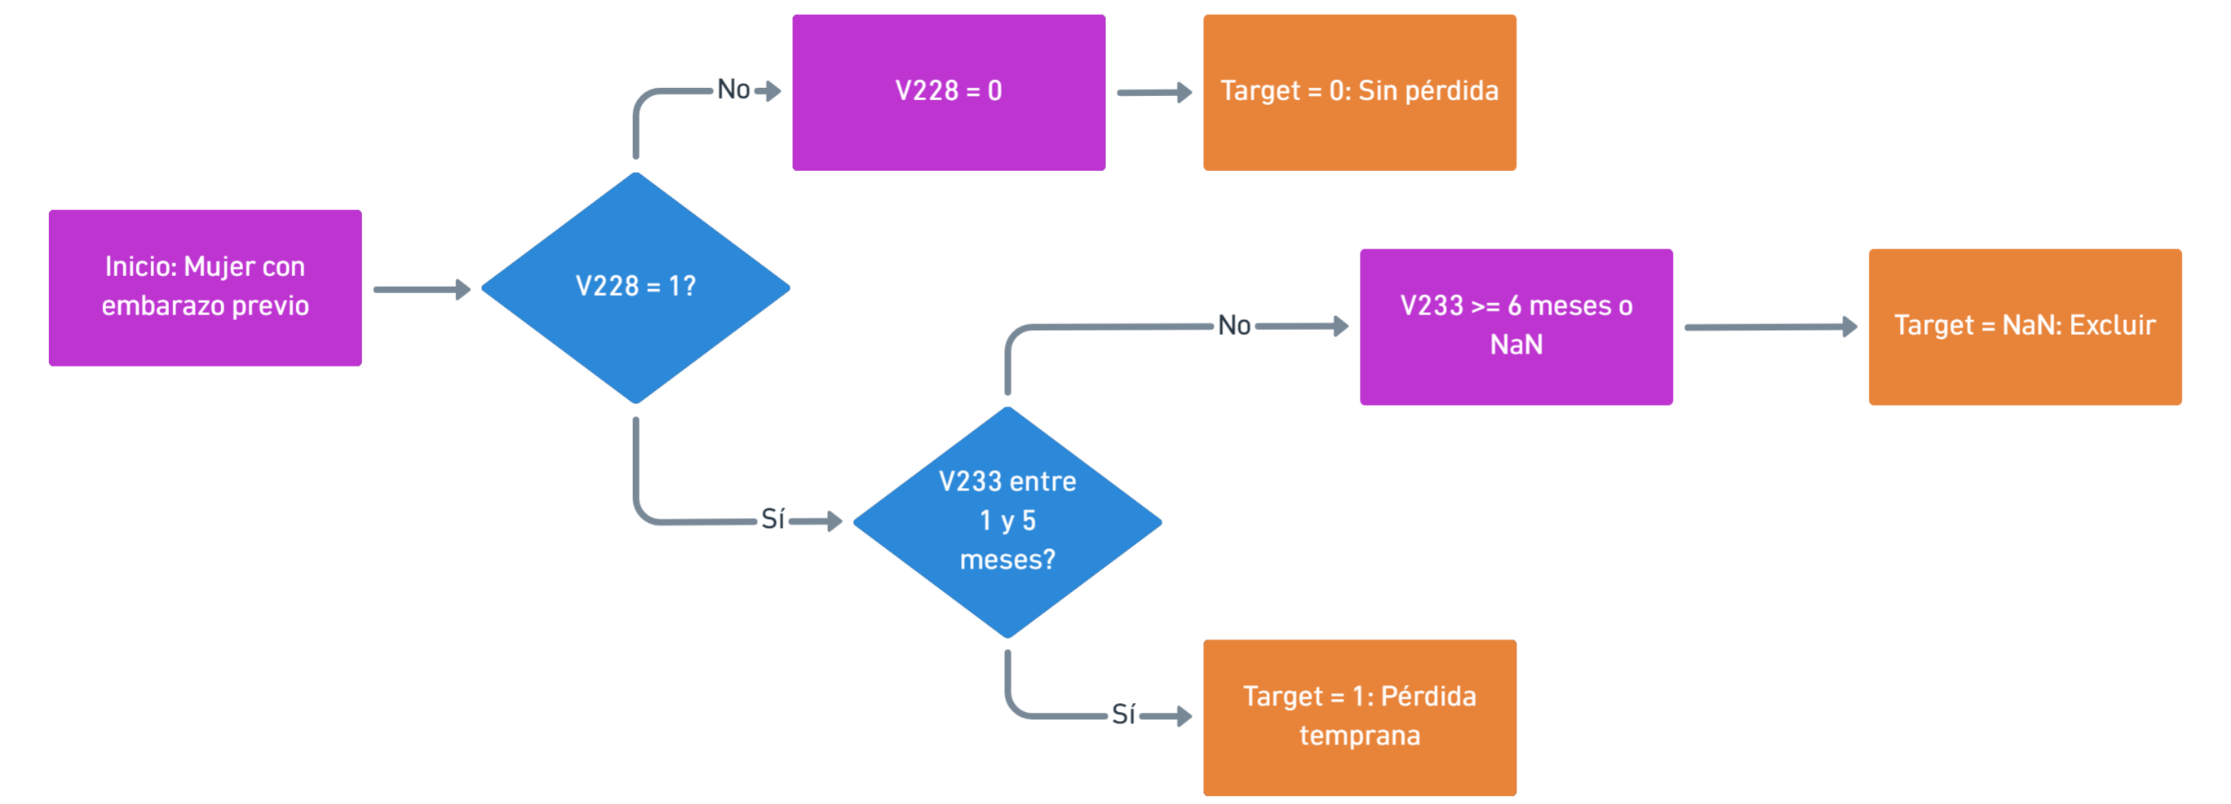
Figura 1: Elaboración de Target

Impacto en la salud reproductiva
A nivel mundial, la terminación del embarazo y las pérdidas gestacionales representan un grave problema de salud pública. De hecho, han mostrado un incremento progresivo en las últimas tres décadas, superando los 110 millones de casos reportados y proyectando una tendencia al alza para las próximas dos décadas [21]. Se estima que las complicaciones derivadas de abortos inseguros y terminaciones riesgosas causan entre el 4.7% y el 13.2% de todas las muertes maternas anuales [17].
Este impacto es desproporcionadamente mayor en los países en vías de desarrollo, los cuales concentran el 97% de los casos globales [17][22][5]. Debido a esta realidad presente, podemos ver la importancia de que, en Perú, siendo un país en vías de desarrollo, requiera con urgencia herramientas predictivas que permitan a su sistema de salud, equiparse con medios para anticiparse a estas pérdidas gestacionales y prevenir incluso la morbilidad materna asociada.

Factores determinantes asociados

Factores sociodemográficos
Diversos estudios poblacionales confirman que la pérdida del embarazo puede estar condicionada o ser influenciada por el entorno sociodemográfico de la madre, a partir de los 15 años [7] [22] [3]. De hecho, evidencias en Ghana muestran que los cambios hormonales y la mayor exigencia circulatoria durante la gestación incrementan la vulnerabilidad materna a factores ambientales como el estrés térmico, asociado a la altitud y la ubicación geográfica [6]. Por esta razón, se integran las siguientes variables sociodemográficas en el análisis:
- Edad materna (V012): Mujeres mayores de 30 y 35 años reflejan un riesgo significativamente mayor en comparación con mujeres jóvenes [17] [3].
- Índice de riqueza (V190): El nivel socioeconómico bajo y la pobreza material lucen incrementar significativamente el riesgo de un aborto espontáneo o terminación de la gestación [1] [3].
- Estado civil (V501): Estar casada o en una unión convivencial ha demostrado tener una fuerte asociación estadística con mayores tasas de terminación del embarazo y uso de métodos de planificación [7] [3] [9].
- Nivel educativo (V106): Las mujeres con mayores niveles de educación a menudo presentan diferencias significativas en las tasas de interrupción del embarazo y mayor uso de anticonceptivos frente a aquellas sin educación [7] [3] [5].
- Lugar de residencia (urbano/rural) (V025): Las mujeres en áreas rurales o urbanas experimentan diferentes niveles de riesgo debido a disparidades en el acceso a servicios de salud y planificación familiar [3] [9].
- Altitud de Conglomerado (V040): Altitud en metros sobre el nivel del mar de la zona donde reside la entrevistada [12].
Sabiendo sobre la influencia de estas variables, podemos tomarlas de referencia para el diseño de este trabajo. Ya que la pérdida gestacional puede analizarse no solo desde la biología, sino también bajo el análisis de variables sociodemográficas específicas directamente desde la ENDES (base de datos demográficos aplicados en Perú) (ver Tabla 2).
N | Variable | Código | Definición conceptual | Tipo / Escala | Categorías/Rango
1 | Edad | V012 | Años cumplidos por la entrevistada | Cuantitativa / Razón | 15 a 49 años (rango continuo)
2 | Nivel educativo | V106 | Nivel de instrucción más alto alcanzado por la entrevistada | Cualitativa / Ordinal | 0 = Sin educación, 1 = Primaria, 2 = Secundaria, 3 = Superior
3 | Área de residencia | V025 | Ámbito de residencia de la entrevistada (urbano o rural) | Cualitativa / Nominal (dicotómica) | 1 = Urbano, 2 = Rural
4 | Índice de riqueza | V190 | Quintil de riqueza del hogar (1 = más pobre a 5 = más rico) | Cualitativa / Ordinal | 1 = Más pobre, 2 = Pobre, 3 = Medio, 4 = Rico, 5 = Más rico
5 | Altitud del conglomerado | V040 | Altitud en metros sobre el nivel del mar de la zona donde reside la entrevistada | Cuantitativa / Razón | Aproximadamente 0 a 4,500 msnm (varía según costa, sierra o selva)
6 | Estado civil | V501 | Situación conyugal actual de la entrevistada | Cualitativa / Nominal | 0 = Nunca unida, 1 = Casada, 2 = Conviviente, 3 = Viuda, 4 = Divorciada, 5 = Separada

Tabla 2: Variantes Determinantes Sociodemográficos

Factores de salud y antecedentes reproductivos
- Uso de anticonceptivos (V302) (V313): El uso de anticonceptivos, en particular el DIU, se ha asociado con una mayor tasa de aborto espontáneo tardío (>12 semanas), parto pretérmino y complicaciones como sangrado vaginal y desprendimiento de placenta, lo que evidencia su influencia en la pérdida gestacional [23].
- Intervalo intergenésico (V222): Los factores que se asocian significativamente con un mayor riesgo de mortalidad perinatal fueron el intervalo entre nacimientos menor a 2 años, el parto pretérmino, la anemia, la anomalía congénita, el antecedente de muerte neonatal temprana y el bajo peso al nacer [6].
- Tabaco (QS200) (QS202) (QS205C) y Alcoholismo (QS206) (QS208) (QS209) (QS210): Asimismo, los factores del estilo de vida como el trabajo pesado, el estrés, la dieta, el tabaquismo, el alcohol y el alto consumo de café son otros probables factores de riesgo para el aborto espontáneo [1]. Los factores de riesgo más determinantes de la mortalidad perinatal se identificaron mediante la importancia de características y algunos de ellos son fumar cigarrillos [6].
- Diabetes/azúcar alta (QS109): Las mujeres en edad materna avanzada son más vulnerables a un embarazo de alto riesgo, incluidos problemas de salud materna y complicaciones relacionadas con el embarazo como preeclampsia, embarazo ectópico y diabetes gestacional, que pueden provocar abortos espontáneos o mortinatos [3].
- Índice de masa corporal IMC: Factores las desviaciones en el IMC son determinantes que influyen en los resultados gestacionales [7][1]. El índice de masa corporal se calcula con las variables Peso (QS900) y Talla (QS901).
- Paridad (V201): El historial reproductivo previo, como el número de embarazos previos o historial de abortos, impacta fuertemente el riesgo actual de la mujer [7] [3].
N° | Variable | Código | Definición conceptual | Tipo / Escala | Categorías/Rango
1 | Uso de anticonceptivos (alguna vez) | V302 | Si la entrevistada usó alguna vez algún método anticonceptivo | Cualitativa / Nominal (dicotómica) | 0 = No, 1 = Sí
2 | Uso actual de anticonceptivos | V313 | Tipo de método anticonceptivo que usa actualmente (ninguno/tradicional/moderno) | Cualitativa / Ordinal | 0 = No usa, 1 = Método folclórico, 2 = Método tradicional, 3 = Método moderno
3 | Intervalo intergenésico | V222 | Meses transcurridos entre el último nacimiento y la fecha de la entrevista | Cuantitativa / Razón (discreta) | Meses, variable continua (0 en adelante; nulo si no hay nacimiento previo)
4 | Paridad | V201 | Total de hijos nacidos vivos de la entrevistada | Cuantitativa / Razón (discreta) | N.º de hijos, 1 en adelante (en este dataset, filtrado a ≥1 gestación)
5 | Tabaco (últimos 12 meses) | QS200 | Si fumó cigarrillos en los últimos 12 meses | Cualitativa / Nominal (dicotómica) | 1 = Sí, 2 = No
6 | Tabaco (frecuencia diaria) | QS202 | Si fuma diariamente | Cualitativa / Nominal (dicotómica) | 1 = Sí, 2 = No
7 | Tabaco (cantidad diaria) | QS205C | Cantidad de cigarrillos que fuma al día | Cuantitativa / Razón (discreta) | N.º de cigarrillos/día (solo aplica si QS202 = Sí; cobertura muy baja)
8 | Alcohol (alguna vez) | QS206 | Si ha consumido alguna vez bebidas alcohólicas | Cualitativa / Nominal (dicotómica) | 1 = Sí, 2 = No
9 | Alcohol (últimos 12 meses) | QS208 | Si consumió alcohol en los últimos 12 meses | Cualitativa / Nominal (dicotómica) | 1 = Sí, 2 = No
10 | Alcohol (frecuencia ≥12 días/año) | QS209 | Si consumió alcohol 12 o más días en los últimos 12 meses | Cualitativa / Nominal (dicotómica) | 1 = Sí, 2 = No
11 | Alcohol (últimos 30 días) | QS210 | Si consumió alcohol en los últimos 30 días | Cualitativa / Nominal (dicotómica) | 1 = Sí, 2 = No
12 | Peso | QS900 | Peso corporal de la entrevistada en kilogramos (insumo para calcular IMC) | Cuantitativa / Razón (continua) | Kilogramos, rango fisiológico aprox. 30-150 kg
13 | Talla | QS901 | Talla corporal de la entrevistada en centímetros (insumo para calcular IMC) | Cuantitativa / Razón (continua) | Centímetros, rango fisiológico aprox. 130-190 cm
14 | Diabetes/azúcar alta | QS109 | Diagnóstico autorreportado de diabetes o azúcar alta | Cualitativa / Nominal | 1 = Sí, 2 = No, 8 = No sabe/No recuerda

Tabla3: Variables de Determinantes de Salud

Correspondencia temporal de las variables predictoras
Dado el diseño transversal de la ENDES, la entrevista se realiza en un único momento, mientras que la pérdida gestacional reportada pudo haber ocurrido en cualquier punto de la vida reproductiva de la mujer. Se evaluó el desfase temporal entre el evento y la entrevista para el subconjunto que constituye la variable objetivo (pérdida antes de los 6 meses de gestación). La siguiente tabla describe, variable por variable, que momento mide exactamente cada predictor y que pudo haber cambiado entre el evento y la entrevista, sin asumir estabilidad no demostrada. Tomando como referencia la ficha técnica de la ENDES (2022-2025) [10] [13].
Variable(s) y Código ENDES | Ventana temporal registrada por ENDES | Correspondencia con el evento (Pérdida gestacional) | Nota metodológica / Justificación
Nivel educativo (V106), Índice de riqueza (V190), Área de residencia (V025) | Estado actual (al momento de la entrevista). | No se puede garantizar correspondencia: el índice de riqueza y el área de residencia pueden cambiar por migración o cambios económicos del hogar entre el evento y la entrevista | El nivel educativo rar vez cambia en la adultez, pero riqueza y residencia si pueden variar. No hay garantía de que coincidan con la situación al momento de la perdida.
Consumo de Tabaco (QS200, QS202, QS205C) y Alcohol (QS206 a QS210) | Últimos 12 meses previos a la entrevista (frecuencia/hábito). | Solo coincide con el periodo del evento si la pérdida ocurrió dentro del último año antes de la entrevista. | En pérdidas más antiguas, el hábito reportado es posterior al evento y pudo haber cambiado respecto al que tenía entonces.
Paridad (V201), Estado civil / conyugal (V501) | Estado actual al momento de la entrevista. | No se puede confirmar que reflejen la situación en el momento del embarazo perdido. | V201 puede incluir nacimientos posteriores a la pérdida. El estado civil pudo cambiar como consecuencia de la propia pérdida o por otras razones ajenas a ella.
Intervalo intergenésico (V222) | Tiempo (en meses) del nacimiento anterior a la gestación/entrevista. | No está anclado a la pérdida directa. | Registra el nacimiento vivo más reciente de la mujer, que puede ser anterior o posterior al evento modelado; no corresponde necesariamente al embarazo que terminó en pérdida.
Edad materna (V012), Altitud del conglomerado (V040), IMC (QS900/QS901) | Estado actual / características biológicas y físicas relativamente estables. | Variables observadas al momento de la entrevista, no garantía de estabilidad individual. | La edad puede recalcularse con precisión para el momento del evento. La altitud puede cambiar si hubo migración. El IMC puede variar por el propio embarazo, el parto o el tiempo transcurrido; que cambie poco en promedio no garantiza que no haya cambiado en un caso individual.
Uso de métodos anticonceptivos (V302, V313) | Uso actual al momento de la entrevista (V313) y conocimiento/uso histórico (V302). | Refleja la conducta adoptada después del evento, no necesariamente la que tenía antes. | V313 refleja la conducta anticonceptiva posterior al evento. V302 es más histórico, pero no distingue si el conocimiento o uso reportado ocurrió antes o después del evento.
Diabetes / Glucosa alta (QS109) | Diagnóstico autorreportado previo o condición clínica conocida. | No se puede asegurar que el diagnóstico sea anterior al evento. | La ENDES no registra la fecha exacta del diagnóstico; pudo haberse dado después de la pérdida, no necesariamente antes.
Tabla 4: Correspondencia Temporal de Variables Elegidas

Correspondencia de variables involucradas
Para el proceso de análisis de datos se dividió la información entre las variables de control técnico y las variables de análisis. Las primeras (como el año de la encuesta o los códigos de ubicación) se usaron solo para buscar, juntar e identificar las viviendas de la ENDES. Por otro lado, variables como el peso y la talla, se juntaron para calcular una nueva variable: el Índice de Masa Corporal (IMC). Por ello, el análisis real del modelo se realizó sobre un grupo consolidado de 19 variables de estudio (sociodemográficas. y de salud), sobre las cuales evaluamos el riesgo de pérdida gestacional.
Tipo | Cod | Categoría | Cantidad
Variables Sociodemográficas | V012, V190, V501, V106, V025, V040 | Predictoras | 6
Variables de Salud | V302, V313, V222, V201, QS200, QS202, QS205C, QS206, QS208, QS209, QS210, QS109, IMC | Predictoras | 13
Uso técnico | QS900, QS901 | Limpieza de datos | 2
Total |  |  | 21
Tabla 5: Correspondencia de variables involucradas

Machine Learning aplicado a la salud
A diferencia de los métodos estadísticos tradicionales, los algoritmos de Aprendizaje Automático (Machine Learning) tienen la capacidad de manejar relaciones complejas y no lineales dentro de grandes conjuntos de datos de salud [17]. En el sector salud, incluso facilitan el procesamiento masivo de historiales y automatizan la toma de decisiones clínicas con cierto nivel de exactitud [17] [24]. Mediante el ecosistema de herramientas de cómputo en Python y librerías especializadas como Scikit-Learn, estos modelos permiten extraer información relevante y generar capacidades predictivas sobre datos multidimensionales [25]. Considerando su relevancia en el ámbito de salud, el proceso de análisis de datos se considera iniciar desde la extracción de la base de datos oficial de la INEI, la ENDES, desde los años 2022-2025, hasta la evaluación de variables mediante la interpretación XAI. Propuesta de manejo de datos para aplicar a datos de mujeres peruanas de 15 a 49 años, con el enfoque de proponer soluciones de prevención a posibles riesgos de pérdida gestacional.

Fundamentos de aprendizaje supervisado y clasificación binaria
- Clasificación Binaria: Se definen el objetivo predictivo a través de una variable dependiente de carácter dicotómico ("Sí" / "No") para predecir eventos de pérdida o terminación del embarazo [8] . Permitiendo categorizar a las gestantes, según la ocurrencia del evento, como lo hacen investigaciones relacionadas para la clasificación clínica de registros de otros DHS, para el modelado predictivo [5] . De este modo, se adopta esta delimitación binaria para aislar la variable dependiente de estudio, dejando fuera de este análisis clasificaciones multifactoriales que no corresponden al riesgo de pérdida gestacional.
- Train / Test: Para garantizar la validez externa del sistema y mitigar sesgos de evaluación, se adopta el protocolo de partición Train/Test bajo una distribución de 80/20 [26] . Este procedimiento divide de forma aleatoria los datos en un conjunto de entrenamiento (80%) para el ajuste de los parámetros del modelo, y un conjunto de prueba (20%) reservado para la evaluación del rendimiento predictivo final. Metodológicamente, esta partición sobre microdatos masivos de encuestas de salud (DHS) es efectiva [7]. Se propone este estándar científico para asegurar que la evaluación de las métricas del modelo final se realice exclusivamente sobre datos peruanos que el algoritmo no haya visto previamente.
- Overfitting: El sobreajuste o overfitting se define teóricamente como el fenómeno en el cual un algoritmo memoriza el ruido y las particularidades del conjunto de entrenamiento, perdiendo su capacidad de generalización frente a muestras nuevas [17]. De hecho, para mitigar este riesgo en el procesamiento de encuestas de salud, estudios suelen priorizar el uso de algoritmos de ensamble como Random Forest, porque esto algoritmos clasificadores permiten construir fronteras de decisión estables y generalizables en datos demográficos masivos [7]. Por consiguiente, se propone incluir además de algoritmos de Machine Learning tradicionales, otros tres algoritmos de ensamble para evitar lo menor posible que el sistema sufra de sobreajuste ante las variaciones de los microdatos de la ENDES.
- Filtración de Datos (Data Leakage): La filtración de datos hace referencia a la introducción involuntaria de información del conjunto de validación o prueba dentro del proceso de entrenamiento del algoritmo [4]. Es un fenómeno que invalida el rigor de la experimentación científica al inflar de manera artificial y optimista las métricas de rendimiento del modelo [27]. Por eso, se considera aplicar una estricta secuencia metodológica donde la partición Train/Test antecede de manera absoluta a la fase de preprocesamiento en los datos manejados de la base de datos de la ENDES.

Algoritmos tradicionales y de ensamble
La literatura evalúa el rendimiento de diversos algoritmos para la predicción de riesgos:
- Random Forest (RF): RF ha demostrado ser el mejor predictor en bases de datos de salud reproductiva y encuestas demográficas (DHS), superando sistemáticamente a otros modelos al lograr exactitudes superiores al 92.9% y un AUC de 0.93 [7].
- Gradient Boosting: Asimismo, modelos de ensamble como Gradient Boosting han alcanzado precisiones del 90.24% en predicciones de mortalidad perinatal [6] .
- XGBoost (eXtreme Gradient Boosting): Algoritmo de ensamble basado en Boosting de árboles, ampliamente usado por su buen rendimiento y capaz de manejar grandes volúmenes de datos con pocos recursos [28]. Destaca por su regularización avanzada y control de sobreajuste. En la predicción de resultados reproductivos adversos ha registrado exactitudes del 86.0% con un AUC de 0.92 en poblaciones jóvenes de África Oriental [7], y un rendimiento del 84.9% de exactitud con un AUC de 0.85 tras balanceo de clases con SMOTE [5], consolidándose además como un predictor clave en modelos híbridos avanzados [4].
- K-Nearest Neighbors (KNN): Consiste en un algoritmo de clasificación no paramétrico basado en la proximidad geométrica en el espacio de características [29]. Este clasificador asigna la etiqueta de un registro según la clase mayoritaria entre sus k vecinos más cercanos mediante la métrica de distancia euclidiana [29], habiendo alcanzado en estudios epidemiológicos niveles de sensibilidad diagnóstica de hasta el 97% [17].
- Support Vector Machine (SVM): Consiste en un algoritmo de aprendizaje supervisado fundamentado en la teoría del hiperplano de margen máximo para lograr la separación óptima de clases [30]. En la predicción de resultados de salud y fertilidad, destaca por su eficacia para encontrar límites de decisión no lineales mediante funciones de kernel [8] [30] alcanzando así exactitudes de hasta el 90% en la clasificación de patrones complejos [8].

Enfoque Algorítmico | Modelos de Machine Learning | Descripción Técnica
Modelos Tradicionales | • KNN (K-Nearest Neighbors)  • SVM (Support Vector Machine) | Son modelos independientes que aplican una única estructura matemática o geométrica directa sobre el espacio de datos para resolver la clasificación o regresión (como lo hace KNN o SVM) con el vecino más cercano o los hiperplanos [31] [30] [32].
Modelos de Ensamble | • Random Forest  • Gradient Boosting  • XGBoost | Son métodos que combinan múltiples árboles de decisión para reducir el sesgo y la varianza, logrando predicciones mucho más robustas y precisas [28] .

Tabla 6: Comparación de tipos de modelos de Machine Learning
El someter a competencia y validar simultáneamente clasificadores tradicionales individuales frente a enfoques de ensamble radica en la búsqueda de un equilibrio óptimo entre sensibilidad clínica y estabilidad computacional. En el contexto de datos epidemiológicos y sociodemográficos de salud con un severo desbalance de clases, los modelos tradicionales (como KNN o SVM) actúan como líneas de base indispensables. Sabemos que KNN es capaz de registrar niveles críticos de sensibilidad diagnóstica de hasta el 97% [17], pero a menudo a costa de una menor especificidad y una alta vulnerabilidad al ruido de bases masivas. Mientras que, los modelos basados en ensamble (como Random Forest y XGBoost) mitigan de forma nativa el sobreajuste y asimilan las complejas interacciones y correlaciones no lineales de las variables predictoras sin sesgarse ante la asimetría de la muestra [7] [5]. Por estas razones, evaluar comparativamente ambos tipos de modelos, bajo un mismo protocolo de validación cruzada permite justificar si el costo computacional de los ensambles optimiza la precisión del diagnóstico predictivo y logra ofrecer un rendimiento más balanceado.

Preprocesamiento: Selección Boruta y Balanceo Smote-NC
- BORUTA y la selección de características: La selección de variables es un proceso fundamental para abordar la alta dimensionalidad en bases de datos epidemiológicas masivas. Para la reducción de dimensionalidad es altamente recomendable el uso de métodos de envoltura, como el algoritmo Boruta [7]. La ventaja radica en la capacidad para lograr encontrar tanto las características relevantes como las menos importantes respecto a la variable de salida, eliminando el ruido y la información redundante. El algoritmo está construido en torno a él algoritmo de clasificación de bosques aleatorios, este algoritmo es relativamente rápido, por lo general se ejecuta sin ajuste de parámetros y proporciona una estimación numérica de la importancia de las características [33].
- SMOTE y el balanceo sintético de clases: En el análisis de datos de salud poblacional, es común enfrentarse al problema del desbalance de clases, donde los casos de una categoría superan abrumadoramente a los de otra. Esta situación se presenta cuando las categorías de clasificación no están representadas de manera aproximadamente igual, de hecho, los conjuntos de datos del mundo real suelen estar compuestos predominantemente por ejemplos “normales”, con solo un porcentaje pequeño de casos “anormales” [34]. Según el estudio de Kubahoniyesu y Kabano, para solucionar este problema es necesario aplicar técnicas como SMOTE (Synthetic Minority Over-sampling Technique) o Borderline-SMOTE, las cuales equilibran la distribución de los datos creando ejemplos sintéticos artificiales de la clase minoritaria [17]. La gran ventaja de integrar estas técnicas de remuestreo es que previenen que los algoritmos de Machine Learning se sesguen a favor de la clase mayoritaria (los embarazos exitosos), mejorando significativamente la capacidad del modelo para generalizar y reconocer patrones de riesgo sin perder información valiosa. Es importante precisar que, según la literatura metodológica, las técnicas de sobremuestreo como SMOTE deben aplicarse exclusivamente sobre el conjunto de entrenamiento, y nunca, antes de la división Train/Test, dado que aplicarlas sobre el conjunto completo introduce data Leakage, el modelo terminaría entrenándose con información sintética derivada de datos que en teoría no debería haber visto, inflando artificialmente las métricas de evaluación [6] [26].
- SMOTE-NC: Para abordar el desequilibrio de clases en conjuntos de datos que contienen atributos de naturaleza mixta (nominales y continuos) [6]. Esta variante de SMOTE, llamada SMOTE-NC (Synthetic Minority Over-sampling Technique for Nominal and Continuous), a diferencia del SMOTE tradicional, que está limitado a datos estrictamente numéricos, SMOTE-NC incorpora mecanismos específicos para preservar y respetar la distribución de las variables categóricas durante la generación de muestras sintéticas [6]. Investigaciones en el ámbito de la salud demuestran que esta técnica reduce eficazmente el sesgo hacia la clase mayoritaria, permitiendo que clasificadores basados en árboles de decisión y ensambles, como XGBoost y Random Forest, alcancen niveles de precisión superiores al 93% en la identificación de patrones predictivos complejos [6]. Por esta razón, aplicarla directamente a modelos de ensamble, propone un análisis efectivo a las variables categóricas y directo sin hacer la conversión de categóricas a numéricas como paso previo. Cabe resaltar que la aplicación en modelos de clasificación tradicional se puede proceder normal una vez sometido a un enconding previo de variables.
- Codificación One-Hot (One-Hot Encoding): Este método convierte cada atributo nominal multidimensional en vectores binarios independientes (0 o 1) [27]. La finalidad de su uso radica en asimilar correctamente las variables cualitativas nominales de la ENDES (tales como el estado civil, el área de residencia o la situación laboral).
- Validación Cruzada (K-Fold Cross-Validation): Esta técnica se implementa en la fase de entrenamiento para evaluar la estabilidad del modelo y controlar el sobreajuste (overfitting) [35]. El procedimiento divide aleatoriamente el conjunto de datos en k subconjuntos independientes, luego el algoritmo se entrena iterativamente en k-1 pliegues y se valida su desempeño en el pliegue restante [6][17]. Este esquema garantiza que las métricas obtenidas resulten independientes de la división inicial de los microdatos de la ENDES, proporcionando una estimación con menor varianza y sesgo en comparación con otros esquemas de remuestreo [6] [35].
- (Grid Search) para el ajuste de hiperparámetros: Esta técnica evalúa múltiples combinaciones de hiperparámetros (tales como la profundidad máxima de los árboles, la tasa de aprendizaje y el número de estimadores) de manera simultánea para seleccionar de forma automatizada, la configuración paramétrica exacta que maximice la sensibilidad diagnóstica y el área bajo la curva (PR-AUC) [6] [7].
- (Random Search) para el ajuste de hiperparámetros: Esta técnica selecciona combinaciones aleatorias de hiperparámetros dentro de un espacio definido y no evalúa todas las combinaciones posibles, por lo que alcanza configuraciones igual de efectivas con un menor costo computacional [46], evaluando así cada configuración en un conjunto de validación no usado en el entrenamiento [35].

Métricas de evaluación del rendimiento
En el aprendizaje supervisado aplicado a la salud reproductiva, la validación científica de los modelos de clasificación binaria requiere un enfoque multímétrico, por lo que el rendimiento de los algoritmos no debe evaluarse de forma aislada, sino a través de la integración de cinco métricas fundamentales derivadas de la matriz de confusión [17] [7] [5].
- Exactitud (Accuracy): Representa la proporción de clasificaciones correctas, tanto de partos a término como de pérdidas gestacionales, sobre el total de la muestra [17]. Sin embargo, en presencia de desbalance de clases severo característico de encuestas, la exactitud tiende a sobreestimar el rendimiento real, haciendo necesaria y obligatoria su validación con otras métricas específicas de la clase minoritaria [7].
- Precisión (Precisión): Esta métrica mide la proporción de clasificaciones positivas correctas sobre el total de gestantes identificadas en riesgo de pérdida por el modelo [7] [5]. En el contexto de la ENDES, permite evaluar la tasa de acierto del algoritmo al predecir un caso positivo, reduciendo la incidencia de falsos positivos en el tamizaje poblacional.
- Sensibilidad (Recall): Representa la capacidad del clasificador para detectar la totalidad de los eventos reales de pérdida gestacional registrados en la muestra [17] [5]. En el ámbito de la salud materno, la sensibilidad constituye el indicador de relevancia clínica, ya que prioriza la reducción de falsos negativos y garantiza la identificación de las pacientes expuestas a riesgo [17].
- F1-Score: Corresponde a la media armónica entre la precisión y la sensibilidad. Esta métrica ofrece una evaluación equilibrada del desempeño algorítmico, mitigando la distorsión que genera la marcada asimetría entre las clases de la ENDES, donde los partos a término superan ampliamente a los eventos de pérdida [17] [7].
- Área Bajo la Curva ROC (AUROC): Cuantifica la capacidad discriminativa global del modelo al relacionar la tasa de verdaderos positivos frente a la de falsos positivos en distintos umbrales de decisión [7] [5]. Un valor cercano a 1.0 confirma una alta efectividad del clasificador para separar perfiles de riesgo sin depender de un punto de corte fijo, sustentando su utilidad en la evaluación de políticas de salud pública [5].
- Área Bajo la Curva de Precisión y Sensibilidad (PR-AUC): Delante de la baja prevalencia de la clase minoritaria usualmente observada en encuestas de salud poblacional, se incluye la evaluación mediante curvas Precision-Recall como indicador de control [4] [36]. La evidencia metodológica demuestra que las curvas ROC pueden ofrecer una apreciación visual optimista, algo engañosa, sobre muestras con desbalance severo [36], mientras que el PR-AUC evalúa directamente la proporción de verdaderos positivos sobre las predicciones de riesgo, proporcionando un diagnóstico más preciso de la capacidad real del sistema [4] [36].

Inteligencia Artificial Explicable (XAI)
Niveles de Análisis de Explicabilidad Global
Global | SHAP Summary Plot | Herramienta de visualización que prioriza y ordena los determinantes según el promedio del valor absoluto de sus atribuciones. Permite identificar, a nivel poblacional, la magnitud y la dirección del efecto de cada variable sobre las predicciones de riesgo.
Global | TreeSHAP | Algoritmo optimizado que calcula de forma exacta los valores Shapley en modelos basados en árboles de decisión (como Random Forest y XGBoost).

Tabla 7: Niveles de Análisis de Explicabilidad Global
- SHAP Summary Plot (Gráfico de Resumen SHAP): Esta herramienta visual combina la importancia de las características con sus efectos específicos. Cada punto en el gráfico representa un microdato individual de la ENDES; la posición en el eje horizontal indica si la variable aumentó o disminuyó el riesgo de pérdida, mientras que el color (de azul a rojo) representa el valor real de la variable (bajo o alto), permitiendo identificar patrones epidemiológicos globales de forma intuitiva [37].

- TreeSHAP (Optimización para Modelos de Árboles): El cálculo tradicional de los valores Shapley, que requiere evaluar todas las coaliciones posibles de variables de forma exponencial, presenta un alto costo computacional de complejidad exponencial. Para resolver esta limitación en modelos de alta dimensionalidad, como la base de datos de la ENDES, se puede incorporar TreeSHAP, una variante optimizada diseñada exclusivamente para algoritmos basados en estructuras de árboles, como Random Forest y XGBoost, que son uno de los modelos seleccionados en esta investigación. Esto le permite entregar explicaciones locales exactas de forma matemática directa y a una velocidad extremadamente alta. [37]. Esta optimización es consistente con el objetivo original de SHAP, que busca nuevos métodos que muestren un rendimiento computacional mejorado y mejor consistencia con la intuición humana que los enfoques anteriores [38].

A diferencia de la global (que mira a toda la población de la ENDES en conjunto), la local sirve para explicar caso por caso, una determinación exacta de evento.
Niveles de Análisis de Explicabilidad Local
Local | LIME | Construye un modelo sustituto local y lineal para aproximar la frontera de decisión del algoritmo complejo alrededor de una sola gestante.
Local | SHAP Waterfall Plot | Desglosa como cada variable suma o resta probabilidad de riesgo a partir de un valor base promedio hasta la predicción final.
Tabla 8 Niveles de Análisis de Explicabilidad Local
- LIME (Local Interpretable Model-agnostic Explanations): Esta técnica asume que, aunque la frontera de decisión global del modelo sea altamente compleja y no lineal, el comportamiento del algoritmo alrededor de una sola observación específica (una gestante en particular) puede aproximarse mediante un modelo lineal simple y fácil de interpretar (como una regresión logística local) [39]. En el ámbito de salud, LIME permite al personal de salud identificar qué factores particulares de salud o sociodemográficos determinaron de forma específica la clasificación de riesgo de una paciente concreta durante su consulta individual [39].
- SHAP Waterfall Plot (Gráfico de Cascada SHAP): Es la representación gráfica mejor recomendada para la toma de decisiones clínicas personalizadas. El gráfico de cascada describe un análisis comienza en el "valor base" (base value), que representa la predicción promedio o tasa de riesgo basal de toda la población de la ENDES. A partir de este umbral de referencia, el gráfico de cascada detalla mediante vectores acumulativos cómo cada característica individual de la gestante actúa como una fuerza aditiva que empuja la predicción hacia arriba o hacia abajo en la escala de probabilidad, hasta converger exactamente en el valor de la predicción final [38].

capitulo 4: Metodología de la investigación

Tipo de investigación
La presente investigación es de tipo aplicada, complementada con un componente comparativo. La investigación aplicada se caracteriza por generar conocimiento que tiene utilidad práctica para resolver problemas concretos en la sociedad, apoyándose en los avances tecnológicos de la investigación básica [14]. En este tipo de estudio, el carácter aplicado responde a que los resultados contribuyen a la implementación de herramientas tecnológicas de análisis de salud pública, al identificar factores de riesgo de la pérdida gestacional, un problema real que afecta a mujeres peruanas. Si bien no se implementa directamente una herramienta, sino una evaluación de modelos de Machine Learning para encontrar variables que intervengan o influencien al desarrollo del evento de riesgo, el conocimiento generado sobre qué variables predicen el riesgo y qué algoritmo ofrece mayor precisión puede orientar y aportar conocimiento para futuras intervenciones preventivas. El componente comparativo se justifica porque el estudio contrasta el rendimiento de algoritmos de Machine Learning y evalúa el efecto de técnicas de preprocesamiento (Boruta y SMOTE), permitiendo identificar el modelo óptimo para la predicción del riesgo de pérdida gestacional.

Diseño metodológico
El diseño metodológico de esta investigación es de tipo observacional, no experimental, transversal y retrospectivo. Los estudios observacionales pertenecen a diseños de investigación que tienen como principal objetivo la observación y registro de sucesos sin intervención en estos, y las mediciones pueden realizarse de forma única o a lo largo del tiempo [40]. Este diseño se alinea con el propósito de la presente investigación, que analiza datos de la ENDES para identificar variables asociadas a la pérdida gestacional sin manipular las variables de estudio. Asimismo, presenta un carácter retrospectivo, debido a que se utilizan datos previamente recolectados por el Instituto Nacional de Estadística e Informática (INEI), y un carácter transversal basado en la integración de diferentes cortes transversales correspondientes a las ediciones de la ENDES de los años 2022, 2023, 2024 y 2025. No se realiza un seguimiento de las mismas mujeres a través de los años, sino que se analizan datos provenientes de diferentes muestras de mujeres encuestadas en cada edición, conformando una base de datos acumulada para el análisis estadístico y la construcción de los modelos predictivos.
La investigación no experimental tiene como concepto el no manipular de forma deliberada las variables. En este tipo de estudio no se realizan variaciones de forma intencional en las variables independientes con el fin de observar su efecto sobre otras variables, el investigador solo se limita a observar los fenómenos tal y como se dan en su contexto natural para analizarlos [41]. Cuando se hace referencia al concepto experimental, el investigador prepara una situación como se exponen los participantes, “construyendo” una realidad para evaluar efectos de un tratamiento. A diferencia de un estudio no experimental, no se genera ninguna situación si no que observan situaciones ya existentes que el investigador no provocara de forma intencional.
El enfoque retrospectivo responde a que los datos ya fueron recolectados en el pasado por el Instituto Nacional de Estadística e informática (INEI). Según Hernández dentro de los diseños no experimentales de tipo correlacional-causal, los diseños retrospectivos son aquellos en los que se reconstruyen las relaciones a partir de las variables dependientes, es decir, cuando los efectos ya han ocurrido en la realidad y el investigador observa y reporta lo sucedido [41]. En este caso los eventos de perdida gestacional y los factores sociodemográficos asociados ya ocurrieron y fueron registrados en la ENDES, por lo que no se realiza un seguimiento prospectivo de los participantes.
En el contexto de esta investigación, este diseño es el más adecuado porque los datos provienen de la ENDES, una encuesta que ya ha sido aplicada y no permite la manipulación de las variables de interés, El estudio se limita a analizar las relaciones entre factores sociodemográficos, factores de salud y la ocurrencia de perdida gestacional, tal como se presentan en la realidad de las mujeres peruanas. Al no intervenir en las variables, se garantiza que los hallazgos reflejen fielmente la realidad observada, aportando información valiosa para la identificación de factores de riesgo y la construcción de modelos predictivos basados en datos reales de la población peruana [41].

Enfoque
El enfoque de esta investigación es de tipo cuantitativo. Bajo este análisis secuencial y probatorio; se utiliza la recolección de datos para probar la hipótesis con base en la medición numérica y el análisis estadístico, con el fin de establecer pautas de comportamiento y probar teorías [41]. Por esta razón, al considerar la Encuesta Demográfica y de Salud Familiar (ENDES) 2022-2025, una base de datos que contiene información numérica sobre variables sociodemográficas y hábitos de salud de las mujeres peruanas, analizamos desde la edad, el nivel educativo, el área de residencia, el estado civil, el índice de riqueza, el consumo de sustancias, el IMC, los controles prenatales hasta la paridad, variables cuantificables que permiten un análisis estadístico objetivo.
Cabe resaltar, que al aplicar técnicas de Machine Learning que requieran datos numéricos para el entrenamiento y evaluación de los modelos predictivos, cualquier dato categórico puede ser convertido a número mediante One Hot Encoding, lo cual es funcional para el cálculo de métricas. Sobre todo, si se recurre a los algoritmos de Machine Learning (Random Forest, XGBoost, KNN, Gradient Boosting, SVM) que se miden a través de métricas cuantitativas como el Área Bajo la Curva (AUC), el F1-Score o la Sensibilidad (Recall). Variables que se pueden identificar como datos influyentes, mediante técnicas de Inteligencia Artificial Explicable (XAI como SHAP y LIME), que explican la importancia de una variable y traducen su significado de valor en la métrica encontrada.

Nivel
La investigación se ubica en un nivel predictivo, con un componente de explicabilidad del modelo, con el fin de anticipar el riesgo reproductivo bajo un enfoque secuencial y estructurado. El objetivo aborda tanto la necesidad clínica de anticipar el riesgo reproductivo como la exigencia metodológica para interpretar el comportamiento interno de los modelos de Machine Learning:
Nivel Predictivo
El objetivo es pronosticar y estimar la probabilidad de la ocurrencia de pérdida gestacional (variable dicotómica derivada de las variables obstétricas ENDES V228 y V233). En donde se someterá a prueba cinco clasificadores (Random Forest, XGBoost, Gradient Boosting, SVM y KNN) sobre los microdatos de la ENDES. Este modelamiento se sustenta en diseños experimentales previos. En donde posicionan al Machine Learning como el estándar óptimo para identificar patrones de riesgo complejos y asimétricos en encuestas demográficas y de salud (DHS) [5].
Nivel Predictivo con Componente de Explicabilidad
La capacidad de predecir eventos o comportamientos e interpretar el comportamiento interno del modelo predictivo, no de establecer una explicación causal del fenómeno. Mediante la Inteligencia Artificial Explicable (XAI), se busca comprender la lógica del modelo y en qué condiciones se generan sus estimaciones, sin que ello implique una demostración de causalidad clínica o epidemiológica. Utilizando la atribución aditiva local de SHAP (vía TreeSHAP y Waterfall plots) y la sustitución lineal local de LIME, el estudio identifica y cuantifica el peso de cada variable sobre la predicción del modelo. La XAI provee la transparencia y consistencia indispensables para que el personal de salud comprenda la lógica del algoritmo y tome decisiones clínicas informadas [5].

Población
La población considerada para esta investigación está conformada por mujeres peruanas que participaron en la Encuesta Demográfica y de Salud Familiar (ENDES) durante los años 2022, 2023, 2024 y 2025. Datos extraídos de la Base de Datos oficial de la ENDES, encontradas en formato (.csv) de acceso público, validada y aprobada para su uso en estudios o investigaciones. Esta base de datos es de libre disponibilidad y su reutilización con fines académicos está explícitamente autorizada por la institución rectora, bajo la condición de consignar la autoría de la fuente primaria [13]. La unidad de análisis del estudio corresponde a la mujer encuestada de manera individual, excluyendo la evaluación por episodios gestacionales independientes. Por lo que, cada observación de la matriz representa a una persona, mientras que la variable objetivo determina si la entrevistada registra en su historial reproductivo al menos un evento de pérdida gestacional temprana (V233 < 6 meses), en lugar de realizar un seguimiento prospectivo de embarazos específicos.
Año | Cantidad extraída de Base de Datos
2022 | 35,787
2023 | 35,657
2024 | 34,252
2025 | 32,700
Total (4 años) | 138,396

Tabla 9: Integración de Bases de Datos de la ENDES

Muestra
La selección muestral partió de la población fuente inicial compuesta por 138,396 registros. En la primera etapa, el filtrado por perfil etario y reproductivo, mujeres de 15 a 49 años con antecedentes de gestación y sin embarazo en curso, retuvo 97,712 casos. Posteriormente, se descartaron los registros con datos incompletos en los módulos de salud o inconsistencias en la duración del embarazo, descartando un total acumulado de 99,286 observaciones hasta consolidar una muestra analítica definitiva de 39,110 casos.
Esto demostró una proporción mínima de datos faltantes (0.37%, restringida a peso y talla). Por último, mediante una partición aleatoria estratificada, los datos se dividieron en un subconjunto de entrenamiento (80%, n = 31,288) y uno de validación/prueba (20%, n = 7,822), preservando en ambos la distribución de clases (8.75% con pérdida frente a 91.25% sin pérdida).

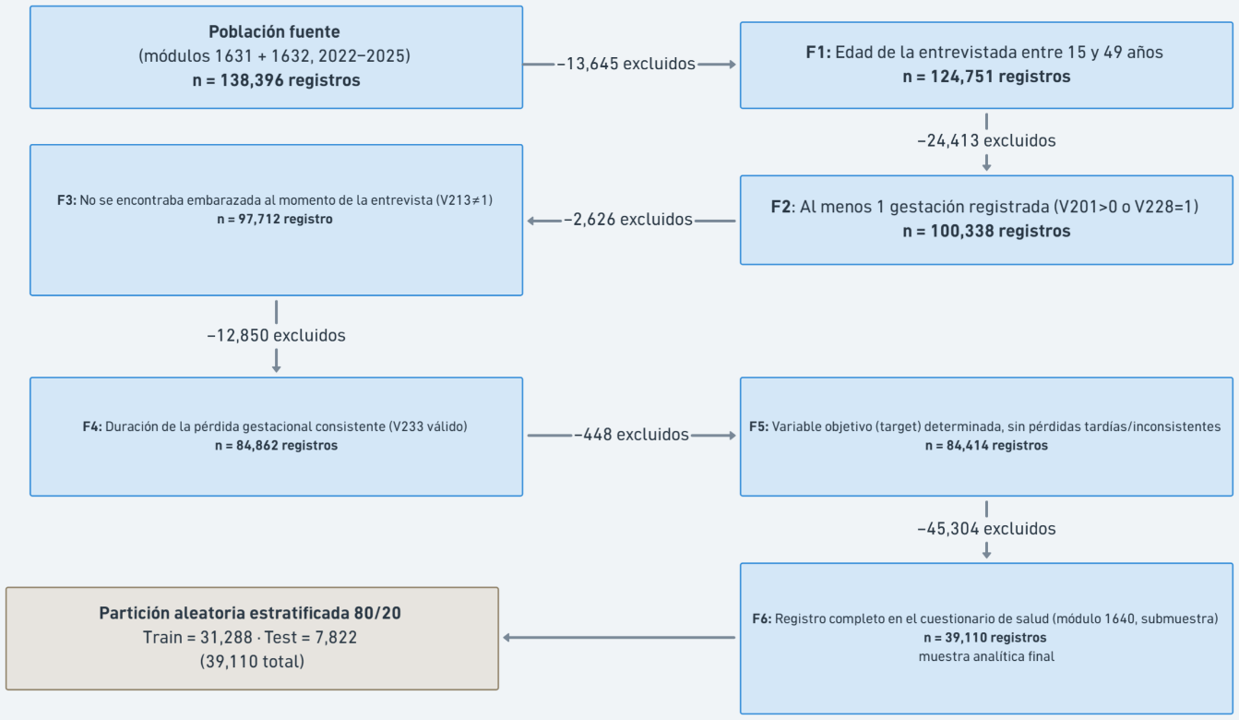
Figura 2: Diagrama de depuración de registros, desde la población fuente hasta la muestra final

Método de recolección y análisis
En la investigación se propone la técnica de análisis de datos secundarios, es decir, en la utilización de microdatos recopilados por una entidad oficial, en este caso la ENDES (Perú) que posee un valor científico para responder y ayudar a prevenir interrogantes clínicas. Al aplicar la recolección de datos bajo un enfoque cuantitativo se considera optar por un diseño estructurado de un plan de procedimientos sistemáticos que determine una estructura de decisiones críticas sobre el procesamiento de la información, garantizando la consistencia y la replicabilidad del experimento en otro contexto o ubicación territorial [41].
La fuente de información primaria de este estudio está constituida por las bases de datos de la Encuesta Demográfica y de Salud Familiar (ENDES) correspondientes a los periodos anuales 2022, 2023, 2024 y 2025, administradas y publicadas por el Instituto Nacional de Estadística e Informática (INEI) del Perú [10] [13]. Esta encuesta de diseño probabilístico, polietápico y de cobertura nacional, recopila anualmente registros sobre una amplia gama de variables sociodemográficas, planificación familiar y salud materno-infantil [13].
El pipeline se estructura a través de los siguientes pasos metodológicos:
- Integración modular de datos: Consolidación y fusión de los módulos individuales de la ENDES correspondientes al periodo 2022–2025.
- Definición y depuración de la variable objetivo (target): Aislamiento y etiquetado de la variable dependiente de pérdida gestacional.
- Partición estratificada del dataset: División del conjunto total en conjuntos de entrenamiento (80%) y prueba (20%), preservando la distribución de clases.
- Limpieza y codificación de variables: Tratamiento de valores atípicos, imputación/gestión de valores nulos y transformación de variables categóricas.
- Selección de características mediante Boruta: Filtrado de variables explicativas relevantes mediante sombras estadísticas sobre bosques aleatorios.
- Balanceo de clases con SMOTE-NC: Sobremuestreo sintético aplicado exclusivamente sobre el conjunto de entrenamiento para mitigar el desbalance de clases en datos mixtos.
- Validación cruzada estratificada (k-fold): Implementación de validación cruzada para garantizar la estabilidad y generalización interna del entrenamiento.
- Optimización de hiperparámetros (tuning): Búsqueda sistemática de configuraciones óptimas para cada algoritmo evaluado.
- Benchmark y selección del modelo: Comparación de rendimiento predictivo entre los algoritmos candidatos bajo métricas clínicas robustas.
- Evaluación final en conjunto de prueba no visto: Medición del desempeño del modelo óptimo sobre la prueba set del 20% reservado.
- Interpretabilidad y explicabilidad (XAI): Análisis de atribución global mediante TreeSHAP y explicaciones locales mediante LIME y SHAP Waterfall.

Instrumentos de investigación
En concordancia con el enfoque cuantitativo y el diseño computacional seleccionado, la recolección de métricas se sistematizó mediante una Ficha de registro de resultados experimentales (Anexo 3), la cual pasó por la validación de juicio de expertos (Anexo 4). Este instrumento permitió organizar los hallazgos cuantitativos y analíticos obtenidos durante las distintas fases del pipeline de aprendizaje automático [17], integrando la variable dependiente con los objetivos específicos del estudio (OE1 al OE5).
Componente del instrumento | Objetivo específico / Variable | Técnica asociada | Indicadores Registrados | Propósito metodológico
Módulo 1: Boruta | OE1 | Algoritmo Boruta (BorutaPy) | Estado de selección (confirmada, tentativa o descartada), puntaje Z-Score y porcentaje de importancia acumulada sobre el Top-10 de atributos | Mide la reducción de la matriz dimensional mediante el contraste iterativo de atributos reales frente a variables sombra (shadow features).
Módulo 2: SMOTE-NC | OE2 | SMOTE-NC | Distribución de frecuencias pre y post balanceo, factor de sobremuestreo e impacto diferencial en Recall, F1-Score, AUROC y PR-AUC. | Documenta el control del sesgo algorítmico y el incremento de la sensibilidad frente a la asimetría de clases de la ENDES.
Módulo 3: MODELOS | OE3 | Modelos ML (Random Forest, XGBoost, Gradient Boosting, SVM, KNN) | Frecuencias de la matriz de confusión (VP, VN, FP, FN), métricas de clasificación (Recall, Precisión, F1-Score, AUROC, PR-AUC) y varianza en $k-fold\left(k=5\right).$ | Compara la capacidad predictiva de ensambles frente a modelos tradicionales para fundamentar la selección del clasificador óptimo
Módulo 4: TREESHAP | OE4 | TreeSHAP (Summary & Beeswarm Plots) | Valor absoluto medio de Shapley $mean\left|SHAP\right),$ peso relativo por dimensión (sociodemográfica vs. salud) y dirección del efecto sobre el riesgo | Determina el ranking de importancia global de los atributos y contrasta la influencia de factores socioeconómicos e indicadores de salud
Módulo 5: LIME/SHAP Local | OE5 y VD | LIME / SHAP Waterfall Plot | Probabilidad estimada por perfil, riesgo poblacional base $E\left[f\left(x\right)\right],$ atribución aditiva local $(Φi$) por variable y clasificación final. | Analiza la atribución de factores de riesgo y protección a nivel individual en casos representativos (alto riesgo, bajo riesgo y límite).

Tabla 10: Estructura del instrumento de registro experimental según objetivos específicos

Metodología de desarrollo
El desarrollo y la validación del sistema predictivo y explicativo se estructuraron mediante un flujo iterativo basado en el estándar CRISP-DM [42] y su adaptación para Inteligencia Artificial en estudios relacionados a la salud, CRISP-ML [43]. Este marco metodológico guía la ejecución del pipeline desde la adquisición de los microdatos de la ENDES hasta la evaluación de la explicabilidad algorítmica. La adopción de este marco metodológico combinado se justifica porque introduce la "interpretabilidad por diseño" en el ciclo de vida del pipeline de datos [42]. Para asegurar una coherencia absoluta entre el planteamiento metodológico de la tesis y su implementación tecnológica, el flujo de trabajo de la solución se estructura en seis fases operativas de su diseño general, detallando su ejecución y relación teórica a continuación:
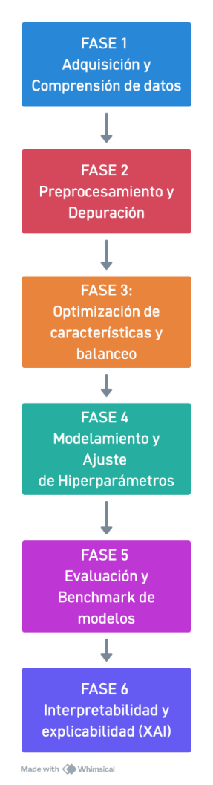
Figura 3: Descripción de Fases

Fase 1: Adquisición y compresión de los datos (ENDES 2022 - 2025)
La base de datos de esta investigación comprende la encuesta demográfica y de salud familiar (ENDES), correspondiente a los años 2022, 2023, 2024, 2025, administrada por el instituto nacional de estadística e informática [10] [13]. Estas bases de datos se encuentran disponibles en formato digital y contienen registros estandarizados de variables sociodemográficas, de salud reproductiva y hábitos de salud de la población peruana, lo que la convierte en la fuente primaria de información para el análisis. Al tratarse de un instrumento previamente validado por la INEI, garantiza la calidad, representatividad y confiabilidad de los datos utilizados en la investigación [13].
Esta fase inicial se alinea de manera directa con las etapas de Comprensión del Negocio y Comprensión de los Datos del estándar CRISP-DM/ML [43]. Su propósito es consolidar y auditar la calidad de los microdatos crudos de la Encuesta Demográfica y de Salud Familiar (ENDES) para los periodos anuales 2022, 2023, 2024 y 2025 publicados por el INEI.

Fase 2: Preprocesamiento y depuración
La fase de preparación de datos de CRISP-DM [42]. Con el objetivo de realizar la ingeniería de características y el saneamiento riguroso de la información para construir la matriz analítica final, implementando controles metodológicos estrictos para evitar el sobreajuste y la fuga de información (data leakage) [42].

Fase 3: Optimización de características y balanceo (Boruta y SMOTE-NC)
Una etapa especializada de enriquecimiento y optimización predictiva de datos requerida por el estándar CRISP-ML [43]. Esta fase es crucial para resolver el ruido multidimensional de las variables de la ENDES y mitigar el sesgo estadístico que provoca el desbalance natural entre las pérdidas gestacionales (clase minoritaria de interés) y los partos a término (clase mayoritaria).

Fase 4: Modelamiento y ajuste de hiperparámetros (5 algoritmos)
Corresponde a la etapa de modelamiento de la metodología CRISP-DM [42] . Con el propósito de someter el conjunto de entrenamiento balanceado a una rigurosa competencia empírica evaluando clasificadores con bases matemáticas y mecanismos de generalización heterogéneos [42]:

Fase 5: Evaluación y benchmark de modelos
Corresponde a la etapa de evaluación bajo CRISP-ML, que mide de forma robusta la capacidad de discriminación estadística de los algoritmos frente a datos no vistos, seleccionando el modelo óptimo con base en métricas consistentes (AUROC, PR-AUC, Recall, Precisión y F1) [42].

Fase 6: Interpretabilidad y Explicabilidad del Modelo (TreeSHAP y LIME)
Esta fase complementa la etapa de evaluación de CRISP-ML al abrir la estructura interna de los algoritmos de baja interpretabilidad, orientando la solución como una herramienta tecnológica de soporte analítico y no como un sistema de diagnóstico clínico autónomo [42]. Su objetivo es alcanzar el Nivel Necesario de Interpretabilidad (NLI) requerido en sistemas de información aplicados a la salud, mediante dos mecanismos computacionales:
- Explicabilidad global (TreeSHAP): Cuantifica la jerarquía e impacto promedio de las variables sobre las predicciones de todo el conjunto de datos, permitiendo auditar la consistencia algorítmica de la solución [37].
- Explicabilidad local (LIME y SHAP Waterfall): Descompone matemáticamente las atribuciones aditivas individuales para casos específicos, entregando al usuario final, ya sea personal de salud o académico, una visualización interpretable de los factores que incrementaron o redujeron la probabilidad estimada [37].

Desarrollo de la solución
El desarrollo de la solución de modelamiento predictivo y explicable siguió un flujo de trabajo estructurado en las seis fases operativas de la metodología. Desarrollado en un entorno modular, bajo un repositorio en GitHub para reservar el código completo, de manera que pueda ser reutilizable y abierto a replicación desde cualquier parte. Esta separación permitió trazar el flujo de datos desde la fuente de datos (ENDES 2022-2025) hasta la explicación individual de cada predicción, con validaciones intermedias verificables en cada paso. Las seis subsecciones siguientes describen, en orden de ejecución, qué se hizo en cada etapa, por qué es necesaria para que el pipeline pueda continuar a la siguiente, y qué evidencia (tablas, gráficos) respalda cada decisión metodológica.

Adquisición y comprensión de datos
Se procesaron los datos de la encuesta demográfica y de salud familiar (ENDES) del INEI correspondiente a los años 2022, 2023, 2024 y 2025, integrando cinco módulos de la encuesta por cada año, entre ellos está los siguientes:
- 1631: Datos básicos de la mujer en edad fértil (Archivo REC0111)
- 1632: Historia de embarazos (Archivo RE223132)
- 1633: Embarazo, parto y Puerperio (Archivo REC41)
- 1635: Nupcialidad y Fecundidad (Archivo RE516171)
- 1640: Cuestionario de Salud (Archivo CSALUD01)
El enlace entre los módulos mencionados se realizó mediante dos estrategias, según la llave disponible en cada uno, la variable identificadora, único de la entrevista (CASEID) para los módulos del cuestionario individual (1631, 1632, 1633 y 1635), y la combinación del identificador del hogar (HHID) más el número de línea de la persona dentro del hogar (V003) para el módulo 1640, que por ser un cuestionario de hogar no incluye CASEID. De estos cuatro módulos enlazados por CASEID, tres de ellos (1631, 1632, 1635) se integraron mediante INNER JOIN, el módulo 1633 se integró mediante un LEFT JOIN, ya que un INNER JOIN habría eliminado del dataset a toda mujer cuyo único evento reproductivo fue una perdida gestacional, pues este módulo solo registra información de nacidos vivos.
La variable objetivo (Perdida gestacional) se construyó aplicando cinco filtros secuenciales sobre el conjunto resultante de unir los módulos 1631 y 1632, el primer filtro requiere la edad (V012), propia del módulo 1631, ya que se consideran únicamente los registros de mujeres con una edad mayor a 15 años y menor a 49,también se filtra por registros que cuenten con al menos una gestación, considerando tanto a mujeres con nacidos vivo [V201 > 0] como a mujeres cuya única gestación termino en perdida sin nacidos vivos [V228 = 1], (V201 se define como nacidos vivos, el filtro real usa [V201 OR V228=1], por lo que una mujer con gestación sin nacidos vivos si queda incluida) se aplica un filtro para excluir a las mujeres que estén embarazadas al momento de la entrevista, así mismo se excluye las perdidas gestacionales con duración inconsistente o no determinada, y por último se realiza la clasificación binaria final para perdidas ocurridas antes de los 6 meses completos de gestación (v233 < 6) y 0 para nacimientos sin perdida registrada. Tras la integración de los cinco modelos, el dataset final quedo compuesto por 21 variables candidatas más el CASEID y la variable objetivo (target) no da un total de 23 columnas por años.
Los cuatro dataset anuales se consolidaron en un único dataset:
Año | Registros | Columnas
2022 | 10,004 | 23
2023 | 10,010 | 23
2024 | 9,693 | 23
2025 | 9,403 | 23
Total consolidado | 39,110 | 23
Tabla 11: Consolidado de Registros del Dataset
La distribución final de la variable objetivo en el dataset consolidado fue de 35,688 casos sin pérdida (91.25%) y 3,422 casos con pérdida gestacional (8.75%).

Preprocesamiento y depuración
Antes de entrenar cualquier modelo, el dataset consolidado de 39,110 registros pasó por un proceso de limpieza para asegurar que los datos con los que se trabajan sean consistentes y estén en el formato que cada algoritmo necesita.
Tratamiento de valores faltantes y valores atípicos
Se efectuó un control de calidad e imputación sobre las variables de peso y talla, las cuales registraron un 0.38% de datos faltante, y se identificaron 3 registros con valores fuera del rango fisiológico, de calidad atípica (10$≤$ IMC $≤$ 70), los cuales fueron tratados como nulos. La imputación se realizó utilizando la mediana para variables continuas y la moda para categóricas. Si bien este cálculo se ejecutó sobre el conjunto consolidado previo a la partición, se comprobó que el impacto en los estadísticos del conjunto de entrenamiento fue insignificante, con variaciones menores a 0.0001 en el IMC, garantizando que no existiera alteración en el rendimiento de los clasificadores.
Codificación de variables cualitativas
De las 10 variables seleccionadas, la mayoría son numéricas u ordinales [edad, altitud, intervalo intergenésico, IMC, índice de riqueza, paridad, consumo de alcohol (QS206), nivel educativo, área de residencia], por lo que su orden numérico ya tiene un significado que los algoritmos pueden aprovechar directamente. La excepción es el estado civil (V501), una variable puramente nominal sus categorías (nunca unida, casada, conviviente, separada, etc.) no tienen un orden natural entre sí. Para esta variable se aplicó One-Hot Encoding, que la convierte en varias columnas binarias, una por categoría, evitando que el modelo asuma un orden inexistente entre ellas. A diferencia de lo que podría asumirse, los modelos de árboles (Random Forest, Gradient Boosting y XGBoost en su configuración estándar) tampoco son inmunes a este problema: al dividir mediante cortes de umbral sobre el valor numérico de la variable (p. ej., V501 ≤ 2), un código nominal sin orden real puede introducir agrupaciones artificiales entre categorías sin relación semántica entre sí. Por esta razón, el One-Hot Encoding de V501 se aplicó de manera uniforme a los cinco modelos, y no únicamente a KNN y SVM. El ajuste del codificador One-Hot se realizó exclusivamente con el conjunto de entrenamiento balanceado, las categorías aprendidas en esta etapa se aplicaron, sin volver a ajustarse, sobre validación y prueba, evitando así cualquier fuga de información en esta transformación.
Normalización y escalado numérico
Por la misma razón KNN y SVM funcionan calculando distancias o márgenes entre registros, es importante que todas las variables numéricas estén en una escala comparable, si no una variable con rango muy amplio como la altitud, que tiene un rango de unos pocos metros a más de 4,000 metros sobre nivel del mar, dominaría el cálculo de distancia frente a variables de rango pequeño como la paridad, que para este estudio tiene de 1 a pocos hijos, aunque ambas sean igual de relevantes. Para evitar esto, se aplicó StandardScaler, que transforma cada variable para que tenga media 0 y desviación estándar 1, sobre las variables numéricas, nuevamente solo para KNN y SVM. Random Forest, Gradient Boosting y XGBoost se entrenaron sobre los valores originales, sin escalar, ya que los árboles de decisión no comparan magnitudes entre variables distintas, sino que evalúan puntos de corte dentro de cada variable de forma independiente. El ajuste se StandarScaler, es decir, el cálculo de la media y desviación estándar usadas para transformar cada variable se realizó exclusivamente con el conjunto de entrenamiento, esos mismos parámetros se aplicaron sin recalcularse, sobre validación y prueba, evitando fuga de información.
Modelo | One-Hot Encoding (V501) | Escalado (StandardScaler)
Random Forest | Si | No aplica
Gradient Boosting | Si | No aplica
XGBoost | Si | No aplica
KNN | Sí | Sí
SVM | Sí | Sí
Tabla 12: Comparación de Escalado en Modelos
Estrategia de partición de datos
El dataset consolidado se dividió de forma estratificada en 80% para entrenamiento (31,288 registros) y 20% para prueba (7,822 registros), manteniendo en ambos subconjuntos la misma proporción real de mujeres con y sin pérdida gestacional un 91% y 9%. Esta partición se hizo antes de cualquier otro procesamiento, antes de seleccionar variables, antes de balancear las clases y antes de entrenar, precisamente para evitar la contaminación de datos (Data Leakage), si el conjunto de prueba influyera en alguna decisión tomada durante el desarrollo del modelo el resultado final ya no mediría qué tan bien generaliza el modelo a datos nuevos, sino qué tan bien se memorizó ese conjunto de prueba en particular. Por eso, en todo el desarrollo posterior, el 20 % de prueba se mantuvo apartado hasta la evaluación final.

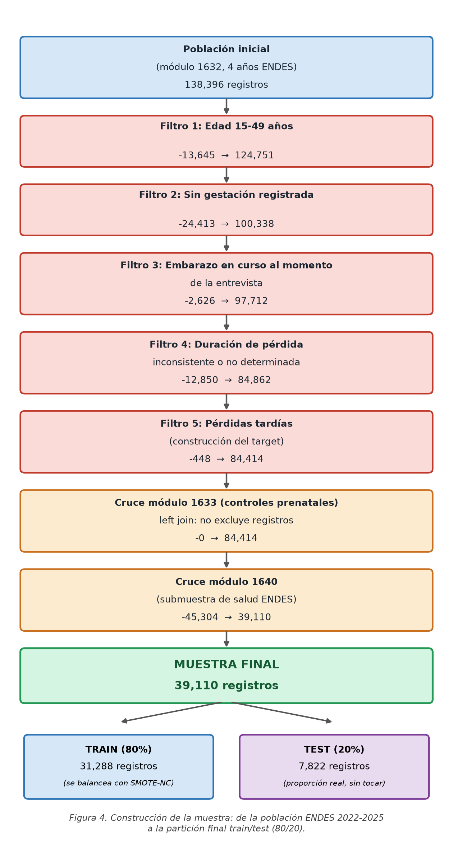
Figura 4: Partición de datos de Muestra

Optimización de características y balanceo
Selección de características mediante Boruta
El conjunto de 21 variables candidatas extraídas de ENDES, se redujo a 19 antes de aplicar Boruta, se excluyó V234 (antecedentes de otras perdidas gestacionales) por constituir una fuga de datos, su sola presencia o ausencia de respuesta delata directamente la variable objetivo, y las variables de peso QS900 y talla QS901 se combinaron en el índice de masa corporal (IMC), quedaron como una sola variable derivada en lugar de dos independientes. Con el conjunto de entrenamiento ya definido 80% del dataset, se aplicó BorutaPy, la implementación en Python de Boruta, para decidir de forma estadística y no subjetiva cuales de las 19 variables candidatas, sociodemográficas y de salud, realmente aportan información útil para predecir el riesgo de pérdida gestacional. Es importante remarcar que Boruta se ejecutó únicamente sobre el conjunto de entrenamiento, no sobre el conjunto destinado a pruebas o test. La configuración utilizada para la implementación de este algoritmo fue utilizar como estimador interno un Random Forest de 100 árboles, profundidad máxima de 10 y balanceo de clases activado, BorutaPy en su versión 0.4.3 se ejecutó con un máximo de 50 iteraciones, un nivel de significancia α=0.05 y una parada anticipada después de las 15 iteraciones sin cambios en el resultado. Tanto Random Forest como BorutaPy y la partición se fijaron con el mismo valor aleatorio random_state = 2023.

Generación de variables sombra y calcula de Z-Scores
El principio de Boruta es comparar cada variable real contra una versión sombra de sí misma, una copia exacta de la variable, pero con sus valores mezclados al azar entre filas, de forma que pierda cualquier relación real con el resultado que se quiere predecir [33]. En cada iteración, se entrena un Random Forest [44] sobre el conjunto ampliado de todas las variables y se registra la importancia de cada una. Si una variable real logra una importancia mayor que la más alta de todas de todas las variables sombra, se anota como un acierto a su favor, si nunca lo logra, se anota como un desacierto. Este proceso se repite muchas veces, y al final se aplica una prueba estadística binomial para decidir si el número de aciertos de una variable es demasiado alto para ser casualidad [20]. Adicionalmente, para este trabajo se calculó un puntaje propio de estabilidad para cada variable, definido como:
$$Z_{estabilidad}=\frac{μ\left(I\right)}{σ\left(I\right)}$$
Donde I es la importancia registrada para esa variable en cada iteración valida de Boruta $μ\left(I\right)$ su promedio y $σ\left(I\right)$ su desviación estándar entre iteraciones: un valor alto indica que la variable fue consistente importante en todas las corridas, no solo en una casualidad puntual.
Criterio de retención y descarte de variables
De las 19 variables evaluadas, el algoritmo Boruta confirmó estadísticamente 6 atributos relevantes: paridad (V201), intervalo intergenésico (V222), altitud conglomerada (V040), edad (V012), índice de masa corporal (IMC) e índice de riqueza (V190). Las 13 variables restantes no superaron a sus correspondientes versiones sombra (shadow features), por lo que se catalogaron como ruido bajo el criterio estricto del algoritmo. No obstante, limitar el modelo exclusivamente a esas 6 variables confirmadas habría omitido predictores sociodemográficos con sólido respaldo teórico en la literatura de salud reproductiva (como el nivel educativo V106, el estado civil V501 o el área de residencia V025). Por esta razón, se aplicó un criterio híbrido seleccionando las 10 variables con mayor importancia acumulada, las cuales explican el 88.3% de la importancia total calculada por el Random Forest interno de Boruta, conjugando así la evidencia estadística con el marco teórico de la investigación.
Posición | Feature | Seleccionada | Importancia | Importancia_acumulada_pct | Z_Score_Estabilidad
1 | V201 | Sí (confirmada) | 0.156 | 15.6 | 14.57
2 | V222 | Sí (confirmada) | 0.152 | 30.8 | 11.68
3 | V040 | Sí (confirmada) | 0.140 | 44.8 | 8.23
4 | V012 | Sí (confirmada) | 0.106 | 55.3 | 8.53
5 | IMC | Sí (confirmada) | 0.092 | 64.6 | 6.48
6 | V190 | Sí (confirmada) | 0.071 | 71.7 | 6.78
7 | V025 | No confirmada | 0.063 | 78.0 | 5.83
8 | V106 | No confirmada | 0.046 | 82.7 | 10.40
9 | V501 | No confirmada | 0.030 | 85.6 | 15.26
10 | QS206 | No confirmada | 0.027 | 88.3 | 9.20

Tabla 13: Las 10 variables retenidas para el modelado, de un total de 19 evaluadas por Boruta.
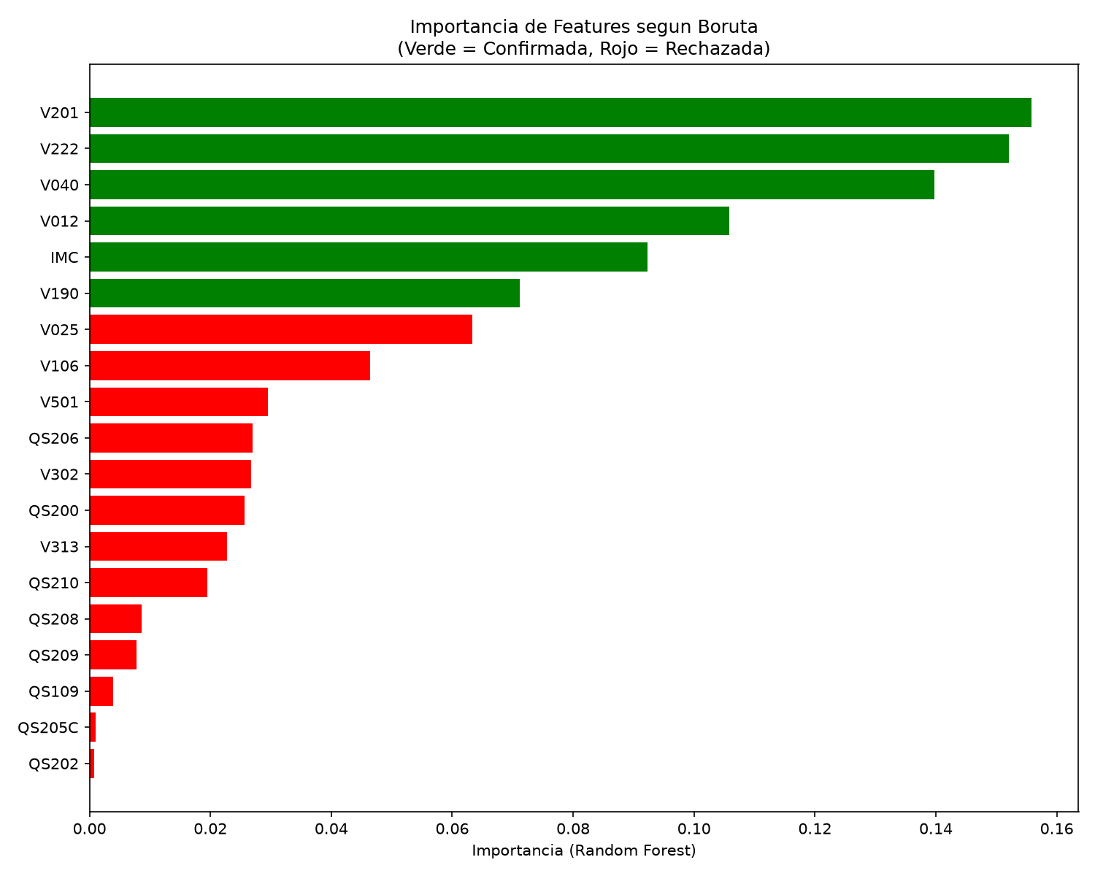
Figura 5: Importancia de las 19 variables candidatas según Boruta, ordenadas de mayor a menor

Tratamiento del desbalance de clases (SMOTE-NC)
- Justificación del uso de SMOTE-NC: Como se vio en la construcción de la muestra, solo el 9% de los registros corresponde a mujeres con pérdida gestacional, el 91% restante no reportó ninguna. Entrenar un modelo directamente sobre datos así de desbalanceados suele producir un modelo de baja calidad, que aprende a predecir casi siempre la clase mayoritaria porque eso ya le basta para acertar en 9 de cada 10 casos, sin haber aprendido realmente a distinguir un perfil de riesgo. Para corregir esto se usó “Synthetic Minority Over-sampling Technique for Nominal and Continuous” (SMOTE-NC) la variante para datos mixtos del algoritmo SMOTE propuesto originalmente en [34], y se eligió específicamente esta variante, y no el SMOTE original, porque el conjunto de variables seleccionado mezcla atributos continuos [edad, altitud, intervalo intergenésico, IMC] con atributos categóricos/ordinales [índice de riqueza, nivel educativo, área de residencia]. El SMOTE original fue diseñado solo para variables numéricas continuas y no maneja bien las categóricas, SMOTE-NC sí distingue entre ambos tipos al momento de generar registros sintéticos, tratando las variables categóricas de forma distinta a las continuas [34].
- Aplicación solo sobre el conjunto de entrenamiento: Al igual que con la selección de variables, el balanceo se aplicó solo sobre el 80 % de entrenamiento, nunca sobre el 20 % de prueba. El conjunto de prueba debe conservar la proporción real de la población (91%/9%), y no será un escenario real del modelo. SMOTE-NC no duplica registros existentes, sino que genera registros sintéticos interpolando entre casos similares de la clase minoritaria, lo que le da al modelo más variedad para aprender que si solo se repitieran los mismos casos varias veces.
Verificación de la nueva distribución balanceada entre clases
Conjunto | Clase 0 (sin pérdida) | Clase 1 (con pérdida) | Total
Train, antes de SMOTE-NC | 28,550 (91.2%) | 2,738 (8.8%) | 31,288
Train, después de SMOTE-NC | 28,550 (50%) | 28,550 (50%) | 57,100
Test (sin modificar) | 7,138 (91.3%) | 684 (8.7%) | 7,822

Tabla 14: Distribución de clases en train antes/después de SMOTE-NC, y en test
Para verificar que el balanceo realmente cumple su propósito, se entrenó un mismo modelo (Random Forest) sin y con SMOTE-NC, evaluando ambas versiones sobre el mismo conjunto de prueba (siempre en su proporción real). Los resultados se resumen en la Tabla 15.
Condición | Accuracy | Balanced_Accuracy | Precision_clase1 | Recall_clase1 | F1_clase1 | AUC_ROC | PR_AUC
Sin SMOTE-NC | 0.9196 | 0.5402 | 1.0000 | 0.0804 | 0.1488 | 0.6784 | 0.2440
Con SMOTE-NC | 0.6080 | 0.6147 | 0.1317 | 0.6228 | 0.2175 | 0.6570 | 0.2360

Tabla 15: Comparación de un mismo modelo (Random Forest) entrenado sin y con SMOTE-NC.
Sin SMOTE-NC, el modelo obtiene una Exactitud (Accuracy) alta, del 91%, pero un Recall de la clase 1 de apenas 8% (0.0804): detectó muy pocos casos reales de pérdida gestacional, prediciendo "sin pérdida" para la gran mayoría de los casos, la Exactitud alta es engañosa. Con SMOTE-NC, la Exactitud baja a 60.8%, pero el Recall sube a 62.3% y el F1-Score pasa de 0.15 a 0.22: el modelo ahora sí logra identificar a una parte relevante de las mujeres en riesgo, que es justamente lo que se necesita en un problema de salud pública, donde no detectar un caso de riesgo (falso negativo) suele ser más costoso que una alerta de más. Mencionar también que una precisión de 1.0000 junto con un Recall de 0.0804 sobre una prevalencia real de 8.75% es aritméticamente consistente con la exactitud de 0.9196 y la Blanced Accuracy de 0.5402 reportadas, no indican ningún error de calculo
Al repetir esta comparación con los otros cuatro modelos, se confirma que SMOTE-NC incrementa el Recall y el F1-Score en los cinco algoritmos evaluados. Sin embargo, el efecto sobre la capacidad de discriminación no es uniforme: el AUROC disminuye levemente en los tres modelos de ensamble basados en árboles (Random Forest, Gradient Boosting, XGBoost), pero aumenta en los dos modelos no basados en árboles (KNN, SVM); el PR-AUC, en cambio, disminuye de forma consistente en los cinco modelos. Esto sugiere que el costo del balanceo sobre la capacidad de discriminación global depende de la familia de algoritmo, mientras que su beneficio sobre la sensibilidad (Recall) es generalizable.
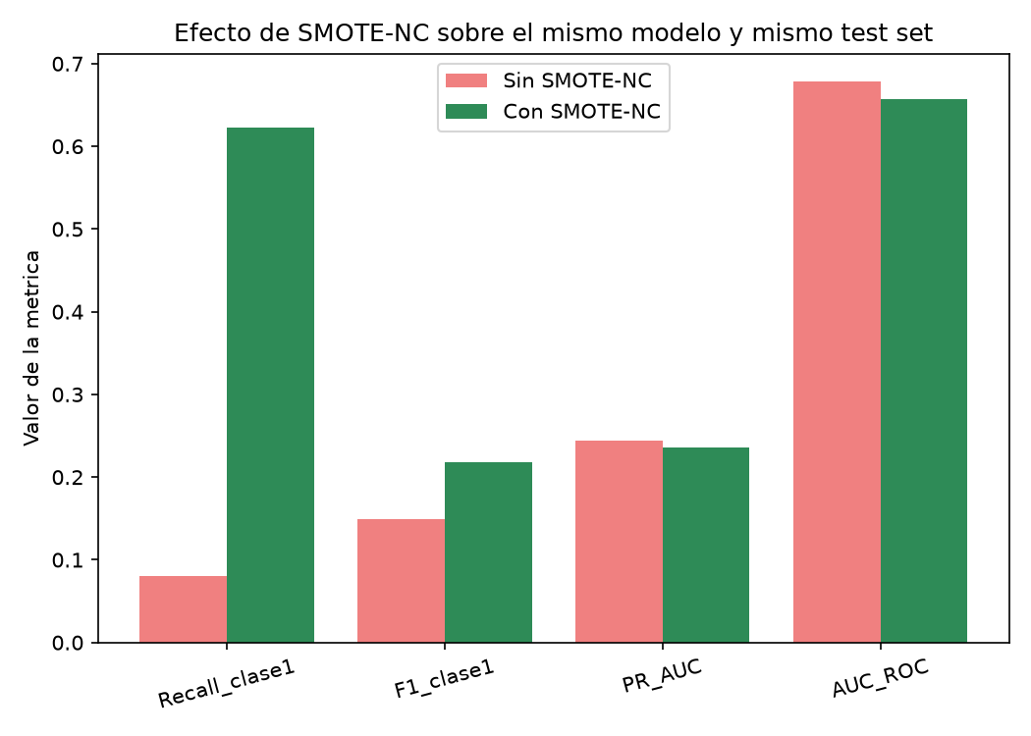
Figura 6: Comparación de métricas del modelo sin SMOTE-NC frente a con SMOTE-NC

Modelamiento predictivo y ajuste de Hiperparámetros
Configuración y entrenamiento de los 5 algoritmos
Sobre el conjunto de entrenamiento ya balanceado, y con las 10 variables seleccionadas, se entrenaron cinco algoritmos de clasificación, agrupados en dos familias. Como modelos tradicionales: K-Nearest Neighbors (KNN) [29], que clasifica un caso nuevo según la clase mayoritaria entre sus vecinos más cercanos, y Support Vector Machine (SVM) [30] , que busca el límite o margen que mejor separa ambas clases. Como modelos de ensamble Random Forest y Gradient Boosting [44], que combinan muchos arboles de decisión de formas distintas, para Random Forest en paralelo e independientes y para Gradient Boosting de forma secuencial, donde cada árbol corrige los errores del anterior [45], una implementación más eficiente y regularizada del mismo principio de Gradient Boosting. Se eligieron estos cinco algoritmos porque representan enfoques realmente distintos entre sí, distancia margen y dos variantes de ensambles de árboles. Lo que permite una comparación más rica que si solo se probaran variantes de una misma familia.
Optimización de hiperparámetros
Para la búsqueda de hiperparámetros no se usó una búsqueda en malla exhaustiva (Grid Search), sino una estrategia de muestreo aleatorio (Random Search) [46]. Este enfoque permite explorar eficientemente un espacio de configuración multidimensional, encontrando combinaciones paramétricas óptimas con un costo computacional significativamente menor que la evaluación en malla sobre todas las combinaciones posibles [46] [35].
Para poder ajustar los hiperparámetros sin usar el conjunto de prueba, el 80% de entrenamiento se subdividió a su vez en un conjunto de entrenamiento propiamente dicho y un conjunto de validación, quedando finalmente el dataset dividido en tres partes: aproximadamente 65% para entrenar (balanceado con SMOTE-NC), 15% para validación (sin balancear, proporción real) y el 20% de prueba original (sin balancear, proporción real, aislado desde el inicio). Además de los hiperparámetros propios de cada algoritmo, también se optimizó el umbral de decisión de cada modelo (el punto de corte de probabilidad a partir del cual se predice "con pérdida", que por defecto es 0.5), buscando sobre la curva de precisión-recall del conjunto de validación el punto que mejor equilibra ambas métricas para cada modelo en particular.
Modelo | Mejores hiperparámetros | Umbral óptimo | AUROC
Gradient Boosting | $$n_estimators: 150, max_depth: 2, learning_rate: 0.05$$ | 0.5520 | 0.6540
Random Forest | $$n_estimators: 300, min_samples_leaf: 1, max_depth: 5$$ | 0.5012 | 0.6499
XGBoost | $$n_estimators: 300, max_depth: 3, learning_rate: 0.05$$ | 0.5097 | 0.6469
SVM | $$gamma: auto, C: 1$$ | 0.4128 | 0.6191
KNN | $$weights: uniform, n_neighbors: 11$$ | 0.6364 | 0.5883

Tabla 16: Hiperparámetros y umbral de decisión óptimos encontrados para cada modelo
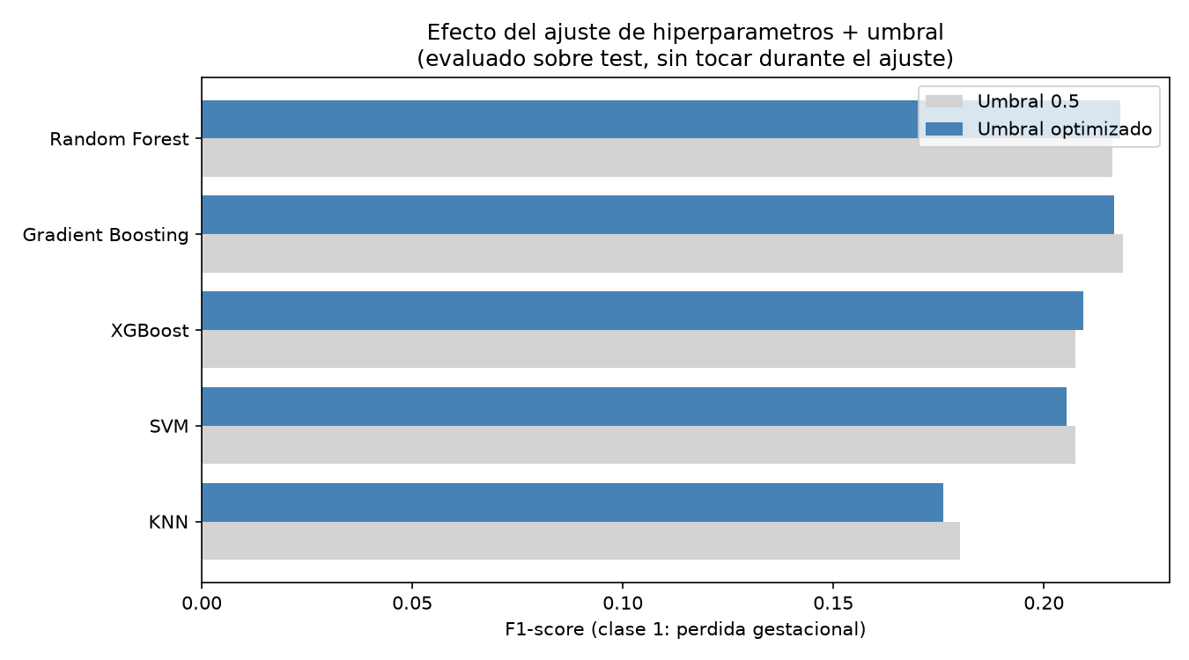

Figura 7: Comparación de los 5 modelos ya optimizados, evaluados con su umbral óptimo respectivo

Evaluación y Benchmark de modelos
Para confirmar que el desempeño de cada modelo no depende de una sola partición particular de los datos, se aplicó una validación cruzada estratificada de 5 particiones (Stratified k-Fold, k=5) sobre el conjunto de entrenamiento [35]. En este esquema, el conjunto de entrenamiento se divide en 5 partes iguales, manteniendo la misma proporción de clases, en cada una de las 5 vueltas, 4 partes se utilizan para entrenar y la parte restante para validar, de modo que al final cada registro se usó. El balanceo con SMOTE-NC se recalculó de forma independiente dentro de la porción de entrenamiento de cada vuelta, nunca sobre la porción que en esa vuelta actúa como validación, para evitar que información sintética se filtre hacia los datos con los que se mide el desempeño. Los resultados de las 5 vueltas se promediaron, reportando también su desviación estándar para ver qué tan estable es cada modelo.
Modelo | F1​-Score (Prom. ± Desv.) | Sensibilidad (Recall) | Precisión (Precision) | AUROC (Prom. ± Desv.) | PR-AUC (Prom. ± Desv.)
Gradient Boosting | 0.2114 $±$ 0.0060 | 0.5529 | 0.1307 | 0.6499 $±$ 0.0111 | 0.2050 $±$ 0.0128
XGBoost | 0.2103 $±$ 0.0094 | 0.5123 | 0.1323 | 0.6476 $±$ 0.0106 | 0.2041 $±$ 0.0137
Random Forest | 0.2085 $±$ 0.0062 | 0.5778 | 0.1274 | 0.6463 $±$ 0.0113 | 0.2008 $±$ 0.0114
SVM | 0.2074 $±$ 0.0054 | 0.5652 | 0.1271 | 0.6264 $±$ 0.0100 | 0.1499 $±$ 0.0081
KNN | 0.1927 $±$ 0.0068 | 0.4644 | 0.1216 | 0.6072 $±$ 0.0128 | 0.1250 $±$ 0.0059

Tabla 17: Resultados promedio (± desviación estándar) de la validación cruzada de 5 particiones, ordenados por F1-Score de la clase minoritaria
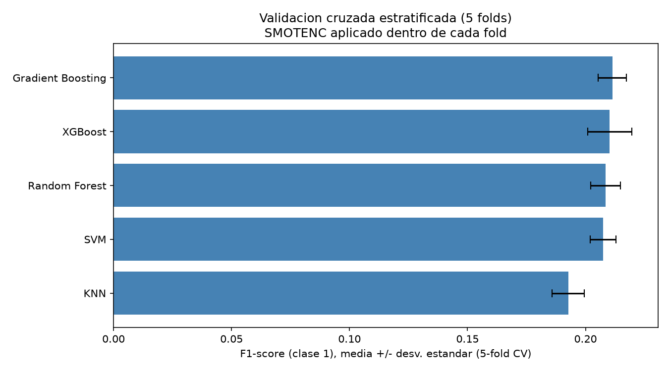
Figura 8: F1-Score y AUROC promedio (con barras de error) de los 5 modelos, validación cruzada 5-fold
Evaluación sobre el conjunto de prueba independiente
La evaluación final de los 5 modelos, ya optimizados, se realizó sobre el 20% de prueba que se apartó desde el proceso inicial y que en ningún momento anterior participó en la selección de variables, el balanceo, el entrenamiento ni el ajuste de hiperparámetros o umbral. Esta es la única medición que refleja, de forma honesta, qué tan bien generalizaría el modelo ante mujeres que nunca formaron parte de su desarrollo.
Registro y comparación de métricas clínicas y computacionales
Se registraron y compararon varias métricas porque cada una responde una pregunta distinta sobre el desempeño del modelo. El AUROC (área bajo la curva ROC) mide la capacidad del modelo para separar ambas clases, sin importar el punto de corte usado. Las otras tres métricas se calculan a partir de la matriz de confusión, contando Verdaderos Positivos (VP), Falsos Positivos (FP) y Falsos Negativos (FN):
La Sensibilidad (Recall) responde "de todas las mujeres que sí tuvieron una pérdida, a cuántas detectó el modelo", la métrica clínicamente más sensible, ya que un caso de riesgo no detectado (falso negativo) suele ser más costoso que una alerta de más; la Precisión responde "de las mujeres que el modelo marcó como riesgo, a cuántas acertó"; y el F1-Score resume ambas en un solo número, mediante su media armónica.
 | Predicho: Sin pérdida (0) | Predicho: Con pérdida (1)
Real: Sin pérdida (0) | 23,100 (VN) | 12,588 (FP)
Real: Con pérdida (1) | 1,530 (FN) | 1,892 (VP)

Tabla 18: Matriz de confusión acumulada (5-fold) del modelo Gradient Boosting
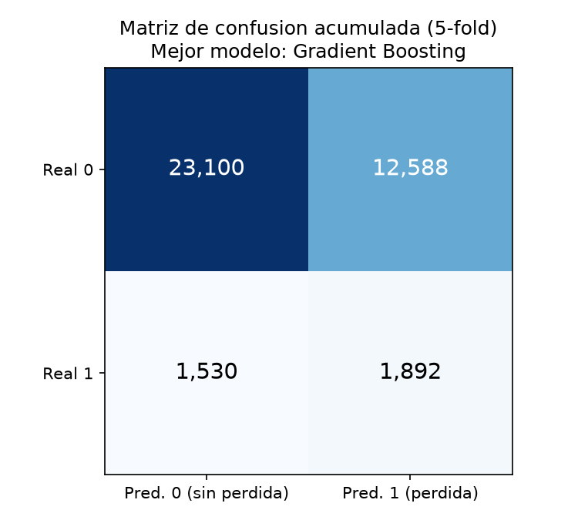
Figura 9: Matriz de confusión acumulada del mejor modelo (Gradient Boosting), validación cruzada 5-fold

De los 3,422 casos reales de pérdida gestacional en el conjunto evaluado, el modelo detectó correctamente 1,892 (Recall ≈ 55.3%) y no detectó 1,530 (44.7%): estos 1,530 falsos negativos representan el principal riesgo práctico del modelo en un escenario real, ya que corresponden a mujeres con riesgo real que el modelo clasificaría como "sin riesgo". Este resultado confirma que, si el modelo llegara a usarse como apoyo clínico, no debería reemplazar el criterio profesional ni otros controles de salud, sino funcionar como una señal adicional de alerta, dado que ningún modelo de esta comparación logró un Recall cercano al 100%. También se observa que el AUROC de los cinco modelos se mantiene en un rango moderado, entre 0.59 y 0.65 aproximadamente, lo cual es coherente con que la ENDES es una encuesta de hogares y no un registro clínico: no captura resultados de laboratorio, historia clínica detallada de la gestación previa, ni factores genéticos que también influyen en el riesgo de pérdida gestacional.
Prueba de significancia estadística del AUROC: se planteó H0: AUROC=0.5 (el modelo no discrimina mejor que el azar) frente a H1: AUROC>0.5, contrastada mediante bootstrap no paramétrico (B=2,000 remuestreos con reemplazo del conjunto de prueba) con intervalo de confianza al 95% por el método percentil. Los cinco modelos rechazan H0: el límite inferior del intervalo supera 0.5 en todos los casos, desde 0.566 (KNN, el más bajo) hasta 0.634 (Gradient Boosting, el más alto), confirmando que la capacidad de discriminación observada no es atribuible al azar.

Interpretabilidad y Explicabilidad (XAI)
Un modelo con buen desempeño no es del todo útil si nadie puede entender por qué predijo lo que predijo, y en un contexto de salud esa explicación puede ser tan importante como la predicción misma, es lo que permitiría a un profesional de salud confiar en la herramienta o cuestionar sus resultados en un caso puntual. Por eso, sobre el modelo Random Forest se aplicaron dos niveles de explicabilidad: uno global, que explica el comportamiento general del modelo, y uno local, que explica una predicción individual concreta.
Explicabilidad Global
La evaluación de la explicabilidad global se basó en TreeSHAP [38], una variante del método SHAP (SHapley Additive exPlanations) [37] optimizada para clasificadores basados en árboles de decisión. Fundamentada en la teoría de juegos cooperativos, esta técnica descompone la estimación $f(x)$ para cada observación como la suma del valor promedio basal más la contribución individual de cada variable:
f(x) = φ₀ + Σᵢ φᵢ
Donde φ₀ representa el valor base o tasa promedio de riesgo en la población y φ$i$ denota la contribución marginal (valor de Shapley) del predictor $i$ en un registro específico [37]. Al calcular el promedio del valor absoluto de φ$i$ sobre el conjunto de prueba, se jerarquizan las variables según su capacidad de influencia general en las predicciones. Este análisis se representó mediante un gráfico de barras de importancia global y un diagrama Beeswarm, el cual refleja tanto la magnitud de cada determinante como la dirección de su efecto (incremento o reducción de la probabilidad estimada de riesgo).
Posición | Feature | Mean_Abs_SHAP | Dimensión | Importancia_pct
1 | V025 | 0.0662 | Sociodemografico | 24.6
2 | V501 | 0.0552 | Sociodemografico | 20.5
3 | V106 | 0.0373 | Sociodemografico | 13.8
4 | QS206 | 0.0331 | Salud | 12.3
5 | V201 | 0.0193 | Salud | 7.2
6 | V222 | 0.0184 | Salud | 6.8
7 | V190 | 0.0134 | Sociodemografico | 5.0
8 | V012 | 0.0118 | Sociodemografico | 4.4
9 | V040 | 0.0090 | Sociodemografico | 3.3
10 | IMC | 0.0059 | Salud | 2.2

Tabla 19: Importancia global de las 10 variables del modelo, según el valor absoluto medio de SHAP

La variable con mayor peso resultó ser V025 (área de residencia, urbano/rural), que por sí sola concentra el 24.6% de la importancia total, seguida de V501 (estado civil, 20.5%) y V106 (nivel educativo, 13.8%). Agrupando las 10 variables por dimensión, las sociodemográficas concentran el 71.5% de la importancia total del modelo, frente a un 28.5% de las variables de salud. Este ranking (calculado sobre el modelo ya entrenado, con base en valores de Shapley) no coincide exactamente con el de Boruta, ya que ambos métodos miden "importancia" de forma distinta, y en [47] se documenta que la importancia basada en disminución de impureza (la que usa Boruta) tiende a sesgarse a favor de variables con muchas categorías o mayor varianza, lo que puede explicar parte de la diferencia frente al ranking de SHAP. Que ambos métodos no concuerden variable por variable, aunque sí coincidan en general sobre qué variables son relevantes, es entonces, un resultado esperado y documentado en la literatura de Machine Learning.
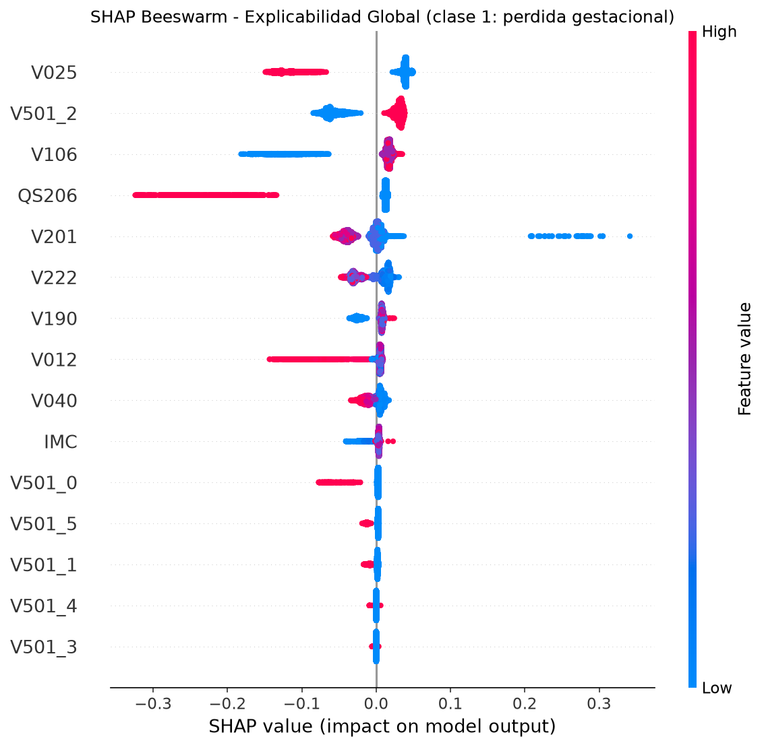
Figura 10:Gráfico SHAP Beeswarm: distribución del impacto de cada variable sobre la predicción

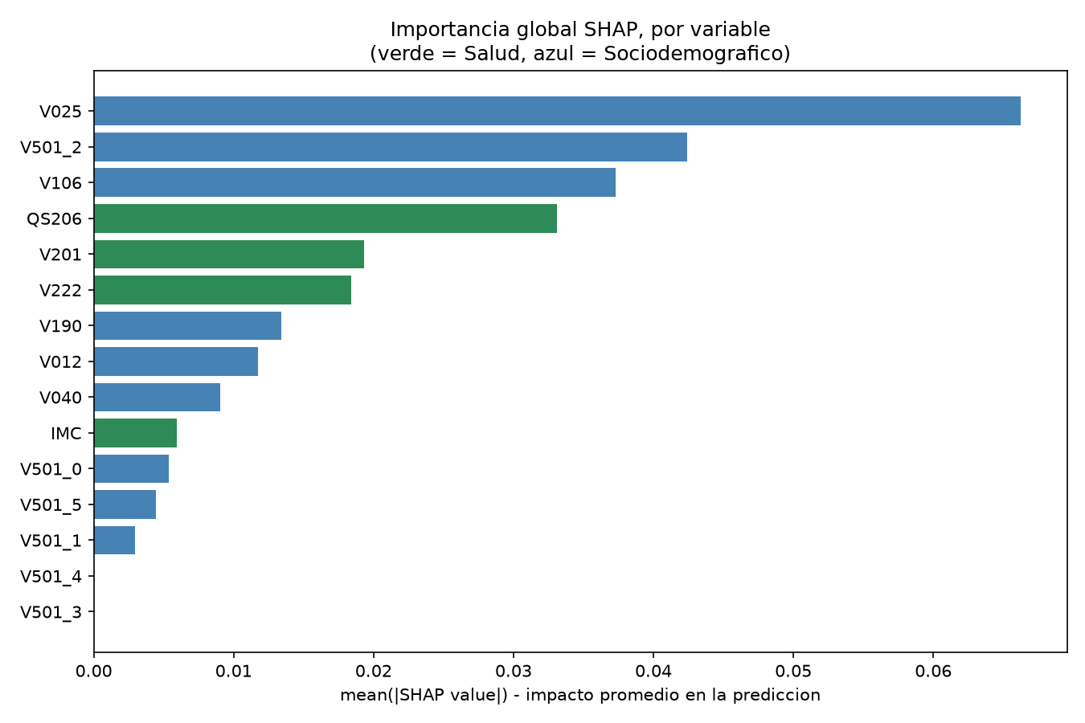
Figura 11: Importancia global de cada variable según el valor absoluto medio de SHAP

Explicabilidad Local: SHAP WATERFALL y LIME
Para la explicabilidad local se generaron gráficos SHAP Waterfall (que descomponen visualmente cómo cada φᵢ, sumado uno a uno desde el valor base φ₀, llega hasta la predicción final para un caso concreto) y se usó además LimeTabularExplainer, de la librería LIME (Local Interpretable Model-agnostic Explanations) [39] que explica una predicción individual ajustando un modelo simple e interpretable (una regresión lineal) alrededor de ese caso puntual, aunque el modelo real (Random Forest) sea una "caja negra" mucho más compleja. Se aplicaron ambas técnicas sobre tres casos concretos del conjunto de prueba, elegidos a propósito para ilustrar distintos escenarios: un caso de alto riesgo clasificado correctamente (verdadero positivo), un caso de bajo riesgo también clasificado correctamente (verdadero negativo), y un caso límite, con una probabilidad predicha cercana a 0.5, que resultó ser un error del modelo (un falso positivo) y que por eso mismo resulta especialmente útil para entender en qué situaciones el modelo todavía "duda" o se equivoca.
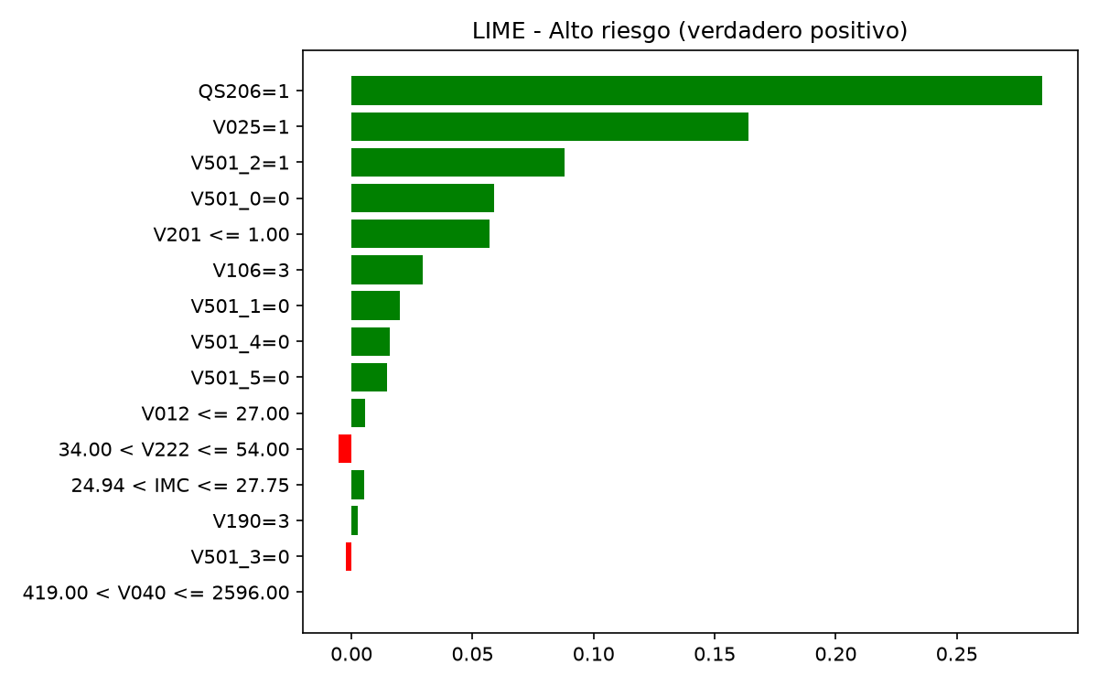
Figura 12: Explicación LIME del caso de alto riesgo (verdadero positivo)
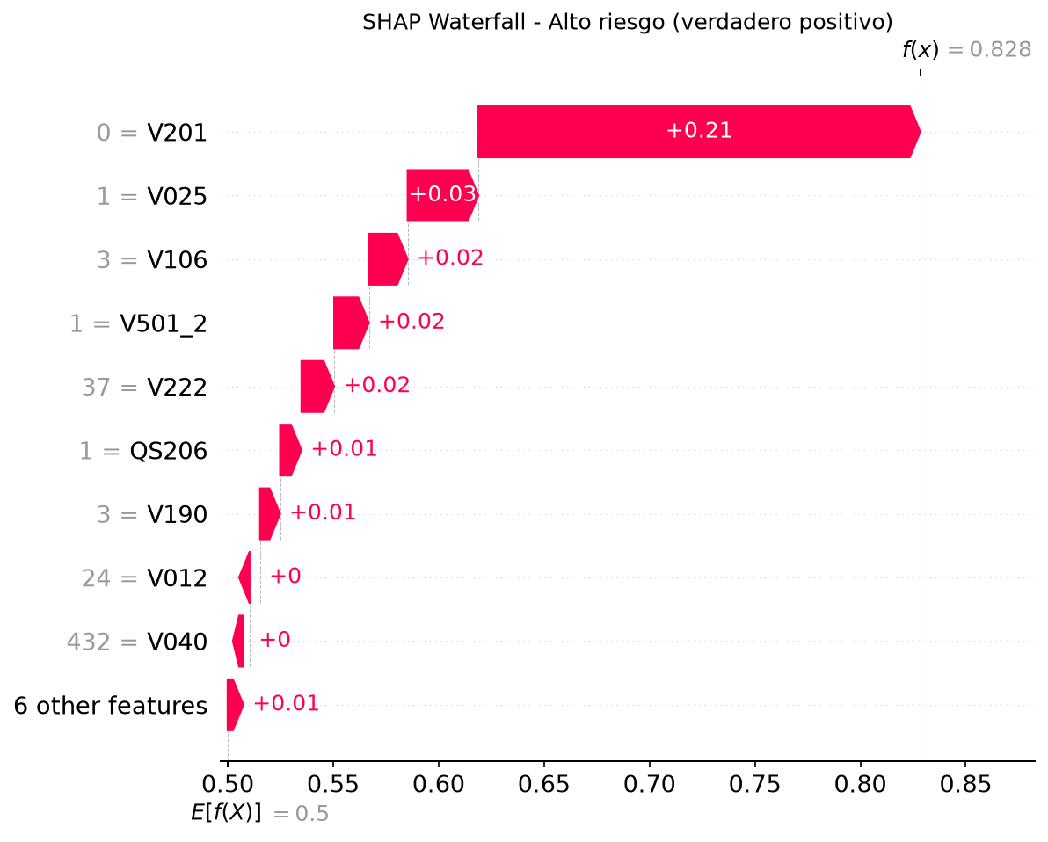
Figura 13: Gráfico SHAP Waterfall del caso de alto riesgo (verdadero positivo)

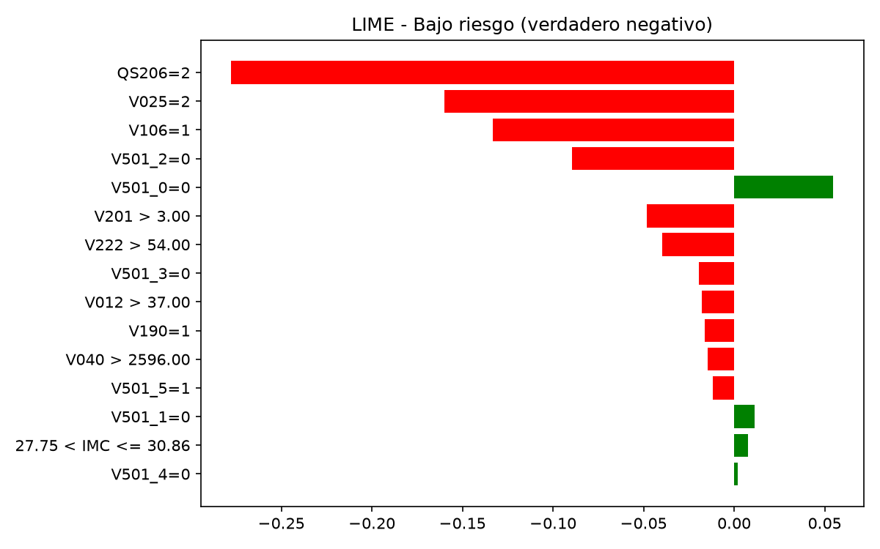
Figura 14: Explicación LIME del caso de bajo riesgo (verdadero negativo)

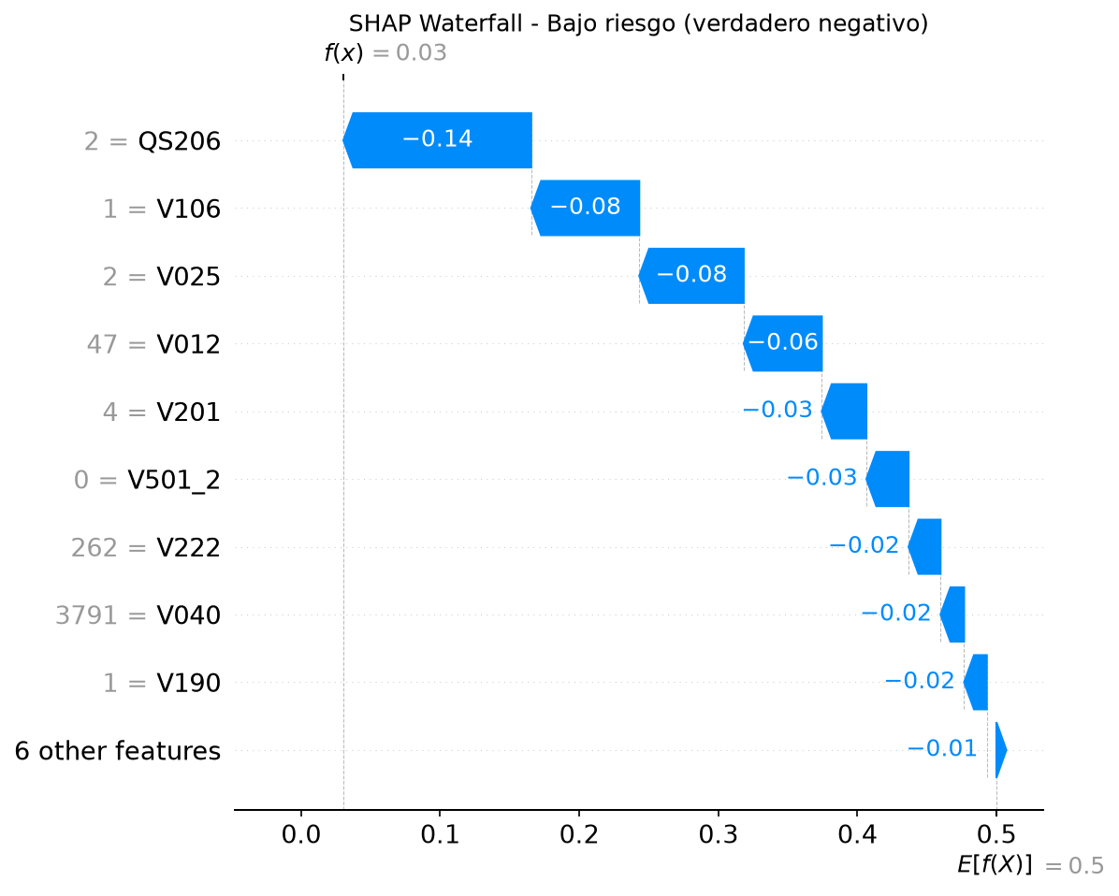
Figura 15:Gráfico SHAP Waterfall del caso de bajo riesgo (verdadero negativo)

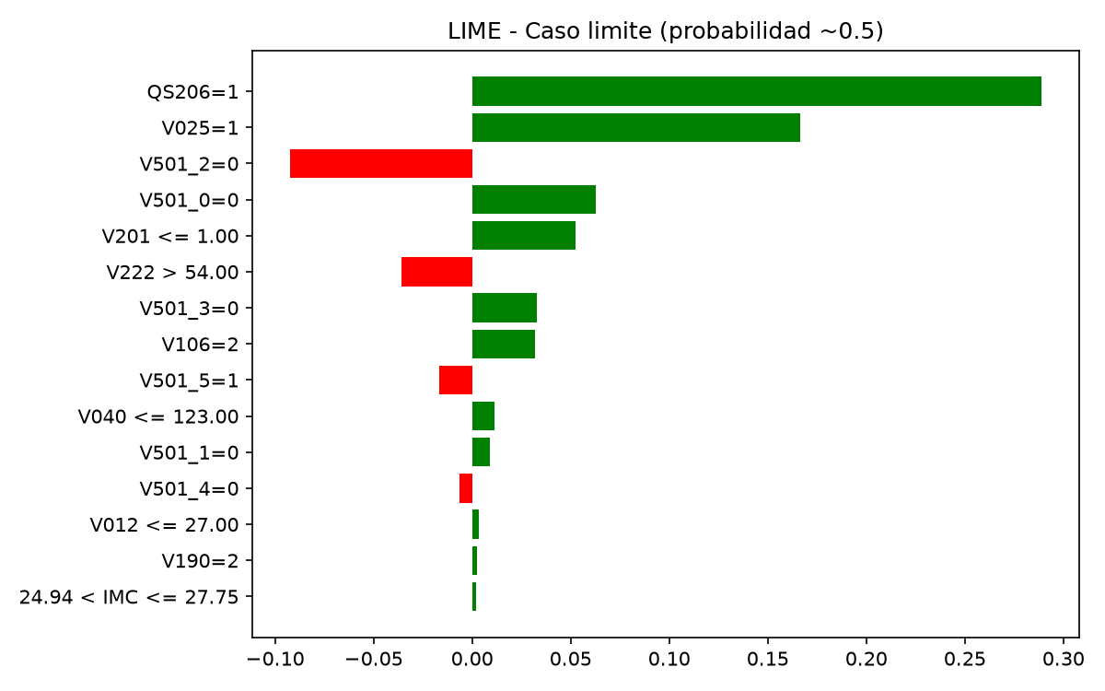
Figura 16: Explicación LIME del caso límite (falso positivo, probabilidad ≈ 0.5)

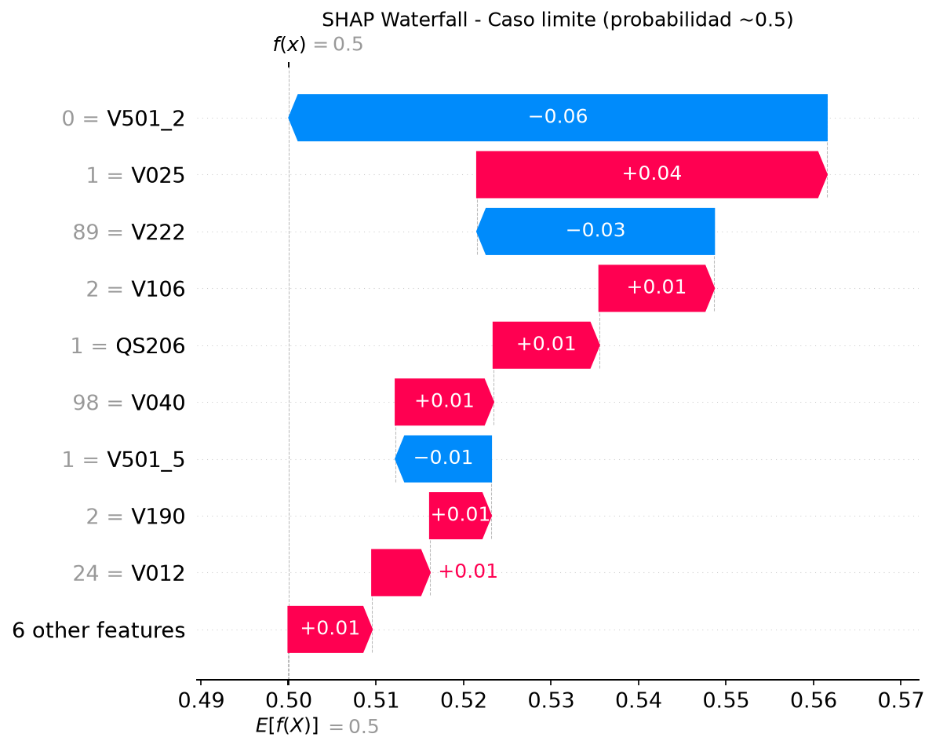
Figura 17: Gráfico SHAP Waterfall del caso límite (falso positivo, probabilidad ≈ 0.5

En el caso de alto riesgo, tanto LIME como SHAP coinciden en que residir en zona urbana (V025), tener baja paridad (V201) y el estado civil (V501) fueron los factores que más empujaron la predicción hacia "con pérdida". En el caso de bajo riesgo, esas mismas variables aparecen, pero en dirección contraria. El caso límite es el más interesante desde el punto de vista práctico: al ser un falso positivo, muestra un perfil en el que ninguna variable individual tiene una contribución lo bastante fuerte como para inclinar la balanza con confianza, y es justamente ese tipo de perfil "ambiguo" donde el modelo tiene más probabilidad de equivocarse, algo que sería mucho más difícil de detectar mirando solo la predicción final (0 o 1), sin esta explicación caso por caso.

capitulo 5: Resultados
Los resultados se presentan organizados según los cinco objetivos específicos de la investigación, haciendo referencia a las tablas y figuras detalladas en la sección de Desarrollo de la solución, para el procedimiento técnico completo.

Selección de características mediante Boruta (O1)
Para dar respuesta al primer objetivo específico, se evaluó la capacidad discriminativa del algoritmo Boruta sobre el conjunto inicial de 19 variables candidatas de la ENDES en el set de entrenamiento.
- Variables confirmadas y rechazadas: Boruta confirmó estadísticamente 6 variables como predictoras relevantes: paridad (V201), intervalo intergenésico (V222), altitud del conglomerado (V040), edad (V012), índice de masa corporal (IMC) e índice de riqueza (V190). Las 13 variables restantes resultaron rechazadas al no superar la importancia de las variables sombra (shadow features).
- Criterio híbrido Top-10: Se conformó un subconjunto de 10 atributos que concentran el 88.3% de la importancia total según el Random Forest de Boruta. Esta selección integró los 6 predictores confirmados más 4 variables respaldadas por los recursos de literatura recopiladas: área de residencia (V025), nivel educativo (V106), estado civil (V501) y consumo de alcohol (QS206).
- Comparación empírica por grupos de variables: Para contrastar la hipótesis HE1, se reentrenaron los 5 modelos de Machine Learning comparando el conjunto de 6 variables de Boruta frente al conjunto Top-10 híbrido:

Modelo | F1-Score (6 variables Boruta) | F1-Score (Top-10 Híbrido) | AUROC (6 variables Boruta) | AUROC (Top-10 Híbrido) | Variación F1
Gradient Boosting | 0.2112 | 0.2114 | 0.6480 | 0.6499 | +0.0002
XGBoost | 0.2105 | 0.2103 | 0.6470 | 0.6476 | −0.0002
Random Forest | 0.2090 | 0.2085 | 0.6510 | 0.6463 | −0.0005
SVM | 0.2080 | 0.2074 | 0.6305 | 0.6264 | −0.0006
KNN | 0.1935 | 0.1927 | 0.6120 | 0.6072 | −0.0008

Tabla 20: Comparación de desempeño F1-Score y AUROC, validación cruzada 5-fold
El conjunto híbrido mantuvo un rendimiento predictivo estadísticamente equivalente al subconjunto de 6 variables confirmadas, respaldando la reducción dimensional y sosteniendo la hipótesis HE1.

Impacto del balanceo de clases con SMOTE-MC sobre la sensibilidad y el sesgo algorítmico (OE2)
En cumplimiento del segundo objetivo específico, se evaluó el efecto del sobremuestreo sintético mediante SMOTE-NC aplicado sobre el conjunto de entrenamiento, incrementando la clase minoritaria de 2,738 a 28,550 registros para lograr una paridad 50/50, evaluando su rendimiento sobre el conjunto de prueba no balanceado, proporción real del 8.75% de pérdidas.
- Efecto sobre la Sensibilidad (Recall) y F1-Score: La implementación de SMOTE-NC elevó de manera sustancial la sensibilidad y el F1-Score en los cinco algoritmos evaluados. Tomando como referencia el modelo Random Forest, el Recall se incrementó de 8.04 % a 62.28 % mientras que el F1-Score pasó de 0.1488 a 0.2175.
- Efecto sobre la capacidad de discriminación global: El sobremuestreo sintético propuso una leve reducción en el área bajo la curva Precision-Recall (PR-AUC de 0.2440 a 0.2360) y en el AUROC de las arquitecturas de ensamble basadas en árboles (de 0.6784 a 0.6570). Por lo que, esta técnica favoreció el AUROC en los clasificadores tradicionales.
Condición experimental | Muestra Train (Clase 0 / 1) | Recall (Clase 1) | Precision (Clase 1) | F1-Score | AUROC | PR-AUC
Sin SMOTE-NC (Desbalanceado) | 28,550 / 2,738 | 0.0804 | 1.0000 | 0.1488 | 0.6784 | 0.2440
Con SMOTE-NC (Balanceado) | 28,550 / 28,550 | 0.6228 | 0.1317 | 0.2175 | 0.6570 | 0.2360

Tabla 21: Comparación de un mismo modelo (Random Forest) entrenado sin y con SMOTE-NC.

Rendimiento predictivo comparativo entre algoritmos de ensamble y tradicionales (OE3)
Con el fin de evaluar el tercer objetivo específico, evaluamos de manera comparativa cinco algoritmos de clasificación (Random Forest, XGBoost, Gradient Boosting, SVM y KNN). La experimentación se ejecutó mediante validación cruzada de 5 particiones (Stratified 5-Fold Cross-Validation) sobre el conjunto de entrenamiento.
Algoritmo | Familia | F1-Score (Prom. $±$ Desv.) | Sensibilidad (Recall) | Precisión (Precision) | AUROC (Prom. $±$ Desv.) | PR-AUC (Prom. $±$ Desv.)
Gradient Boosting | Ensamble | 0.2114 ± 0.006 | 0.5529 | 0.1307 | 0.6499 ± 0.0111 | 0.2050 ± 0.0128
XGBoost | Ensamble | 0.2103 ± 0.009 | 0.5123 | 0.1323 | 0.6476 ± 0.0106 | 0.2041 ± 0.0137
Random Forest | Ensamble | 0.2085 ± 0.006 | 0.5778 | 0.1274 | 0.6463 ± 0.0113 | 0.2008 ± 0.0114
SVM | Tradicional | 0.2074 ± 0.005 | 0.5652 | 0.1271 | 0.6264 ± 0.0100 | 0.1499 ± 0.0081
KNN | Tradicional | 0.1927 ± 0.007 | 0.4644 | 0.1216 | 0.6072 ± 0.0128 | 0.1250 ± 0.0059

Tabla 22: Resultados de la validación cruzada (5-fold)

Los tres modelos basados en ensambles superaron en F1-Score y AUROC a los clasificadores tradicionales. Asimismo, la prueba de significancia estadística mediante bootstrap no paramétrico (B = 2000 iteraciones) con un intervalo de confianza al 95% determinó límites inferiores superiores a 0.5 en todos los algoritmos, desde 0.566 para KNN hasta 0.634 para Gradient Boosting. Estos valores confirman que la capacidad de discriminación alcanzada es estadísticamente significativa.

Selección, optimización y análisis del modelo optimo (OE3)
Debido al ajuste de hiperparámetros mediante Random Search y la optimización del umbral de corte sobre la curva Precision-Recall, Gradient Boosting fue seleccionado como el clasificador óptimo de la investigación.
- Hiperparámetros óptimos: n_estimators: 150, max_depth: 2, learning_rate: 0.05, con un umbral de decisión calibrado en 0.5520.
- Matriz de confusión acumulada (5-fold): El clasificador detectó 1,892 casos de pérdida gestacional como verdaderos positivos (VP) frente a 1,530 falsos negativos (FN), alcanzando una sensibilidad clínica del 55.3%:
 | Predicho: Sin pérdida (0) | Predicho: Con pérdida (1)
Real: Sin pérdida (0) | 23,100 (VN) | 12,588 (FP)
Real: Con pérdida (1) | 1,530 (FN) | 1,892 (VP)

Tabla 23: Matriz de confusión acumulada (Gradient Boosting, 5-fold)
La tasa observada de falsos negativos, con un 44.7% de pérdidas gestacionales no detectadas, junto con un AUROC moderado $≈0.65$, sustentan el uso del modelo como una herramienta complementaria de uso académico o de apoyo para alerta temprana en el espacio de salud. Debido a que, la solución algorítmica no debe reemplazar la evaluación ni el diagnóstico clínico directo.

Resultados de interpretabilidad y explicabilidad mediante XAI (OE4 Y OE5)
Explicabilidad Global mediante TreeSHAP (OE4)
La estimación del valor absoluto medio de Shapley (mean |SHAP|) identificó al área de residencia (V025) como la variable de mayor peso predictivo, representando el 24.6% de la importancia total; le siguieron el estado civil (V501, 20.5%) y el nivel educativo (V106, 13.8%). Al agrupar los determinantes por dimensión, la categoría sociodemográfica concentró el 71.5% del impacto global sobre las predicciones, frente al 28.5% aportado por los antecedentes de salud y reproductivos, resultado consistente con la hipótesis específica HE4.
Explicabilidad Local mediante LIME y SHAP Waterfall (OE5)
Se evaluaron las atribuciones individuales en tres escenarios clínicos representativos seleccionados de la muestra de prueba independiente:
- Caso de Alto Riesgo (Verdadero Positivo, prob= 0.8284): LIME y SHAP Waterfall coincidieron en identificar que la residencia en zona urbana (V025=1), la baja paridad (V201) y la condición de convivencia (V501 (opción 2) =1) constituyeron los principales factores asociados al incremento en la probabilidad de riesgo.
- Caso de Bajo Riesgo (Verdadero Negativo, prob = 0.0304): Ambos métodos mostraron concordancia en sentido inverso, destacando el no consumo de alcohol (QS206=2) y el entorno rural como los atributos con mayor efecto atenuante sobre la estimación de riesgo.
- Caso Límite (Falso Positivo, prob ≈ 0.5000): La descomposición local expuso un perfil de incertidumbre con influencias contrapuestas como la (V501 (opción 2) =1) reduciendo 0.06, frente a V025 incrementando 0.04. Este análisis confirma la capacidad de las técnicas XAI para auditar zonas de ambigüedad algorítmica.

capitulo 6: Discusión

Contraste sobre la selección de características (BORUTA)
Estudio del Estado del Arte | Resultados de la literatura | Resultados de esta tesis | Coincidencias / Diferencias | Posibles causas metodológicas
Tesfa et al. (2024) [7] | Aplicó Boruta sobre DHS (África Oriental), confirmando predictores y logrando exactitudes > 92% y AUC de 0.93. | Boruta confirmó 6 de 19 variables candidatas (paridad, intervalo intergenésico, altitud, edad, IMC y riqueza). | Diferencia: Se confirmó una menor cantidad de atributos relevantes, acompañada por un nivel de discriminación global más acotado en los datos de la ENDES. | La señal predictiva en la encuesta de hogares peruana (ENDES) está más atomizada y carece de marcadores clínicos específicos de salud reproductiva presentes en el subconjunto adolescente de Tesfa et al. [7].
Setegn y Dejene (2024) [5] | Usó Step-Backward para aislar 18 características socioeconómicas clave en DHS. | Se estableció una matriz reducida mediante el criterio híbrido Top-10 (integrando Boruta con el marco teórico). | Coincidencia: Ambas investigaciones demuestran que la optimización del espacio dimensional remueve información ruidosa sin comprometer el rendimiento del clasificador. | La estrategia híbrida hizo posible conservar variables sociodemográficas clave sustentadas por la literatura clínica (tales como grado de instrucción, situación conyugal y zona de residencia)

Tabla 24: Contraste sobre la selección de características (Boruta)
Hallazgo: Al contrastar el subconjunto de 6 variables confirmadas por Boruta frente al Top-10 híbrido, el desempeño fue cercano, sin que esta diferencia se haya contrastado mediante una prueba estadística formal de equivalencias ($F_{1}$ de 0.2112 frente a 0.2114 en Gradient Boosting). Esto evidencia que ampliar el espacio de análisis con más variables, no suma significativamente, el rendimiento fue prácticamente igual con 6 que con 10. Tener más variable no mejoró la predicción. Se tomó la decisión de mantener el criterio hibrido Top-10 como conjunto oficial del modelamiento por su mayor respaldo teórico en la literatura de salud reproductiva, documentando este hallazgo como referencia para investigaciones futuras.

Contraste sobre el balanceo de clases (SMOTE-NC)
Estudio del Estado del Arte | Reporte de la literatura | Comportamiento hallado en la tesis | Análisis crítico y causa
Kubahoniyesu y Kabano (2024) [17] | Presentan el balanceo sintético como una mejora incondicional que elevó la sensibilidad diagnóstica al 97%. | Incremento drástico de Sensibilidad (Recall de 8.0% a 62.3%) y F1-Score (0.15 a 0.22 en Random Forest). | Coincidencia: Se valida empíricamente que SMOTE-NC incrementa la sensibilidad (Recall) hacia la clase minoritaria (perdida gestacional), aunque esto no implica la eliminación general del sesgo algorítmico ni se evaluó la equidad entre subgrupos (partos a término)
Rahman et al. (2024) [4] / Tesfa et al. (2024) [7] | Reportan métricas balanceadas altas (AUC > 0.90) sin documentar caídas en métricas de discriminación global. | Deterioro consistente del PR-AUC en los 5 modelos (de 0.244 a 0.236) y leve descenso del AUROC en árboles (0.678 a 0.657). | Diferencia / Aporte propio: La interpolación sintética en espacios multidimensionales densos genera ruido en las fronteras de decisión difusas, beneficiando el umbral operativo a costa de la discriminación global.

Tabla 25: Contraste sobre el balanceo de clases (SMOTE-NC)
Hallazgo: El mayor volumen de datos concentró a las mujeres sin pérdida gestacional, por lo que el proceso de balanceo de datos para equilibrar la muestra promovió el porcentaje de Recall de 8% a 62,3%. Un riesgo mayor de discriminación global, pero con mayor alcance de análisis.

Contraste sobre rendimiento y Benchmark de modelos
Autor | Modelos evaluados | Métricas reportadas | Desempeño en esta investigación | Discrepancias y causas contextuales
Mendoza Canales (2023) [8] | Redes Neuronales (MLP). | Accuracy: 98.57%. | Gradient Boosting: F1=0.2114, AUROC=0.6499. | Mendoza utilizó una muestra clínica reducida y controlada (100 casos). Dado que no se examino el protocolo original de ese estudio, esta diferencia se presenta como un resultado directamente comparable sin atribuirla de forma concluyente sobreajuste
Kubahoniyesu y Kabano (2024) [17] | KNN. | AUROC: 0.842, Recall: 97%. | KNN: AUROC=0.6072, Recall=46.4%. | El estudio en Ruanda incorporó controles prenatales (ANC) vinculados directamente al embarazo analizado. En la ENDES peruana, la variable de controles (M14) no se consideró por falta de trazabilidad temporal directa con pérdidas tempranas.
Rahman et al. (2024) [4] | Enfoque Híbrido (RF, XGBoost, SVM). | AUROC: 0.9197, Recall: 83.87%. | Ensambles (GB, XGBoost, RF) superaron a tradicionales (SVM, KNN), pero con AUROC moderado (~0.65). | Diferencia de granularidad: BDHS (Bangladesh) cuenta con registros de historial obstétrico directo. La ENDES peruana no registra causales clínicas, infecciones gestacionales ni factores genéticos.

Tabla 26: Contraste de rendimiento entre modelos (Benchmark)
Hallazgo: El ganador fue Gradient Boosting, un modelo basado en árboles frente a otros parecidos y/o clásicos como KNN y SVM, pero por un margen muy pequeño.

Contraste sobre la explicabilidad global y local (XAI)
Prevalencia dimensional (TREESHAP vs Estado del Arte)
- Coincidencia con Ba et al. [3] y Meléndez-Asipali et al. [9] : Las referencias identifican a las variables urbanas como la baja paridad, el nivel educativo y el estado civil como los determinantes más recurrentes en América Latina. En concordancia, TreeSHAP identificó que el 71.5% de la importancia predictiva provino de la dimensión sociodemográfica (liderada por V025 con 24.6% y V501 con 20.5%), frente al 28.5% de la dimensión de salud.
- Discrepancia entre Boruta y TreeSHAP: El algoritmo Boruta otorgó mayor importancia a la paridad (V201) y a la altitud del conglomerado (V040), en tanto que TreeSHAP asignó la máxima prioridad al área de residencia (V025) y al estado civil (V501). Tal como demuestran Strobl et al. [47], el criterio de reducción de impureza empleado internamente por Boruta exhibe un sesgo sistemático hacia predictores de mayor cardinalidad o varianza continua. Por el contrario, los valores Shapley estiman la contribución marginal neta de cada atributo considerando todas las coaliciones posibles dentro del ensamble final.
Consistencia explicativa individual (LIME vs SHAP WATERFALL)
- Convergencia en perfiles extremos: Comprobamos que LIME y SHAP Waterfall concuerdan en la identificación y magnitud relativa de las variables determinantes en los perfiles de alto y bajo riesgo gestacional, lo que indica la consistencia entra las dos técnicas para estos tres casos puntuales, no se evaluo una muestra mas amplia, por lo que esto no demuestra consistencia general del método.
- Análisis en zonas de incertidumbre algorítmica: En instancias fronterizas (probabilidad $≈$ 0.5000), la descomposición local evidenció un equilibrio entre factores contrapuestos. Este hallazgo aclara el origen de los falsos positivos en la frontera de decisión y respalda el uso del sistema como una herramienta de apoyo como recurso académico o de prevención en temas de salud, descartando su empleo como sustituto del diagnóstico médico.

Limitaciones contextuales y metodológicas frente al estado del arte
Para explicar por qué nuestras métricas difieren de los estudios internacionales que reportan AUROC mayores a 0.85, identificamos cinco razones ligadas a los datos de la ENDES peruana:
- Ausencia de diferenciación etiológica: A diferencia de los estudios clínicos, la ENDES no distingue entre abortos espontáneos e interrupciones inducidas [20], lo que genera heterogeneidad en nuestra variable objetivo.
- Encuesta de hogares frente a registros clínicos: La ENDES recoge datos sociodemográficos autorreportados y no historias clínicas. Al no contar con información médica directa del embarazo (como ecografías, análisis de laboratorio o complicaciones), el alcance del modelo se limita a una herramienta de estudio académico y tamizaje, sin llegar a una categoría de diagnóstico médico.
- Sesgo de memoria (Recall Bias): Con una mediana de 35 meses entre la pérdida y la encuesta, variables como el IMC o el consumo de alcohol reflejan hábitos actuales y no necesariamente la situación real al momento de la gestación.
- Tratamiento del diseño muestral complejo: Al trabajar con un enfoque computacional sin aplicar factores de ponderación (pesos muestrales) de la estadística tradicional, los resultados se enfocan en la capacidad de generalización del algoritmo y no en la inferencia epidemiológica directa sobre la población.
- Efecto del sobremuestreo sintético: Aunque SMOTE-NC fue clave para evitar que el modelo ignore la clase minoritaria (subiendo la sensibilidad del 8.04% al 62.28%), la creación de datos sintéticos generó un solapamiento en la frontera de decisión, ajustando ligeramente el rendimiento final del AUROC.

capitulo 7: CONCLUSIONES y recomendaciones

Conclusión General
Desarrollamos y evaluamos un modelo predictivo y explicable con algoritmos de aprendizaje automático a partir de los datos de la ENDES (2022-2025), orientado a estimar el riesgo de pérdida gestacional en mujeres peruanas de 15 a 49 años. El modelo de mejor desempeño fue Gradient Boosting, alcanzando un AUROC de 0.6499. Al aplicar la prueba de bootstrap no paramétrico ($B = 2000$), el intervalo de confianza al 95% se situó entre 0.634 y 0.675, lo que descarta el valor nulo de 0.50 y confirma que el algoritmo capta una capacidad predictiva real y no producto del azar. Sin embargo, al registrar una tasa de falsos negativos del 44.7% y un $F_{1}-Score$ de 0.2114, concluimos que el modelo demuestra una capacidad de discriminación estadísticamente superior al azar, pero esto no equivale a una utilidad clínica demostrada ni a una capacidad de anticipación valida en un entorno real, por lo que su posible uso como apoyo académico o preventivo requerirá validación adicional fuera del alcance de esta investigación ya que un AUROC superior al azar no demuestra utilidad clínica ni capacidad de anticipación.

Conclusiones Específicas
- C1 (Selección con Boruta): Se aplicó Boruta para simplificar la matriz de datos, pasando de 19 características a 6 predictores confirmados (paridad V201, intervalo intergenésico V222, altitud V040, edad V012, IMC y riqueza V190). Al medir este grupo contra la matriz híbrida Top-10 (que incluyó residencia V025, educación V106, estado civil V501 y alcohol QS206, explicando el 88.3% del peso del modelo), obtuvimos métricas equivalentes ($F_{1}-Score$ de 0.2112 frente a 0.2114 en Gradient Boosting). Esto sugiere, bajo validación de un único flujo de entrenamiento, validación y prueba que la selección de Boruta fue suficiente y que agregar variables adicionales no mejoro la generalización del sistema.
- C2 (Balanceo con SMOTE-NC): Mediante el balanceo sintético con SMOTE-NC sobre los datos de entrenamiento atenuamos el sesgo del clasificador, logrando un aumento en la sensibilidad de los cinco algoritmos. En el modelo base, la capacidad de identificar pérdidas reales creció del 8.04% al 62.28% y el $F_{1}-Score$ ascendió de 0.1488 a 0.2175. Sin embargo, el ajuste redujo levemente el PR-AUC (de 0.2440 a 0.2360) y el AUROC en los árboles (de 0.6784 a 0.6570), demostrando un compromiso entre ganar sensibilidad y perder un margen acotado de discriminación general.
- C3 (Rendimiento comparativo y modelo óptimo): La evaluación comparativa bajo validación cruzada estratificada $(k=5)$ determinó que Gradient Boosting constituyó el algoritmo óptimo, logrando el mayor desempeño global con F1-Score = 0.2114 ± 0.006, AUROC = 0.6499 ± 0.0111 y PR-AUC = 0.2050 ± 0.0128, seguido por XGBoost, Random Forest, SVM y KNN. Los modelos de ensamble basados en árboles superaron numéricamente a los algoritmos tradicionales; no obstante, debido a que las brechas en $F_{1}-Score$ no superaron las dos centésimas frente a SVM (0.2074), se concluye que la superioridad de los ensambles representa una tendencia matemática favorable y estable, mas no una disparidad de gran magnitud empírica para la naturaleza de la base ENDES.
- C4 (Explicabilidad Global con TreeSHAP): El análisis de explicabilidad global mediante TreeSHAP mostró que la dimensión sociodemográfica agrupó el 71.5% de la importancia total del modelo, mientras que los determinantes de salud y antecedentes reproductivos representaron el 28.5% restante. Los predictores con mayor peso relativo fueron el área de residencia (V025, 24.6%), el estado civil (V501, 20.5%) y el nivel educativo (V106, 13.8%). Esto evidencia que, en los registros de la ENDES, las condiciones sociodemográficas del entorno de la encuestada poseen mayor peso en la predicción que los antecedentes clínicos autorreportados.
- C5 (Explicabilidad Local con LIME y SHAP Waterfall): La evaluación de la atribución local en perfiles individuales mostró que LIME y SHAP Waterfall concuerdan en la dirección y el peso de las variables principales lo que ilustra la coherencia de las explicaciones para estos tres casos puntuales, sin que ello demuestre una consistencia general del método mas allá de los perfiles estudiados. Asimismo, la descomposición del caso límite (probabilidad $≈$ 0.5000) reveló que los falsos positivos se generan en perfiles ambiguos donde existen variables con efectos opuestos (por ejemplo, el efecto reductor de la convivencia frente al incremento por vivir en zona urbana). Por ello, la Inteligencia Artificial Explicable permite auditar casos de incertidumbre algorítmica en los que la clasificación binaria no refleja el margen de dudar del modelo.

Recomendaciones
- Se puede incorporar variables clínicas que la ENDES no recoge, como resultados de laboratorio, ecografías o historia clínica detallada de la gestación. La falta de información como esta podría explicar el desempeño moderado del modelo AUROC de 65%, por esta razón sería útil comprobar si el modelo mejora cuando se agregan este tipo de variables.
- Una recomendación es avanzar hacia diseños longitudinales o prospectivos, que sigan a las mismas mujeres. En la ENDES, la información sobre hábitos, factores sociodemográficos y de salud se recoge en la entrevista, que en mediana se realiza a 35 meses después de la perdida gestacional. Un diseño que registre esa información más cerca del embarazo podría recudir la brecha temporal entre los factores y perdida gestacional.
- Una de las limitaciones es que la ENDES agrupa en una misma variable (V228) las perdidas gestacionales involuntarias y los nacidos muertos, sin separarlas. Por esa razón, la clasificación depende de cómo cada encuesta interpreto la pregunta. Una fuente que pregunte de forma explícita por el tipo de perdida permitiría definir el desenlace con mayor precisión.

Declaración de uso de IA

Para el desarrollo de esta investigación se utilizó la herramienta de Inteligencia Artificial, Gemini para consultas de narración, Notebook LM de Google, para apoyo de referencias cruzadas en estado del arte y Claude como apoyo técnico para desarrollo de los algoritmos de Machine Learning.
Grado de intervención humana: definición de marco teórico, problema, objetivos e hipótesis, desarrollo de proceso de investigación bajo decisiones metodológicas (selección de variables, criterios de inclusión/exclusión, interpretación de resultados y conclusiones) fueron tomadas y validadas por los autores. El uso de la herramienta de IA se limitó a tareas de asistencia técnica y revisión o recomendación de redacción, todo bajo supervisión y aprobación humana en cada etapa; los datos procesados provienen exclusivamente de la ENDES (INEI) y no fueron generados por la IA. También se aclara explícitamente que los registros sintéticos generados por SMOTE-NC durante el balanceo de clases provienen de un algoritmo estadístico de interpolación y que todos los datos originales utilizados provienen exclusivamente de la ENDES.
Claude
Herramienta: Claude (Anthropic), modelo claude-sonnet-5, a través de Claude Code.
Ítem | Referencia | Declaración
Propósito | Para qué se usó | Se generaron figuras y tablas, ejecución de scripts de análisis de datos, verificación de cifras contra los archivos de salida, y propuestas de estructura u de ideas para redacción.
Prompts (instrucciones) | Preguntas o instrucciones clave | Verificación de cifras contra los archivos de salida:  PROMPT-1:  “Acabo de revisar el dataset consolidado generado endes_2022_2025 y hay 31,110 registros”.  Ideas para redacción  PROMPT-2: “Una lluvia de ideas para entender o saber que redactar por favor”.  Generación de figuras  Prompt-3:  “Necesito una imagen, pero no la generes dentro del documento si no en la raíz del proyecto, que se llame IMAGE_IMAGE”
Integración | Cómo se usó el resultado | El código, las figuras y las tablas fueron ejecutados, revisados y ajustados por los autores antes de su incorporación. Las decisiones metodológicas fueron tomadas y validadas por los autores.
Verificación | Revisión manual de exactitud y coherencia | Las cifras se contrastaron con los archivos de salida generados por los scripts (CSV) y los procesos se volvieron a ejecutar para verificar su reproducibilidad.
Ética | Responsabilidad del contenido | Los autores asumen la responsabilidad del contenido final. Los datos provienen exclusivamente de la ENDES (INEI) y no fueron generados ni simulados por la IA.

NotebookLM (Google)
Herramienta: NoteBookLM (Google), modelo PRO, a través de plataforma web.
Ítem | Referencia | Declaración
Propósito | Para qué se usó | Búsqueda y consulta de información en artículos científicos del estado del arte, para ubicar pasajes y ejemplos de redacción académica.
Prompts (instrucciones) | Preguntas o instrucciones clave | Verificación conceptual y metodológica:  PROMPT-1:  “¿Los artículos [7] y [4] hablan sobre el instrumento de evaluación matriz de confusión?”  2. Validación de citas y contraste textual:  PROMPT-2:  Valida las citas en este párrafo y si esta frase: 'Esta herramienta, ampliamente utilizada en el ámbito del Machine Learning, permite determinar qué tan efectivo es un modelo de clasificación al contrastar las predicciones realizadas con los valores reales...' puede citarse o si alguno de los artículos que te proporcioné la contiene”.  Contrastación de variables frente a la bibliografía:  PROMPT-3:  #Necesito validar si este párrafo está correctamente citado: 'Según diversos estudios, los factores sociodemográficos como la edad, el nivel educativo, el área de residencia, el estado civil y el índice de riqueza...' Valida si la información pertenece a las fuentes.”  Búsqueda de evidencia textual explícita:  PROMPT-4:  “Según los valores de esta tabla (códigos ENDES), necesito que me cites algún texto de cualquiera de los estudios cargados, un párrafo que indique cómo estas variables influyen en la pérdida gestacional involuntaria”.
Integración | Cómo se usó el resultado | La información obtenida se leyó y se parafraseó por los autores con redacción propia. No se incorporó texto generado por la herramienta. También se utilizó para traducir del ingles al español fragmentos de artículos consultados, estas traducciones fueron revisadas por los autores contra el texto original antes de parafrasearlas
Verificación | Revisión manual de exactitud y coherencia | Cada afirmación se contrastó en el artículo original (página, párrafo y línea indicados por la herramienta) antes de incorporarla al documento.
Ética | Responsabilidad del contenido | Los autores asumen la responsabilidad de la selección, interpretación y citación de las fuentes.

BIBLIOGRAFIA
[1] K. M. Pun, K. Silwal, and A. Poudel, “Factors Associated with Spontaneous Abortion among Reproductive Aged Women,” Int. J. Health Sci. Res., vol. 11, no. 9, pp. 246–251, Sep. 2021, doi: 10.52403/ijhsr.20210937.
[2] V. Pingray et al., “A core outcome set for maternal and neonatal health research and surveillance of emerging and ongoing epidemic threats (MNH-EPI-COS): a modified Delphi-based international consensus,” EClinicalMedicine, vol. 80, Feb. 2025, doi: 10.1016/j.eclinm.2024.103025.
[3] D. M. Ba et al., “Factors associated with pregnancy termination in women of childbearing age in 36 low-and middle-income countries,” PLOS Global Public Health, vol. 3, no. 3, Mar. 2023, doi: 10.1371/journal.pgph.0001509.
[4] R. Rahman, A. Talukder, S. Das, J. Saha, and H. Sarma, “Understanding and predicting pregnancy termination in Bangladesh: A comprehensive analysis using a hybrid machine learning approach,” Medicine (United States), vol. 103, no. 26, p. e38709, Jun. 2024, doi: 10.1097/MD.0000000000038709.
[5] G. M. Setegn and B. E. Dejene, “Explainable artificial intelligence models for predicting pregnancy termination among reproductive-aged women in six east African countries: machine learning approach,” BMC Pregnancy Childbirth, vol. 24, no. 1, Dec. 2024, doi: 10.1186/s12884-024-06773-9.
[6] D. S. Bogale, T. M. Abuhay, and B. E. Dejene, “Predicting perinatal mortality based on maternal health status and health insurance service using homogeneous ensemble machine learning methods,” BMC Med. Inform. Decis. Mak., vol. 22, no. 1, Dec. 2022, doi: 10.1186/s12911-022-02084-1.
[7] G. A. Tesfa et al., “Employing machine learning models to predict pregnancy termination among adolescent and young women aged 15–24 years in East Africa,” Sci. Rep., vol. 14, no. 1, Dec. 2024, doi: 10.1038/s41598-024-81197-1.
[8] A. E. Mendoza Canales, “Investigación sobre método de predicción de fertilidad basado en aprendizaje automático,” Revista de investigación de Sistemas e Informática, vol. 16, no. 1, pp. 35–39, Aug. 2023, doi: 10.15381/risi.v16i1.23416.
[9] J. A. Meléndez-Asipali, R. Espinoza, R. Rivadeneyra-Romero, J. M. Vela-Ruiz, and J. A. De La Cruz-Vargas, “Associated factors within the use of contraceptive methods in women of childbearing age between 15 to 49 years old according to a demographic survey in Peru,” Revista del Cuerpo Medico Hospital Nacional Almanzor Aguinaga Asenjo, vol. 15, no. 2, pp. 180–184, Apr. 2022, doi: 10.35434/rcmhnaaa.2022.152.1174.
[10] “Perú: Encuesta Demográfica y de Salud Familiar - ENDES 2022,” https://www.gob.pe/institucion/inei/informes-publicaciones/4233597-peru-encuesta-demografica-y-de-salud-familiar-endes-2022. Accessed: Sep. 04, 2026. [Online]. Available: https://www.gob.pe/institucion/inei/informes-publicaciones/4233597-peru-encuesta-demografica-y-de-salud-familiar-endes-2022
[11] “Perú: Encuesta Demográfica y de Salud Familiar, Endes 2023,” https://www.gob.pe/institucion/inei/informes-publicaciones/5601739-peru-encuesta-demografica-y-de-salud-familiar-endes-2023. Accessed: Sep. 04, 2026. [Online]. Available: https://www.gob.pe/institucion/inei/informes-publicaciones/5601739-peru-encuesta-demografica-y-de-salud-familiar-endes-2023
[12] “Perú: Encuesta Demográfica y de Salud Familiar, Endes 2024,” https://www.gob.pe/institucion/inei/informes-publicaciones/6813623-peru-encuesta-demografica-y-de-salud-familiar-endes-2024. Accessed: Sep. 04, 2026. [Online]. Available: https://www.gob.pe/institucion/inei/informes-publicaciones/6813623-peru-encuesta-demografica-y-de-salud-familiar-endes-2024
[13] “Perú: Encuesta Demográfica y de Salud Familiar, Endes 2025,” https://www.gob.pe/institucion/inei/informes-publicaciones/8284085-peru-encuesta-demografica-y-de-salud-familiar-endes-2025. Accessed: Sep. 04, 2026. [Online]. Available: https://www.gob.pe/institucion/inei/informes-publicaciones/8284085-peru-encuesta-demografica-y-de-salud-familiar-endes-2025
[14] J. O. Lozada, “Inves tigación Aplic ada: Definic ión, Propiedad Intelectual e Indus tria,” 2014.
[15] G. P. Guevara Alban, A. E. Verdesoto Arguello, and N. E. Castro Molina, “Metodologías de investigación educativa (descriptivas, experimentales, participativas, y de investigación-acción),” RECIMUNDO, vol. 4, no. 3, pp. 163–173, Jul. 2020, doi: 10.26820/recimundo/4.(3).julio.2020.163-173.
[16] B. Asamoah, T. Kjellstrom, and P. O. Östergren, “Is ambient heat exposure levels associated with miscarriage or stillbirths in hot regions? A cross-sectional study using survey data from the Ghana Maternal Health Survey 2007,” Int. J. Biometeorol., vol. 62, no. 3, pp. 319–330, Mar. 2018, doi: 10.1007/s00484-017-1402-5.
[17] T. Kubahoniyesu and I. H. Kabano, “Predicting adverse pregnancy outcome in Rwanda using machine learning techniques,” PLoS One, vol. 19, no. 12 December, Dec. 2024, doi: 10.1371/journal.pone.0312447.
[18] 2019 International Conference on Electrical, Computer and Communication Engineering (ECCE). IEEE, 2019.
[19] “Muerte prenatal,” https://www.who.int/es/health-topics/stillbirth#tab=tab_1. Accessed: Jul. 04, 2026. [Online]. Available: https://www.who.int/es/health-topics/stillbirth#tab=tab_1
[20] D. A. Sánchez-Páez and J. A. Ortega, “Reported patterns of pregnancy termination from Demographic and Health Surveys,” PLoS One, vol. 14, no. 8, Aug. 2019, doi: 10.1371/journal.pone.0221178.
[21] J. Liu et al., “Global, regional, and national burden of female infertility and trends from 1990 to 2021 with projections to 2050 based on the GBD 2021 analysis,” Sci. Rep., vol. 15, no. 1, Dec. 2025, doi: 10.1038/s41598-025-01498-x.
[22] S. Hailegebreal et al., “Pooled prevalence and associated factors of pregnancy termination among youth aged 15–24 year women in East Africa: Multilevel level analysis,” PLoS One, vol. 17, no. 12 December, Dec. 2022, doi: 10.1371/journal.pone.0275349.
[23] S. K. Kim et al., “The prognosis of pregnancy conceived despite the presence of an intrauterine device (IUD),” J. Perinat. Med., vol. 38, no. 1, pp. 45–53, Jan. 2010, doi: 10.1515/JPM.2009.133.
[24] M. Javaid, A. Haleem, R. Pratap Singh, R. Suman, and S. Rab, “Significance of machine learning in healthcare: Features, pillars and applications,” International Journal of Intelligent Networks, vol. 3, pp. 58–73, Jan. 2022, doi: 10.1016/j.ijin.2022.05.002.
[25] D. A. Quevedo Piratova, J. U. Londoño Villalba, and A. A. Gonzalez Gomez, “Application of machine learning for predictions of consecutive dependent data of type {[(a, b)->c]->d},” Tecnura, vol. 28, no. 79, pp. 66–86, Oct. 2024, doi: 10.14483/22487638.22094.
[26] Gareth. James, Daniela. Witten, Trevor. Hastie, and Robert. Tibshirani, An introduction to statistical learning : with applications in R. Springer : Springer Science+Business Media, 2017.
[27] A. Koivu and M. Sairanen, “Predicting risk of stillbirth and preterm pregnancies with machine learning,” Health Inf. Sci. Syst., vol. 8, no. 1, Dec. 2020, doi: 10.1007/s13755-020-00105-9.
[28] T. Chen and C. Guestrin, “XGBoost: A Scalable Tree Boosting System,” Jun. 2016, doi: 10.1145/2939672.2939785.
[29] T. M. Cover and P. E. Hart, “Approximate formulas for the information transmitted bv a discrete communication channel,” 1952.
[30] C. Cortes, V. Vapnik, and L. Saitta, “Support-Vector Networks Editor,” Kluwer Academic Publishers, 1995.
[31] C. M. Bishop, “Pattern Recognition and Machine Learning.” [Online]. Available: http://electronicimaging.spiedigitallibrary.org/
[32] T. M. Cover and P. E. Hart, “Approximate formulas for the information transmitted bv a discrete communication channel,” 1952.
[33] M. B. Kursa and W. R. Rudnicki, “Feature Selection with the Boruta Package,” 2010. [Online]. Available: http://www.jstatsoft.org/
[34] N. V Chawla, K. W. Bowyer, L. O. Hall, and W. P. Kegelmeyer, “SMOTE: Synthetic Minority Over-sampling Technique,” 2002.
[35] R. Kohavi, “A Study of Cross-Validation and Bootstrap for Accuracy Estimation and Model Selection.” [Online]. Available: http//roboticsStanfordedu/"ronnyk
[36] T. Saito and M. Rehmsmeier, “The precision-recall plot is more informative than the ROC plot when evaluating binary classifiers on imbalanced datasets,” PLoS One, vol. 10, no. 3, Mar. 2015, doi: 10.1371/journal.pone.0118432.
[37] S. M. Lundberg et al., “Explainable AI for Trees: From Local Explanations to Global Understanding,” May 2019, [Online]. Available: http://arxiv.org/abs/1905.04610
[38] S. Lundberg and S.-I. Lee, “A Unified Approach to Interpreting Model Predictions,” Nov. 2017, [Online]. Available: http://arxiv.org/abs/1705.07874
[39] M. T. Ribeiro, S. Singh, and C. Guestrin, “‘Why should i trust you?’ Explaining the predictions of any classifier,” in Proceedings of the ACM SIGKDD International Conference on Knowledge Discovery and Data Mining, Association for Computing Machinery, Aug. 2016, pp. 1135–1144. doi: 10.1145/2939672.2939778.
[40] C. Manterola, G. Quiroz, P. Salazar, and N. García, “Methodology of study designs most frequently used in clinical research,” Jan. 01, 2019, Ediciones Doyma, S.L. doi: 10.1016/j.rmclc.2018.11.005.
[41] R. Hernández Sampieri, C. Fernández Collado, D. María del Pilar Baptista Lucio, and S. Méndez Valencia Christian Paulina Mendoza Torres, “Con la colaboración de.”
[42] R. Wirth and J. Hipp, “CRISP-DM: Towards a Standard Process Model for Data Mining.”
[43] I. Kolyshkina and S. Simoff, “Interpretability of Machine Learning Solutions in Public Healthcare: The CRISP-ML Approach,” Front. Big Data, vol. 4, May 2021, doi: 10.3389/fdata.2021.660206.
[44] L. Breiman, “Random forests,” Machine Learning, vol. 45, no. 1, pp. 5–32, 2001.
[45] J. H. Friedman, “Greedy Function Approximation: A Gradient Boosting Machine,” 1999. [Online]. Available: http://www.salford-systems.com/treenet.html
[46] J. Bergstra, J. B. Ca, and Y. B. Ca, “Random Search for Hyper-Parameter Optimization Yoshua Bengio,” 2012. [Online]. Available: http://scikit-learn.sourceforge.net.
[47] C. Strobl, A. L. Boulesteix, A. Zeileis, and T. Hothorn, “Bias in random forest variable importance measures: Illustrations, sources and a solution,” BMC Bioinformatics, vol. 8, 2007, doi: 10.1186/1471-2105-8-25.

Anexos
Anexo 1: Matriz de Consistencia

TEMA: "Modelamiento predictivo y explicable mediante Machine Learning para la estimación del riesgo de pérdida gestacional en mujeres peruanas de 15 a 49 años a partir de factores sociodemográficos y de salud (ENDES 2022-2025)"
Problema General |  | Objetivo General | Hipótesis General |  |  | Variables del Estudio |  | Diseño Metodológico
¿De qué manera el modelamiento predictivo y explicable mediante Machine Learning a partir de factores sociodemográficos y de salud permite estimar el riesgo de pérdida gestacional en mujeres peruanas de 15 a 49 años registradas en la ENDES 2022-2025? |  | Desarrollar y evaluar un modelo predictivo y explicable mediante Machine Learning basado en factores sociodemográficos y de salud para la estimación del riesgo de pérdida gestacional en mujeres peruanas de 15 a 49 años a partir de la ENDES 2022-2025. | El modelamiento predictivo y explicable mediante Machine Learning basado en factores sociodemográficos y de salud presenta una capacidad de discriminación estadísticamente significativa, definida como un AUROC superior a 0.5 cuyo intervalo de confianza al 95%, obtenido mediante bootstrap no paramétrico (B=2,000), excluye el valor nulo, para estimar el riesgo de pérdida gestacional en mujeres peruanas de 15 a 49 años a partir de la ENDES 2022-2025. |  |  | • Variable Independiente (V.I.): Modelamiento predictivo y explicable mediante Machine Learning (Preprocesamiento Boruta/SMOTE-NC, 5 Algoritmos ML, y Técnicas XAI: SHAP/LIME).  • Variable Dependiente (V.D.): Estimación del riesgo de pérdida gestacional. |  | • Tipo: Aplicada  • Nivel: Predictivo y explicativo (XAI)  • Enfoque: Cuantitativo  • Diseño: No experimental, observacional, transversal y retrospectivo  • Línea: IA y Ciencia de Datos aplicada a la Salud  • Población: Mujeres peruanas de 15 a 49 años (ENDES 2022-2025)  • Instrumento: Base de datos secundaria (INEI)
Fase / Eje Metodológico | Problemas Específicos (PE) |  |  | Objetivos Específicos (OE) | Hipótesis Específicas (HE) |  | Variable y Rol Metodológico |  | Dimensión Técnica | Indicadores / Métricas / Variables ENDES
Fase 1:  Selección de Características | PE1: ¿De qué manera la técnica de selección de características Boruta optimiza el espacio dimensional identificando los factores sociodemográficos y de salud más relevantes de la ENDES? |  |  | OE1: Implementar y evaluar el algoritmo Boruta para la selección de características relevantes a partir del conjunto de variables sociodemográficas y de salud de la ENDES. | HE1: El criterio híbrido de selección de variables (subconjunto Top-10 por importancia acumulada, construido a partir de la salida de Boruta y complementado con respaldo teórico de la literatura de salud reproductiva) mantiene una capacidad predictiva igual o superior a la del subconjunto de 6 variables confirmadas únicamente por Boruta, reduciendo la dimensionalidad frente a las 19 variables candidatas sin pérdida de capacidad predictiva. |  | V.I. (Etapa 1): Preprocesamiento y selección de características (Boruta) |  | Optimización del espacio de características | • Variables confirmadas, tentativas y rechazadas por Boruta  • Z-Score de importancia frente a Shadow Features  • Variables sociodemográficas: V012 - V106 - V025 - V190 - V040 - V501  • Variables salud: V302/V313 - V222 - V201- (QS200 - QS202 - QS205C) - (QS206- QS208 - QS209  QS210) - QS900 - QS901 - QS109 - M14
Fase 2:  Tratamiento del Desbalance | PE2: ¿Cómo influye la aplicación de sobremuestreo sintético mediante SMOTE-NC en el conjunto de entrenamiento en la reducción del sesgo de clase y la sensibilidad del modelo? |  |  | OE2: Evaluar el impacto del balanceo sintético mediante SMOTE-NC en el conjunto de entrenamiento para la mejora de la sensibilidad (Recall) y la mitigación del sesgo de clase. | HE2: El balanceo de clases mediante SMOTE-NC en el set de entrenamiento incrementa significativamente la sensibilidad (Recall) y el F1-Score frente al entrenamiento con clases desbalanceadas. |  | V.I. (Etapa 2): Balanceo sintético de datos (SMOTE-NC) |  | Tratamiento del desbalance de clases | • Tasa de sobremuestreo (N:1)  • Sensibilidad/Recall en clase minoritaria (con vs. sin SMOTE-NC)  • F1-Score (Macro/Ponderado)  • Curva Precision-Recall (PR-AUC)
Fase 3:  Benchmark de Modelos | PE3: ¿Qué algoritmo de Machine Learning (Random Forest, XGBoost, Gradient Boosting, SVM, KNN) presenta el mejor rendimiento predictivo en la estimación del riesgo gestacional? |  |  | OE3: Comparar el rendimiento predictivo de algoritmos basados en ensambles frente a modelos tradicionales mediante AUROC, F1-Score, Sensibilidad y Precisión para seleccionar el modelo óptimo. | HE3: Los algoritmos basados en ensambles (XGBoost, Random Forest, Gradient Boosting) superan en AUROC y F1-Score a los modelos tradicionales (SVM, KNN). |  | V.I. (Etapa 3): Algoritmos de Machine Learning (Modelos) |  | Eficiencia y rendimiento predictivo | • AUROC (Área bajo la curva ROC)  • F1-Score (Macro/Ponderado)  • Sensibilidad/Recall y Precisión  • Matriz de Confusión y Validación Cruzada (k-fold)
Fase 4:  Explicabilidad Global | PE4: ¿Cuál es la importancia global y el sentido de contribución de las variables sociodemográficas y de salud en las predicciones del modelo óptimo según TreeSHAP? |  |  | OE4: Determinar la importancia global y la dirección del impacto de las variables predictoras mediante la técnica TreeSHAP (Beeswarm/Summary Plot) en el modelo óptimo. | HE4: La dimensión sociodemográfica concentra una mayor proporción de la importancia global según TreeSHAP que la dimensión de salud. |  | V.I. (Etapa 4): Explicabilidad Global (TreeSHAP) |  | Interpretabilidad global de características | • Valores SHAP medios (mean |SHAP value|)  • Dispersión y sentido de contribución (SHAP Beeswarm plot)  • Jerarquía de impacto (Factores de Salud vs. Factores Sociodemográficos)
Fase 5:  Explicabilidad Local | PE5: ¿De qué manera las técnicas de explicabilidad local (LIME y SHAP Waterfall) permiten la atribución e interpretación del riesgo en instancias individuales específicas? |  |  | OE5: Analizar la atribución local del riesgo gestacional en perfiles individuales mediante explicaciones de caja negra con LIME y gráficos SHAP Waterfall. | HE5: Las explicaciones locales obtenidas mediante LIME y SHAP Waterfall coinciden en la dirección del efecto de las variables más influyentes (V025, V201 y V501), evidenciando consistencia explicativa entre ambas técnicas. |  | V.I. (Etapa 5): Explicabilidad Local (LIME / SHAP Local) |  | Atribución individual del riesgo | • Coeficientes de atribución LIME  • Valores aditivos por característica (φᵢ) en gráficos SHAP Waterfall  • Probabilidad individual estimada vs. valor base (E[f(x)])
 |  |  |  |  |  |  | V.D.: Estimación del Riesgo de Pérdida Gestacional |  | Desenlace / Estado Gestacional | • Target binario de pérdida gestacional temprana (0 = No, 1 = Sí)  • Variables ENDES de desenlace obstétrico (V228 y V233)

Anexo 2: Matriz de Operacionalización de Variable
Variable / rol metodológico | Definición operacional | Dimensión | Indicadores | Forma de medición / unidad | Técnica | Instrumento
V.I. (E1): Preprocesamiento y selección de características (Boruta) | Aplicación del algoritmo Boruta al conjunto de variables sociodemográficas y de salud de la ENDES para identificar las características relevantes y reducir el espacio dimensional. | Optimización del espacio de características | • Variables confirmadas por Boruta  • Variables tentativas por Boruta  • Variables rechazadas por Boruta  • Z-Score de importancia frente a Shadow Features | • Cantidad y listado de variables por categoría de decisión  • Valor Z-Score de importancia de cada característica | Observación y registro experimental | Ficha de registro de resultados experimentales (instrumento único; cubre OE1-OE5 y VD — ver Anexo de Validación por Juicio de Expertos)
V.I. (E2): Balanceo sintético de datos (SMOTE-NC) | Aplicación de SMOTE-NC sobre el conjunto de entrenamiento para tratar el desbalance de clases y evaluar su efecto sobre la sensibilidad y el F1-Score. | Tratamiento del desbalance de clases | • Distribución de clases antes del balanceo  • Distribución de clases después del balanceo  • Tasa de sobremuestreo sintético (N:1)  • Sensibilidad / Recall en clase minoritaria (con vs. sin SMOTE-NC)  • F1-Score (macro / ponderado con vs. sin SMOTE-NC)  • Curva Precision-Recall (PR-AUC) | • Frecuencia y proporción de clases antes de SMOTE-NC  • Frecuencia y proporción de clases después de SMOTE-NC  • Relación N:1 antes/después del sobremuestreo  • Recall de la clase minoritaria  • F1-Score macro y/o ponderado  • Área bajo la curva Precision-Recall | Observación y registro experimental | Ficha de registro de resultados experimentales (instrumento único; cubre OE1-OE5 y VD — ver Anexo de Validación por Juicio de Expertos)
V.I. (E3): Algoritmos de Machine Learning (Modelos) | Entrenamiento y comparación de Random Forest, XGBoost, Gradient Boosting, SVM y KNN para seleccionar el modelo con mejor rendimiento predictivo en la estimación del riesgo gestacional. | Eficiencia y rendimiento predictivo | • AUROC  • F1-Score (macro / ponderado)  • Sensibilidad / Recall  • Precisión (Precision)  • Matriz de confusión  • Validación cruzada (k-fold) | • Valor AUROC  • Valor F1-Score  • Valor Recall  • Valor Precision  • VP, VN, FP y FN  • Promedio de rendimiento entre particiones k-fold | Observación y registro experimental | Ficha de registro de resultados experimentales (instrumento único; cubre OE1-OE5 y VD — ver Anexo de Validación por Juicio de Expertos)
V.I. (E4): Explicabilidad Global (TreeSHAP) | Aplicación de TreeSHAP sobre el modelo óptimo para determinar la importancia global y la dirección de contribución de las variables predictoras. | Interpretabilidad global de características | • Valores SHAP medios (mean |SHAP value|)  • Dirección de contribución (sentido positivo/negativo, SHAP Beeswarm plot)  • Ranking de importancia (ordenamiento de variables según su contribución)  • Factores relevantes (jerarquía: salud vs. sociodemográficos) | • Mean |SHAP value| por característica  • Sentido (+/-) de la contribución por característica  • Posición en el ranking de importancia  • Identificación de variables de mayor influencia (salud vs. sociodemográficas) | Observación y registro de resultados de explicabilidad | Ficha de registro de resultados experimentales (instrumento único; cubre OE1-OE5 y VD — ver Anexo de Validación por Juicio de Expertos)
V.I. (E5): Explicabilidad Local (LIME / SHAP Local) | Aplicación de LIME y SHAP Waterfall para analizar la atribución individual del riesgo gestacional en perfiles específicos y explicar las predicciones del modelo óptimo. | Atribución individual del riesgo | • Caso analizado (registro/gestante seleccionada para la explicación)  • Probabilidad predicha (probabilidad estimada de pertenecer a la clase positiva)  • Valor base E[f(x)] (predicción de referencia poblacional)  • Contribuciones locales (aporte individual de cada variable en el caso)  • Coeficientes de atribución LIME / valores aditivos φᵢ (SHAP Waterfall)  • Explicación final (síntesis interpretable de los factores que favorecen o reducen la predicción) | • Identificación del caso / ID de registro  • Probabilidad estimada [0.0-1.0]  • Valor de referencia poblacional [0.0-1.0]  • Aporte numérico (ℝ) por variable en el caso  • Coeficiente/peso φᵢ por característica  • Síntesis narrativa de los factores determinantes | Observación y registro de resultados de explicabilidad local | Ficha de registro de resultados experimentales (instrumento único; cubre OE1-OE5 y VD — ver Anexo de Validación por Juicio de Expertos)
V.D.: Estimación del Riesgo de Pérdida Gestacional | Determinación del desenlace o estado gestacional mediante el target binario de pérdida gestacional temprana y las variables ENDES de desenlace obstétrico indicadas en la matriz de consistencia. | Desenlace / Estado Gestacional | • Target binario de pérdida gestacional temprana (0 = No; 1 = Sí)  • Variables ENDES de desenlace obstétrico (V228 y V233)  • Probabilidad estimada de riesgo (salida del modelo óptimo)  • Clasificación del riesgo (asignación a la categoría de riesgo) | • Variable binaria: 0 = No, 1 = Sí  • Valores/categorías registradas en V228 y V233  • Probabilidad continua [0.0-1.0] (predict_proba del modelo)  • Categoría nominal dicotómica asignada por el modelo | Análisis documental y extracción de datos | Ficha de registro de resultados experimentales (instrumento único; cubre OE1-OE5 y VD — ver Anexo de Validación por Juicio de Expertos)

Anexo 3: Ficha de Registro de Resultados Experimentales
Módulo 1: Optimización del Espacio de Características (Boruta - OE1)
Criterio de evaluación: Comparación estadística frente a variables sombra (Shadow Features) mediante importancia Random Forest
ID PRUEBA | TOTAL DE VARIABLES CANDIDATAS | VARIABLES CONFIRMADAS (Z-SCORE>SHADOWMAX​) | VARIABLES TENTATIVAS | VARIABLES RECHAZADAS | CRITERIO DE SELECCIÓN ADOPTADO
EXP-01 | 19 | 6 | 0 | 13 | Top-10 hibrido, las variables confirmadas por Boruta son  Paridad (V201), Intervalo intergenésico (V222), altitud (V404), edad (V012),  IMC ($\frac{(QS900)}{({QS901)}^{2}}$), riqueza (V190), y 4 variables con respaldo teórico, área de residencia (V025), nivel educativo (V106), estado civil (V501), Consumo de alcohol (QS206), que en conjunto explican el 88.3% de la importancia acumulada.

Módulo 2: Balanceo de Clases en Conjunto de Entrenamiento (SMOTE-NC - OE2)
Objetivo: Mitigación del sesgo de clase y evaluación de la variación de sensibilidad.
ID Corrida | Muestra Train (Clase 0 / Clase 1) | Proporción Train (%) | Tasa de Sobremuestreo | Recall (Clase 1) | F1-Score | AUROC | PR-AUC
Sin SMOTE-NC | 28,550 / 2,738 | 91.25% / 8.75% | N/A | 0.0804 | 0.1488 | 0.6784 | 0.2440
Con SMOTE-NC | 28,550 / 28,550 | 50% / 50% | 1:1 | 0.6228 | 0.2175 | 0.6570 | 0.2360

Módulo 3: Rendimiento y Benchmark de Modelos Predictivos (OE3)
Protocolo: Validación Cruzada Estratificada $\left(k-fold\right)$, $k=5$) y Evaluación sobre Test Set Independiente (20%).
Algoritmo | TP | TN | FP | FN | Recall (Clase 1) | Precisión (Clase 1) | F1-Score | AUROC | PR-AUC
Gradient Boosting | 1,892 | 23,100 | 12,588 | 1,530 | 0.5529 | 0.1307 | 0.2114 | 0.6499 | 0.2050
XGBoost | 1,753 | 24,195 | 11,493 | 1,669 | 0.5123 | 0.1323 | 0.2103 | 0.6476 | 0.2041
Random Forest | 1,977 | 22,140 | 13,548 | 1,445 | 0.5778 | 0.1274 | 0.2085 | 0.6463 | 0.2008
SVM | 1,934 | 22,404 | 13,284 | 1,488 | 0.5652 | 0.1271 | 0.2074 | 0.6264 | 0.1499
KNN | 1,589 | 24,208 | 11,480 | 1,833 | 0.4644 | 0.1216 | 0.1927 | 0.6072 | 0.1250

Módulo 4: Explicabilidad Global del Modelo Óptimo (TreeSHAP - OE4)
Protocolo: Cálculo de valores absolutos medios de Shapley (($mean\left|SHAP\right|$).
Ranking / Feature | Dimensión (Sociodemográfico / Salud) | Magnitud (mean ∣SHAP∣) | % Contribución Relativa | Dirección del Efecto (Beeswarm)
Top 1: área de residencia (V025) | Sociodemográfico | 0.0662 | 24.6% | Negativa (-0.0151)
Top 2: estado civil (V501) | Sociodemográfico | 0.0552 | 20.5% | Negativa (-0.0078, promedio de sus 6 categorías)
Top 3: nivel educativo (V106) | Sociodemográfico | 0.0373 | 13.8% | Negativa (-0.0095)
Top 4: consumo de alcohol (QS206) | Salud | 0.0331 | 12.3% | Negativa (-0.0102)
Top 5: paridad (V201) | Salud | 0.0193 | 7.2% | Negativa (-0.0110)
Top 6: intervalo intergenésico (V222) | Salud | 0.0184 | 6.8% | Negativa (-0.0033)
Top 7: índice de riqueza (V190) | Sociodemográfico | 0.0134 | 5.0% | Negativa (-0.0028)
Top 8: edad (v012) | Sociodemográfico | 0.0118 | 4.4% | Negativa (-0.0026)
Top 9: altitud (V040) | Sociodemográfico | 0.0090 | 3.3% | Negativa (-0.0021)
Top 10: IMC | Salud | 0.0059 | 2.2% | Negativa (-0.0008)

Módulo 5: Explicabilidad Local y Estimación del Riesgo Individual (OE5 / VD)
Protocolo: Contribución aditiva local mediante LIME y SHAP Waterfall sobre instancias representativas.
Caso Evaluado | ID Registro | Valor Real | Predicción / Probabilidad | Valor Base E[f(x)] | Variables con Mayor Empuje (+ / −)
Caso Alto Riesgo (TP) | Fila #6702 | 1 (si tuvo perdida) | 1 / 0.8284 | 0.5000 | QS206 = 1 (Si consumió alcohol) (+)  V025 = 1 (área urbana) (+)  V501=1 (conviviente) (+)  V201 < =1 (baja paridad) (+)
Caso Bajo Riesgo (TN) | Fila #3246 | 0 (no tuvo perdida) | 0 / 0.0304 | 0.5000 | QS206 = 2 (no consumió alcohol) (-)  V025 = 2 (Área rural) (-)  V106 = 1 (Primaria) (-)  V201 >3 (paridad alta) (-)
Caso Límite (FP/FN) | Fila #1010 | 0 (no tuvo perdida) | 1 / 0.5000 | 0.5000 | QS206 = 1 (si consumió alcohol) (+)  V025 = 1 (Área urbana) (+)  V501 = 0 (no conviviente) (-)  V222 >54 (intervalo largo) (-)

Anexo 4: Formato de Validación de Instrumentos

VALIDACIÓN DE INSTRUMENTOS DE INVESTIGACIÓN POR JUICIO DE EXPERTOS
Lima, 23 de septiembre de 2026
Ingeniero(a):
DAVID CARLOS VERA OLIVERA
Presente. –
Asunto: Solicitud de validación de instrumento de investigación por juicio de expertos
De mi mayor consideración:
Es grato dirigirme a usted para expresarle mi cordial saludo y, a la vez, solicitar su valiosa colaboración como experto(a) en la validación del instrumento de recolección/registro de datos que se utilizará en el desarrollo de la investigación titulada:
“Modelamiento predictivo y explicable mediante Machine Learning para la estimación del riesgo de pérdida gestacional en mujeres peruanas de 15 a 49 años a partir de factores sociodemográficos y de salud (ENDES 2022-2025)”
El instrumento se encuentra alineado con la matriz de consistencia y la matriz de operacionalización, y contempla las etapas de selección de variables con Boruta, balanceo con SMOTE-NC, comparación de modelos predictivos, explicabilidad global mediante TreeSHAP y explicabilidad local mediante LIME/SHAP.
Su evaluación permitirá determinar si los indicadores y criterios de registro son adecuados para medir las variables y dimensiones planteadas en la investigación. Marque una opción de 1 a 4 para cada criterio y registre observaciones cuando considere necesario.
Para dicho fin, se adjunta el siguiente expediente de validación:
Carta de presentación | Ficha de datos del experto | Datos e instrucciones | Ficha de Validación
Observaciones | Dictamen | Constancia | Matriz de Consistencia
Matriz de Operacionalización de Variables | Ficha de Registro de Resultados Experimentales
En la que solicito consignar su firma.

Agradeciendo de antemano su gentil apoyo, quedo a la espera de sus valiosos aportes y observaciones.
Atentamente,
____________________________________________
Michael Aragón Encarnación
71025677
1. FICHA DE DATOS DEL EXPERTO
Apellidos y nombres | DAVID CARLOS VERA OLIVERA
Grado académico | INGENIERO DE SISTEMAS
Especialidad | INGENIERÍA DE SISTEMAS
Cargo / institución donde labora | DOCENTE / UTP
Años de experiencia profesional | 15 AÑOS
Correo electrónico | C18803@utp.edu.pe

2. DATOS GENERALES DE LA INVESTIGACIÓN
Elemento | Descripción
Variable independiente / proceso metodológico | Pipeline de Machine Learning y explicabilidad XAI
Variable dependiente | Estimación del riesgo de pérdida gestacional
Fuente principal de datos | Encuesta Demográfica y de Salud Familiar (ENDES)
Técnicas principales | Boruta, SMOTE-NC, modelos de clasificación, TreeSHAP, LIME/SHAP
Instrumento evaluado | Ficha de registro de resultados experimentales

3. INSTRUCCIONES PARA EL EXPERTO
Para cada indicador, valore los siguientes criterios utilizando una escala de 1 a 4. La puntuación debe reflejar su juicio profesional sobre el indicador tal como está formulado.
Puntuación | Interpretación
1 | No adecuado
2 | Poco adecuado / requiere modificación importante
3 | Adecuado / requiere ajustes menores
4 | Muy adecuado / totalmente pertinente

Criterio | Definición
Pertinencia [P] | El indicador corresponde a la dimensión y contribuye al propósito de medición.
Relevancia [R] | El indicador es importante y necesario para evaluar la dimensión.
Claridad [C] | El indicador está formulado de manera comprensible, precisa y sin ambigüedades.

4. FICHA DE VALIDACIÓN DEL INSTRUMENTO
Marque con una X la puntuación correspondiente y utilice la columna de observaciones para proponer modificaciones.
OE | Técnica/Componente | Dimensión | Indicador | Descripción operacional | P | R | C | Observaciones
OE1 | Boruta | Optimización del espacio de características | Variables confirmadas | Número o proporción de variables confirmadas por Boruta frente a las variables sombra | 4 | 4 | 4 | Indicador pertinente y claramente relacionado con la selección de características relevantes.
OE1 | Boruta | Optimización del espacio de características | Variables tentativas | Número o proporción de variables clasificadas como tentativas en el proceso iterativo | 4 | 4 | 4 | Permite registrar adecuadamente el resultado intermedio del algoritmo Boruta.
OE1 | Boruta | Optimización del espacio de características | Variables rechazadas | Número o proporción de variables descartadas estadísticamente por el algoritmo | 4 | 4 | 4 | Indicador necesario para evidenciar la reducción del espacio de características.
OE1 | Boruta | Optimización del espacio de características | Z-Score | Magnitud de la importancia estadística calculada por Boruta frente a las sombras | 4 | 4 | 3 | Precisar en la descripción operacional cómo se registrará y comparará el valor respecto de las variables sombra.
OE2 | SMOTE-NC | Balanceo de clases | Distribución antes del balanceo | Frecuencia y proporción de la clase minoritaria y mayoritaria en el conjunto de entrenamiento antes del sobremuestreo | 4 | 4 | 4 | Adecuado para establecer la situación inicial de desbalance.
OE2 | SMOTE-NC | Balanceo de clases | Distribución después del balanceo | Frecuencia y proporción de las clases resultantes tras aplicar SMOTE-NC en el set de entrenamiento | 4 | 4 | 4 | Permite evidenciar directamente el efecto del procedimiento de balanceo.
OE2 | SMOTE-NC | Balanceo de clases | Tasa de sobremuestreo | Relación de incremento sintético aplicada a la clase minoritaria (p. ej., relación 1:1). | 4 | 4 | 3 | Precisar la forma de cálculo y representación de la relación N:1 para asegurar reproducibilidad.
OE2 | SMOTE-NC | Balanceo de clases | Variación de Recall (Con vs. Sin SMOTE-NC) | Impacto del balanceo sintético en la capacidad del modelo para identificar casos positivos reales | 4 | 4 | 4 | Indicador directamente alineado con OE2 y con la evaluación de la clase minoritaria.
OE2 | SMOTE-NC | Balanceo de clases | Variación de F1-score (Con vs. Sin SMOTE-NC) | Impacto del balanceo en el equilibrio armónico entre precisión y recall de la clase minoritaria | 4 | 4 | 4 | Adecuado para complementar la evaluación del efecto del balanceo.
OE2 | SMOTE-NC | Balanceo de clases | Variación de PR-AUC (Con vs. Sin SMOTE-NC) | Variación del área bajo la curva Precision-Recall ante el tratamiento del desbalance | 4 | 4 | 4 | Métrica relevante para evaluar el desempeño ante desbalance de clases.
OE3 | Modelos | Desempeño predictivo | AUROC | Capacidad de discriminación global del clasificador evaluada mediante el área bajo la curva ROC | 4 | 4 | 4 | Indicador pertinente para comparar la capacidad discriminativa de los modelos.
OE3 | Modelos | Desempeño predictivo | F1-score | Media armónica entre precisión y recall obtenida en la clasificación de la clase minoritaria. | 4 | 4 | 4 | Métrica adecuada para complementar la comparación de desempeño.
OE3 | Modelos | Desempeño predictivo | Recall | Proporción de casos positivos reales identificados correctamente por el modelo | 4 | 4 | 4 | Especialmente relevante considerando la naturaleza del problema predictivo estudiado.
OE3 | Modelos | Desempeño predictivo | Precisión | Proporción de predicciones de riesgo positivo que resultaron correctas. | 4 | 4 | 4 | Complementa adecuadamente Recall y F1-Score.
OE3 | Modelos | Desempeño predictivo | Matriz de confusión | Cuantificación de verdaderos positivos (TP), verdaderos negativos (TN), falsos positivos (FP) y falsos negativos (FN). | 4 | 4 | 4 | Permite registrar VP, VN, FP y FN y sustentar las métricas derivadas.
OE3 | Modelos | Desempeño predictivo | Validación cruzada (k-fold) | Estabilidad del rendimiento predictivo evaluada mediante la media y desviación estándar en 5 particiones estratificadas. | 4 | 4 | 3 | Especificar el valor de k y registrar promedio y dispersión de las métricas entre particiones.
OE4 | TreeSHAP | Explicabilidad global | Mean |SHAP| | Magnitud media absoluta de la contribución de cada variable. | 4 | 4 | 4 | Indicador adecuado para cuantificar la importancia global de las características.
OE4 | TreeSHAP | Explicabilidad global | Dirección de contribución | Sentido positivo o negativo de la contribución de la variable. | 4 | 4 | 4 | Permite interpretar adecuadamente el sentido del efecto de las variables.
OE4 | TreeSHAP | Explicabilidad global | Ranking de importancia | Ordenamiento de variables según su contribución al modelo. | 4 | 4 | 4 | Coherente con el objetivo de identificar y jerarquizar los factores relevantes.
OE4 | TreeSHAP | Explicabilidad global | Factores relevantes | Identificación de variables de mayor influencia en la predicción. | 4 | 4 | 3 | Conviene precisar el criterio de agregación utilizado para comparar la contribución de ambas dimensiones.
OE5 | LIME/SHAP Local | Explicabilidad Local | Caso analizado | Identificación del registro o caso seleccionado para explicación. | 4 | 4 | 4 | Necesario para garantizar trazabilidad entre cada explicación y la instancia analizada.
OE5 | LIME/SHAP Local | Explicabilidad Local | Probabilidad predicha | Probabilidad estimada de pertenecer a la clase positiva. | 4 | 4 | 4 | Indicador cuantificable y directamente interpretable.
OE5 | LIME/SHAP Local | Explicabilidad Local | Valor base | Predicción de referencia antes de incorporar las contribuciones locales. | 4 | 4 | 3 | Precisar conceptualmente qué representa el valor base y cómo se obtiene para evitar ambigüedad interpretativa.
OE5 | LIME/SHAP Local | Explicabilidad Local | Contribuciones locales | Contribución individual de las variables en el caso analizado. | 4 | 4 | 4 | Adecuado para identificar el aporte individual de las características.
OE5 | LIME/SHAP Local | Explicabilidad Local | φᵢ | Valor de contribución de cada variable en la explicación local. | 4 | 4 | 3 | Diferenciar explícitamente la naturaleza de los coeficientes LIME respecto de los valores SHAP; no deberían interpretarse como métricas equivalentes.
OE5 | LIME/SHAP Local | Explicabilidad Local | Explicación final | Síntesis interpretable de los factores que favorecen o reducen la predicción. | 4 | 4 | 3 | Definir un criterio uniforme para elaborar la síntesis narrativa y favorecer la reproducibilidad de la interpretación.
VD | Estimación del riesgo | Riesgo de pérdida gestacional | Probabilidad estimada | Probabilidad de riesgo estimada por el modelo. | 4 | 4 | 4 | Indicador directamente relacionado con la salida probabilística del modelo predictivo.
VD | Estimación del riesgo | Riesgo de pérdida gestacional | Clasificación del riesgo | Asignación del caso a la clase o categoría de riesgo definida. | 4 | 4 | 3 | Precisar el umbral utilizado para convertir la probabilidad estimada en una clasificación binaria y justificar su elección.

OBSERVACIONES GENERALES DEL EXPERTO
Fortalezas del instrumento:
El instrumento presenta adecuada correspondencia entre los objetivos específicos, las dimensiones, los indicadores y las técnicas empleadas en las diferentes etapas del proceso experimental. Se evidencia una adecuada trazabilidad desde la selección de características mediante Boruta, el tratamiento del desbalance mediante SMOTE-NC y la evaluación comparativa de modelos, hasta los componentes de explicabilidad global y local mediante TreeSHAP, LIME y SHAP. Asimismo, los indicadores son mayoritariamente objetivos, cuantificables y reproducibles.
Aspectos que deberían modificarse:
Se recomienda precisar algunos criterios operacionales para fortalecer la reproducibilidad del instrumento, particularmente la definición de la tasa de sobremuestreo, el parámetro k de la validación cruzada, el criterio de agregación de valores SHAP para comparar dimensiones, la interpretación del valor base E[f(x)] y el umbral empleado para transformar la probabilidad estimada en la clasificación final del riesgo.
Indicadores que deberían incorporarse:
No se considera indispensable incorporar nuevos indicadores. Sin embargo, se recomienda evaluar la conveniencia de registrar explícitamente la desviación estándar o intervalo de confianza de las métricas obtenidas durante la validación cruzada, de manera que la comparación entre modelos no dependa únicamente de valores promedio.
Recomendaciones metodológicas adicionales:
Mantener una separación estricta entre los conjuntos de entrenamiento, validación y prueba, evitando cualquier fuga de información durante la selección de características y el balanceo. Asimismo, documentar los parámetros utilizados en Boruta, SMOTE-NC, validación cruzada y clasificación final para garantizar la reproducibilidad del experimento.

DICTAMEN DEL EXPERTO
Opción | Marque
Instrumento aplicable sin modificaciones | ☐
Instrumento aplicable con modificaciones menores | ☐X
Instrumento requiere modificaciones importantes antes de su aplicación | ☐
Instrumento no recomendable | ☐

Firma del experto: __________________________________________
DNI / identificación: 43766479
Fecha: 23 / 09 / 2026

CONSTANCIA DE VALIDACIÓN

Declaro que he revisado el instrumento presentado y que las valoraciones consignadas corresponden a mi criterio profesional. Asimismo, he formulado las observaciones que considero pertinentes para mejorar la claridad, relevancia y pertinencia de los indicadores evaluados.

Firma y sello: ______________________________________________
Anexo 5: Declaración jurada de autenticidad y no plagio



